官方文档: <https://www.swoft.org/>

# 什么swoft

Swoft是一个基于swoole扩展的php微服务携程框架。

内置协程网络服务器及常用的协程客户端且常驻内存，不依赖与传统的PHP-FPM

# 优点

# 开发注意

禁止使用$_GET、$_POST、$GLOBALS、$_SERVER、$_FILES、$_COOKIE、$_SESSION、$_REQUEST、$_ENV等超全局变量

谨慎使用global、static关键字

不要在代码非协程环境中执行sleep以及其他睡眠函数，这样会导致整个进程阻塞. exit/die 是危险的，会导致 worker 进程退出

不要在业务代码中使用 swoole 不支持的 hook , 例如 MongoDB , pgsql client, 如果需要使用这些扩展需要单独开用户进程执行

无法 hook 的 io 都会同步阻塞进程, 导致协程无法切换, 直接的影响就是服务器大规模超时.

不建议使用 curl 扩展 类似的GuzzleHttp, 推荐使用 swoft 封装的网络请求包

Swoole 短名开启 ,在 php.ini 中配置swoole.use_shortname = 'on'

# 安装

## 环境要求

swoft只支持Mac Linux

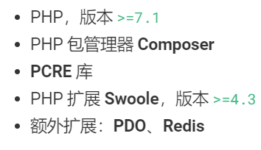

PDO扩展 PDO

pdo_mysql

pdo_sqlite 这三个都要有 ，我测试的时候pdo_mysql没按数据库一直连不上

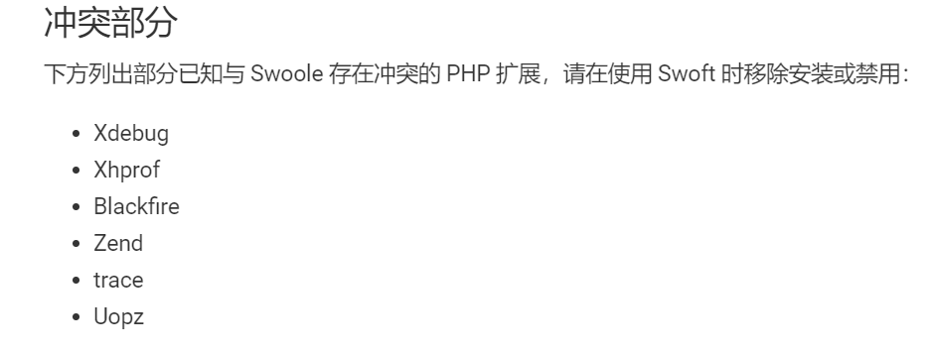

## Composer安装

composer create-project swoft/swoft Swoft

# 运行

不同于传统的框架、我们不需要在apache、nginx服务器中定义站点指向我们的项目

切换到swoft项目目录下

# 启动 HTTP 服务

$ php ./bin/swoft http:start

# 以守护进程模式启动

$ php ./bin/swoft http:start -d

# 重启 HTTP 服务

$ php ./bin/swoft http:restart

# 重新加载 HTTP 服务

$ php ./bin/swoft http:reload

# 停止 HTTP 服务

$ php ./bin/swoft http:stop

## 运行成功 端口为18306 服务开放端口

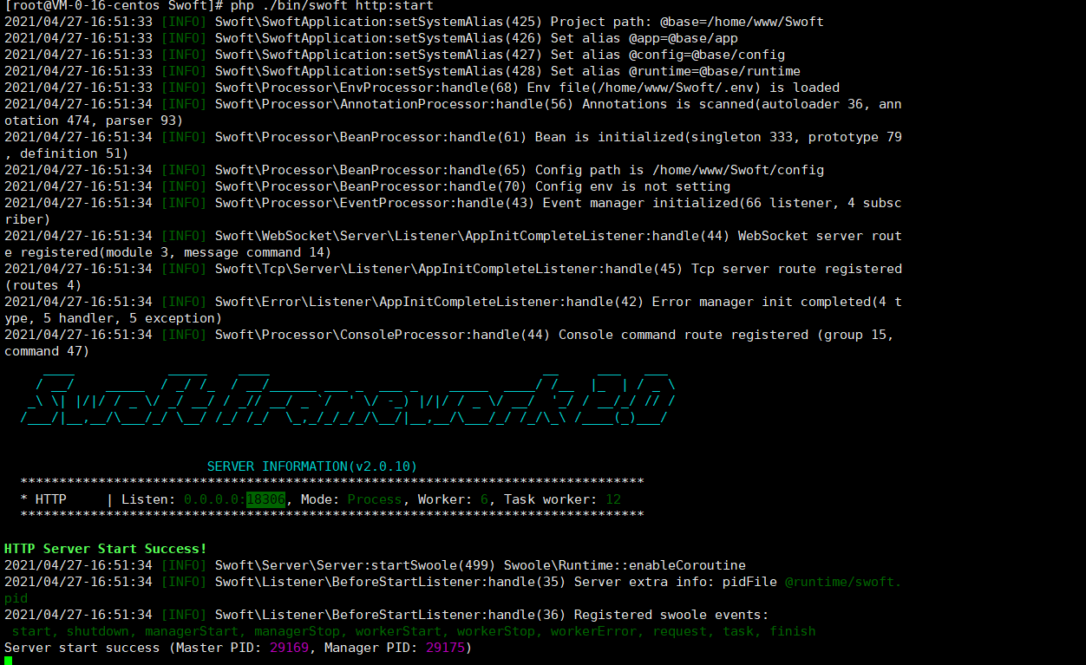

## 访问首页

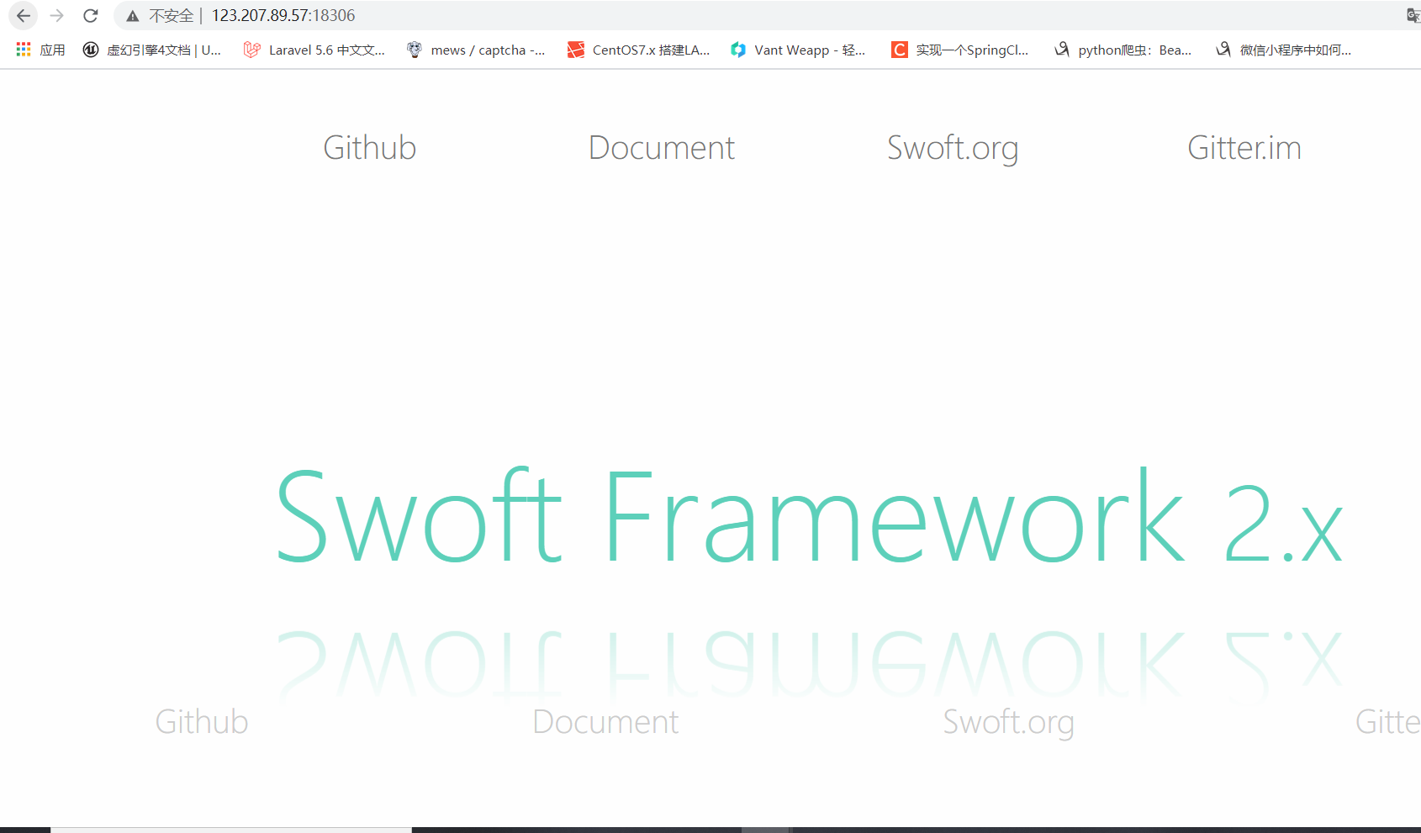

# Docker部署

# 目录结构

├── app/ ----- 应用代码目录

│ ├── Annotation/ ----- 定义注解相关

│ ├── Aspect/ ----- AOP 切面

│ ├── Common/ ----- 一些具有独立功能的 class bean

│ ├── Console/ ----- 命令行代码目录

│ ├── Exception/ ----- 定义异常类目录

│ │ └── Handler/ ----- 定义异常处理类目录

│ ├── Http/ ----- HTTP 服务代码目录

│ │ ├── Controller/

│ │ └── Middleware/

│ ├── Helper/ ----- 助手函数

│ ├── Listener/ ----- 事件监听器目录

│ ├── Model/ ----- 模型、逻辑等代码目录(这些层并不限定，根据需要使用)

│ │ ├── Dao/

│ │ ├── Data/

│ │ ├── Logic/

│ │ └── Entity/

│ ├── Rpc/ ----- RPC 服务代码目录

│ │ └── Service/

│ │ └── Middleware/

│ ├── WebSocket/ ----- WebSocket 服务代码目录

│ │ ├── Chat/

│ │ ├── Middleware/

│ │ └── ChatModule.php

│ ├── Tcp/ ----- TCP 服务代码目录

│ │ └── Controller/ ----- TCP 服务处理控制器目录

│ ├── Application.php ----- 应用类文件继承自swoft核心

│ ├── AutoLoader.php ----- 项目扫描等信息(应用本身也算是一个组件)

│ └── bean.php

├── bin/

│ ├── bootstrap.php

│ └── swoft ----- Swoft 入口文件

├── config/ ----- 应用配置目录

│ ├── base.php ----- 基础配置

│ └── db.php ----- 数据库配置

├── public/ ----- 公共目录

├── resource/ ----- 应用资源目录

│ ├── language/ ----- 语言资源目录

│ └── view/ ----- 视图资源目录

├── runtime/ ----- 临时文件目录（日志、上传文件、文件缓存等）

├── test/ ----- 单元测试目录

│ └── bootstrap.php

├── composer.json

├── phar.build.inc

└── phpunit.xml.dist

# Swoft Bean容器

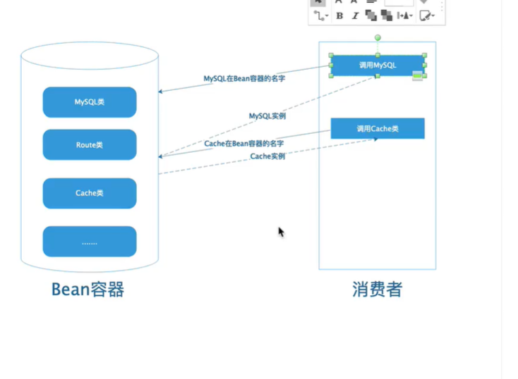

## 为什么使用bean容器

传统的bean容器没有常驻内存，每次请求都要把所用到的类实例化一次，每次实例化对象都需要申请内存，当请求处理完成的时候又需要释放，这样不断的申请和释放内存就非常浪费资源。

而Swoft在httpserver启动的时候就把这些类实例化预先放在内存里, 不需要每次请求实例化对象，减少了创建对象的时间。

底层是一个工厂了管理。

# 注解

# 事件

Swoft中事件分三类：swoole server 回调事件、swoft server事件、自定义事件

## 监听器

关于事件的监听swoft2 和swoft2是不一样的，在swoft2中 要使用@listener()注解 加上事件的名称，监听类必须实现接口 Swoft\Event\EventHandlerInterface。

@Listener 指定，其拥有两个属性：

event：监听事件名称

priority：监听器的优先级，数字越大优先执行

### 通配符

事件支持使用通配符 * 对一组相关事件进行监听，具体分为两种：

* 全局事件通配符。直接对 * 添加监听器 @Listener("*")，此时所有触发的事件都会被此监听器所监听。

{prefix}.* 指定分组事件的监听。

例如 @Listener("swoft.db.*")，此时所有以 swoft.db. 为前缀的事件（例如 swoft.db.query、swoft.db.connect）都会被此监听器所监听。

### swoole 的事件名称

<https://github.com/swoft-cloud/swoft-server/blob/master/src/SwooleEvent.php>

|  |
| --- |
| <?php declare(strict_types=1); |
|  | /** |
|  | * This file is part of Swoft. |
|  | * |
|  | * @link https://swoft.org |
|  | * @document https://swoft.org/docs |
|  | * @contact group@swoft.org |
|  | * @license https://github.com/swoft-cloud/swoft/blob/master/LICENSE |
|  | */ |
|  |  |
|  | namespace Swoft\Server; |
|  |  |
|  | use Swoft\Server\Contract\CloseInterface; |
|  | use Swoft\Server\Contract\ConnectInterface; |
|  | use Swoft\Server\Contract\FinishInterface; |
|  | use Swoft\Server\Contract\HandshakeInterface; |
|  | use Swoft\Server\Contract\MessageInterface; |
|  | use Swoft\Server\Contract\PacketInterface; |
|  | use Swoft\Server\Contract\PipeMessageInterface; |
|  | use Swoft\Server\Contract\ReceiveInterface; |
|  | use Swoft\Server\Contract\RequestInterface; |
|  | use Swoft\Server\Contract\SyncTaskInterface; |
|  | use Swoft\Server\Contract\TaskInterface; |
|  |  |
|  | /** |
|  | * Class SwooleEvent |
|  | * |
|  | * @since 2.0 |
|  | */ |
|  | class SwooleEvent |
|  | { |
|  | /** |
|  | * Start |
|  | */ |
|  | public const START = 'start'; |
|  |  |
|  | /** |
|  | * Shutdown |
|  | */ |
|  | public const SHUTDOWN = 'shutdown'; |
|  |  |
|  | /** |
|  | * WorkerStart |
|  | */ |
|  | public const WORKER_START = 'workerStart'; |
|  |  |
|  | /** |
|  | * WorkerStop |
|  | */ |
|  | public const WORKER_STOP = 'workerStop'; |
|  |  |
|  | /** |
|  | * WorkerError |
|  | */ |
|  | public const WORKER_ERROR = 'workerError'; |
|  |  |
|  | /** |
|  | * ManagerStart |
|  | */ |
|  | public const MANAGER_START = 'managerStart'; |
|  |  |
|  | /** |
|  | * ManagerStop |
|  | */ |
|  | public const MANAGER_STOP = 'managerStop'; |
|  |  |
|  | /** |
|  | * Task |
|  | */ |
|  | public const TASK = 'task'; |
|  |  |
|  | /** |
|  | * Finish |
|  | */ |
|  | public const FINISH = 'finish'; |
|  |  |
|  | /** |
|  | * PipeMessage |
|  | */ |
|  | public const PIPE_MESSAGE = 'pipeMessage'; |
|  |  |
|  | /** |
|  | * Handshake |
|  | */ |
|  | public const HANDSHAKE = 'handshake'; |
|  |  |
|  | /** |
|  | * Message |
|  | */ |
|  | public const MESSAGE = 'message'; |
|  |  |
|  | /** |
|  | * Open |
|  | */ |
|  | public const OPEN = 'open'; |
|  |  |
|  | /** |
|  | * Request |
|  | */ |
|  | public const REQUEST = 'request'; |
|  |  |
|  | /** |
|  | * Packet |
|  | */ |
|  | public const PACKET = 'packet'; |
|  |  |
|  | /** |
|  | * Receive |
|  | */ |
|  | public const RECEIVE = 'receive'; |
|  |  |
|  | /** |
|  | * Connect |
|  | */ |
|  | public const CONNECT = 'connect'; |
|  |  |
|  | /** |
|  | * Close |
|  | */ |
|  | public const CLOSE = 'close'; |
|  |  |
|  | /** |
|  | * Event interface listener mapping |
|  | */ |
|  | public const LISTENER_MAPPING = [ |
|  | // For http server |
|  | self::REQUEST => RequestInterface::class, |
|  | // For websocket server |
|  | self::HANDSHAKE => HandshakeInterface::class, |
|  | self::MESSAGE => MessageInterface::class, |
|  | // For tcp server |
|  | self::CLOSE => CloseInterface::class, |
|  | self::RECEIVE => ReceiveInterface::class, |
|  | self::CONNECT => ConnectInterface::class, |
|  | // For udp server |
|  | self::PACKET => PacketInterface::class, |
|  | // For task |
|  | self::TASK => [ |
|  | SyncTaskInterface::class, |
|  | TaskInterface::class |
|  | ], |
|  | self::FINISH => FinishInterface::class, |
|  | // For process |
|  | self::PIPE_MESSAGE => PipeMessageInterface::class, |
|  | ]; |
|  | } |

### swoft的事件名称

<https://github.com/swoft-cloud/swoft-framework/blob/master/src/SwoftEvent.php>

|  |
| --- |
| <?php declare(strict_types=1); |
|  | /** |
|  | * This file is part of Swoft. |
|  | * |
|  | * @link https://swoft.org |
|  | * @document https://swoft.org/docs |
|  | * @contact group@swoft.org |
|  | * @license https://github.com/swoft-cloud/swoft/blob/master/LICENSE |
|  | */ |
|  |  |
|  | namespace Swoft; |
|  |  |
|  | /** |
|  | * Class SwoftEvent |
|  | * |
|  | * @since 2.0 |
|  | */ |
|  | final class SwoftEvent |
|  | { |
|  | /** |
|  | * Swoft init complete |
|  | */ |
|  | public const APP_INIT_COMPLETE = 'swoft.init.complete'; |
|  |  |
|  | /** |
|  | * Session complete |
|  | * - webSocket connection close |
|  | * - tcp connection close |
|  | */ |
|  | public const SESSION_COMPLETE = 'swoft.session.complete'; |
|  |  |
|  | /** |
|  | * Coroutine complete |
|  | */ |
|  | public const COROUTINE_COMPLETE = 'swoft.co.complete'; |
|  |  |
|  | /** |
|  | * Coroutine exception |
|  | */ |
|  | public const COROUTINE_EXCEPTION = 'swoft.co.exception'; |
|  |  |
|  | /** |
|  | * Coroutine destroy |
|  | */ |
|  | public const COROUTINE_DESTROY = 'swoft.co.destroy'; |
|  |  |
|  | /** |
|  | * Coroutine defer |
|  | */ |
|  | public const COROUTINE_DEFER = 'swoft.co.defer'; |
|  |  |
|  | /** |
|  | * Worker shutdown |
|  | */ |
|  | public const WORKER_SHUTDOWN = 'swoft.worker.shutdown'; |
|  |  |
|  | /** |
|  | * Timer after before |
|  | */ |
|  | public const TIMER_AFTER_BEFORE = 'swoft.timer.after.before'; |
|  |  |
|  | /** |
|  | * Timer after after |
|  | */ |
|  | public const TIMER_AFTER_AFTER = 'swoft.timer.after.after'; |
|  |  |
|  | /** |
|  | * Timer tick before |
|  | */ |
|  | public const TIMER_TICK_BEFORE = 'swoft.timer.tick.before'; |
|  |  |
|  | /** |
|  | * Timer tick after |
|  | */ |
|  | public const TIMER_TICK_AFTER = 'swoft.timer.tick.after'; |
|  | } |

### 完整事例

<?php  
  
  
namespace App\Boot;  
use Swoft\Event\EventHandlerInterface;  
use Swoft\Event\EventInterface;  
use Swoft\Event\Annotation\Mapping\Listener;  
  
  
*/**  
 * Class Swe  
 * @Listener("start")  
 * @package App\Boot  
 */*class Swe implements EventHandlerInterface  
{  
 public function handle(EventInterface $event): void  
 {  
 *// TODO: Implement handle() method.* echo $event->getName().'__';  
 echo "123".*PHP_EOL*;  
 }  
}

## 消费者

事件消费者使用@Subscriber注解指定

消费者类必须实现接口 Swoft\Event\EventSubscriberInterface。

疑惑？

## 触发事件

### 方式一

多个参数按顺序存入，因此只能通过索引获取

Swoft::trigger('event name', 'target', $arg0, $arg1);

// 获取

$target = $event->getTarget();

$arg0 = $event->getParam(0);

$arg1 = $event->getParam(1)

### 方式二

多个参数按键值方式存入，根据key获取

Swoft::triggerByArray('event name', 'target', [

'arg0' => $arg0,

'arg0' => $arg1

]);

// 获取

$target = $event->getTarget();

$arg0 = $event->getParam('arg0');

$arg1 = $event->getParam('arg1');

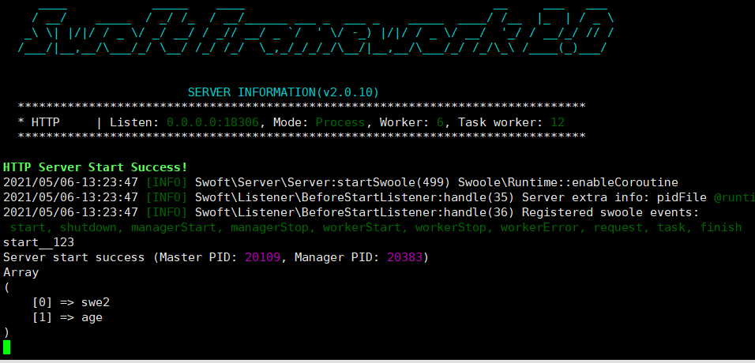

## 自定义事件

### 自定义一个叫swe2的监听事件

<?php  
  
  
namespace App\Boot;  
  
  
use Swoft\Event\EventHandlerInterface;  
use Swoft\Event\EventInterface;  
use Swoft\Event\Annotation\Mapping\Listener;  
*/**  
 * Class Swe2  
 * @Listener("swe2")  
 * @package App\Boot  
 */*class Swe2 implements EventHandlerInterface  
{  
  
 public function handle(EventInterface $event): void  
 {  
 *// TODO: Implement handle() method.  
 print_r*($event->getParams());  
 }  
}

### 控制器触发事件

*// \Swoft::trigger('swe2',null,'swe2','age');* \Swoft::*trigger*('swe2',null,'swe',['name'=>123,'age'=>321]);

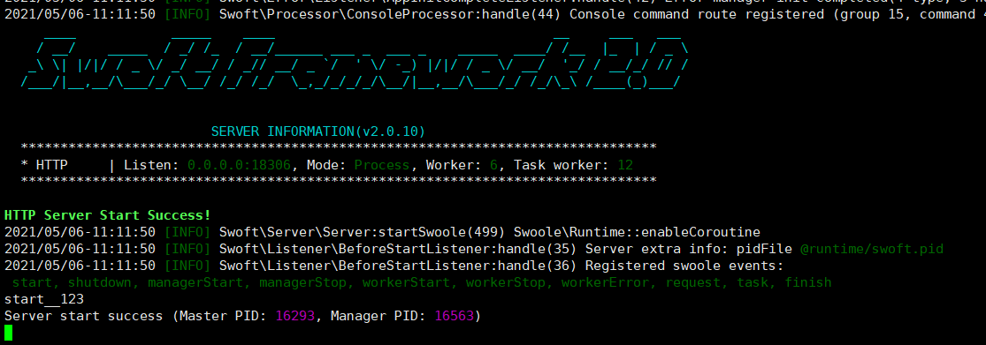

# cli脚手架

## Cli安装

参考https://www.swoft.org/documents/v2/dev-tools/swoft-cli/

### 全局安装与使用

wget https://github.com/swoft-cloud/swoft-cli/releases/download/{VERSION}/swoftcli.phar

{VERSION}

版本地址：<https://github.com/swoft-cloud/swoft-cli/releases>

<https://github.com/swoft-cloud/swoft-cli/releases/download/v0.2.1/swoftcli.phar>

mv swoftcli.phar /usr/local/bin/swoftcli && chmod a+x /usr/local/bin/swoftcli

*# 完成后检查是否可用*

swoftcli –V

以后使用都是以swoftcli 开头

### Cli命令

#### Gen

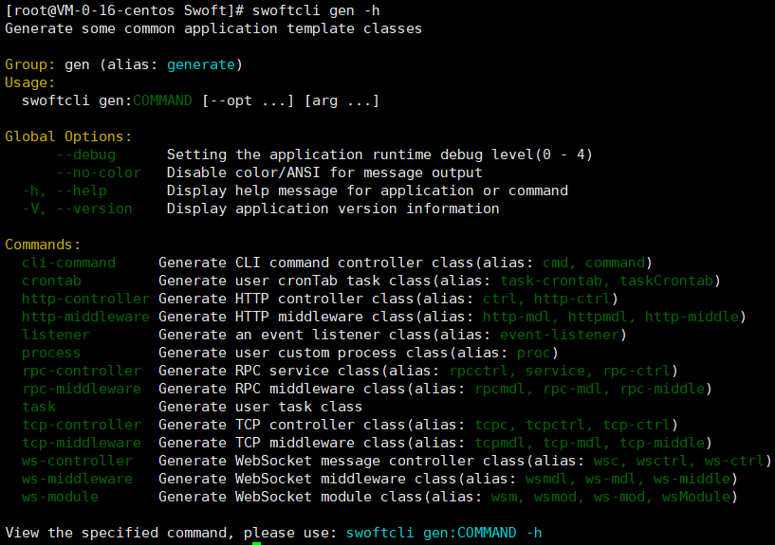

Swoftcli gen:http-controller demo 生成DemoController

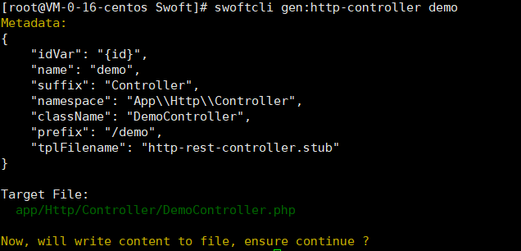

# swoft Devtool安装与使用

## 安装

composer require swoft/devtool

# 开发工具

<https://www.swoft.org/documents/v2/dev-tools/swoft-devtool/>

# http server

基于 \Swoole\Http\Server 实现的协程 HTTP 服务, 框架层做了很好的封装, 用户按照传统的 MVC 方式编写代码, 就能获得协程带来的超高性能.

## http的生命周期

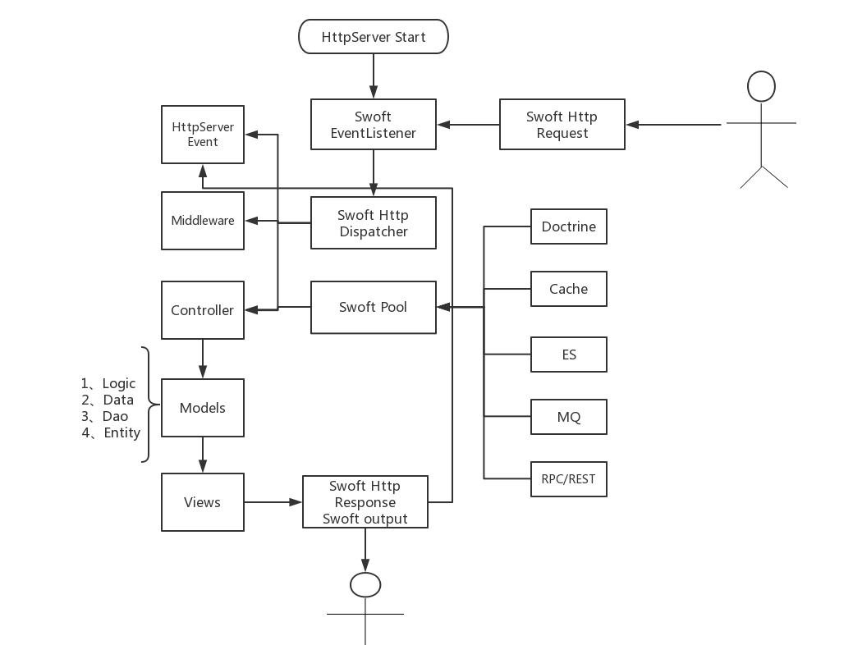

## 请求处理流程

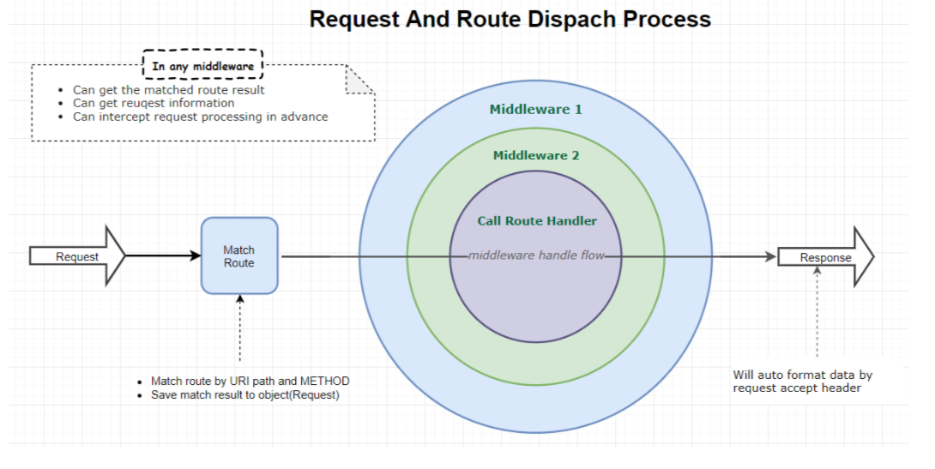

## 配置参数

在app/bean.php中可以配置httpserver的参数

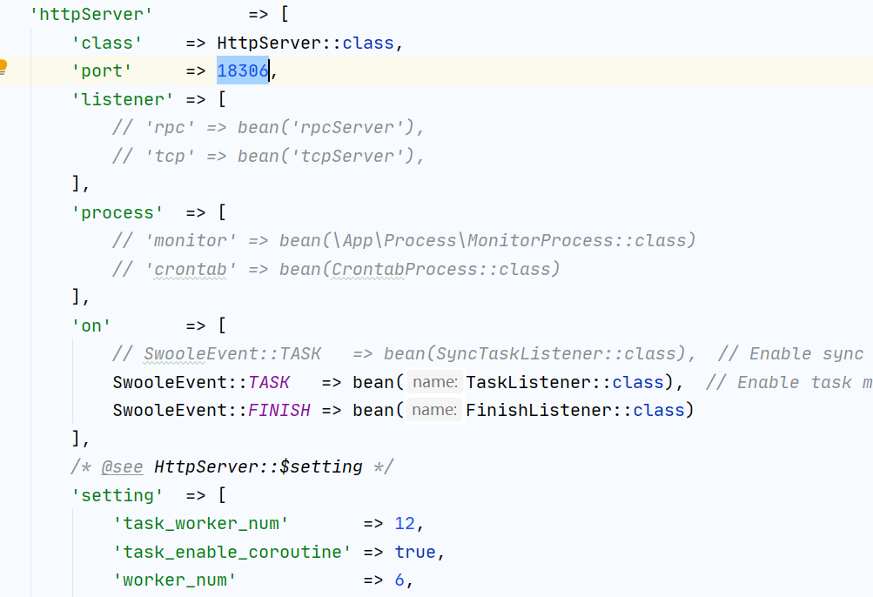

可配置项用于 http server bean 配置，除了 class 其他都是 http server 的属性。

class 指定 Http Server 的处理类

port 指定 Http Server 的端口

listener 指定其他一同启动的服务，添加端口服务监听，可以多个。

rpc 启动 RPC 服务

process 启动自定义用户进程

on 配置监听的事件

注册事件、设置对应事件的处理监听，事件触发组件调用，在任务里面使用

setting 这里是参考 [Swoole Server 配置选项](https://wiki.swoole.com/wiki/page/274.html)

pidFile 设置进程 pid 文件 位置，默认值 @runtime/swoft.pid

mode 运行的模式，参考 [Swoole Server 构造函数 第三个参数](https://wiki.swoole.com/wiki/page/14.html)

type 指定Socket的类型，支持TCP、UDP、TCP6、UDP6、UnixSocket Stream/Dgram 等 [Swoole Server 构造函数 第四个参数](https://wiki.swoole.com/wiki/page/14.html)

启用 Https 支持 注意： 你必须安装 OpenSSL 库，并且确保安装 swoole 时是启用了 ssl 选项的。同时，需要设置 'type' => SWOOLE_SOCK_TCP | SWOOLE_SSL

## Controller控制器

### 创建控制器

Swoftcli gen:http-controller user

swoftcli gen:http-controller demo2 --prefix /a

declare(strict_types=1); ，原来这是在 php7 以后加入的一个类型校验模式，php 中的数据处理确实有点随便，有了这个声明 php 将会严格执行，把 php 当成 java 了，swoft 真的就成了 spring 了

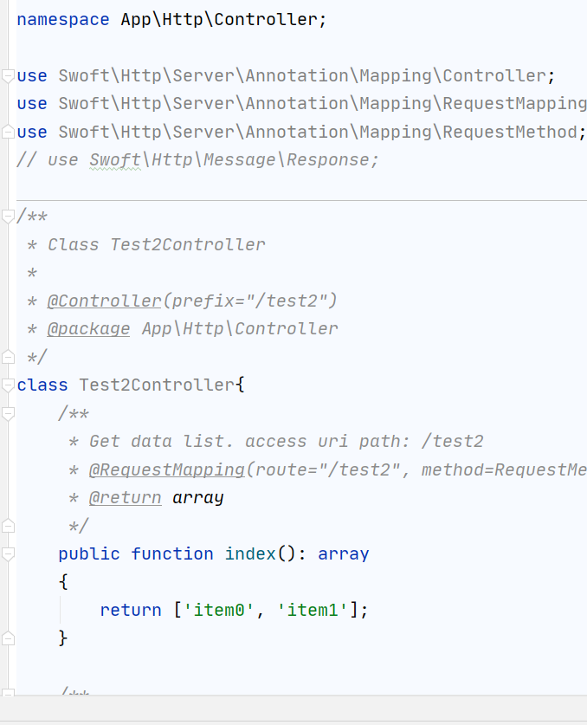

## 路由

### @controller注解

注解类：Swoft\Http\Server\Annotation\Mapping\Controller

作用范围：class

拥有属性:prefix指定路由属性

显式指定路由前缀：@Controller(prefix="/index") 或 @Controller("/index")。

隐式指定路由前缀：@Controller() 默认自动使用 小驼峰 格式解析 controller class 的名称。

示例：class IndexController 对应路由 /index

### @RequestMapping注解

route 路由规则path

method 请求方式（GET、POST、PUT、PATCH、DELETE、OPTIONS、HEAD）

params 可以通过它为path变量添加正则匹配限制

路由规则

通常情况,一个完整的路由 path 等于 @Controller 的 prefix + @RequestMapping 的 route

显示指定路由后缀：@RequestMapping("index") 或 @RequestMapping(route="index")

隐式指定路由后缀: 使用 @RequestMapping() 默认解析方法名为后缀

特殊的，当你的 @RequestMapping 上的路由以 / 开头时，那完整的路由就是它，即不会再将 prefix 添加到它的前

### 绑定路由参数

* 指定路由参数: @RequestMapping(route="index/{name}")，Action 方法中可以直接使用 $name 作为方法参数

当路由参数被 [] 包起来则 URL path 传递参数是可选的。注意，可选符只能用在最后面

* 示例1: @RequestMapping("/index[/{name}]") 这样 /index` /index/tom` 都可以访问到
* 示例2: @RequestMapping("/about[.html]") 相当于伪静态，/about` /about.html` 都可以访问到

### 设置路由请求方式

RequestMapping(method={RequestMethod::GET})

GET、POST、PUT、PATCH、DELETE、OPTIONS、HEAD

*@RequestMapping("test2",method={RequestMethod::GET,RequestMethod::POST})*

* 要引入：Swoft\Http\Server\Annotation\Mapping\RequestMethod

## http请求对象

引入Swoft\Http\Message\Request

public function action(Request $request)

$name=$request->query("name");  
$age=$request->post("age");  
$a=$request->input();

### GET & POST 数据

$data = $request->input();

$some = $request->input('key', 'default value')

### RAW 数据

$data = $request->raw();

### SERVER 数据

$data = $request->getServerParams();

$some = $request->server('key', 'default value')

### 获取上传文件

$file = $request->getUploadedFiles();

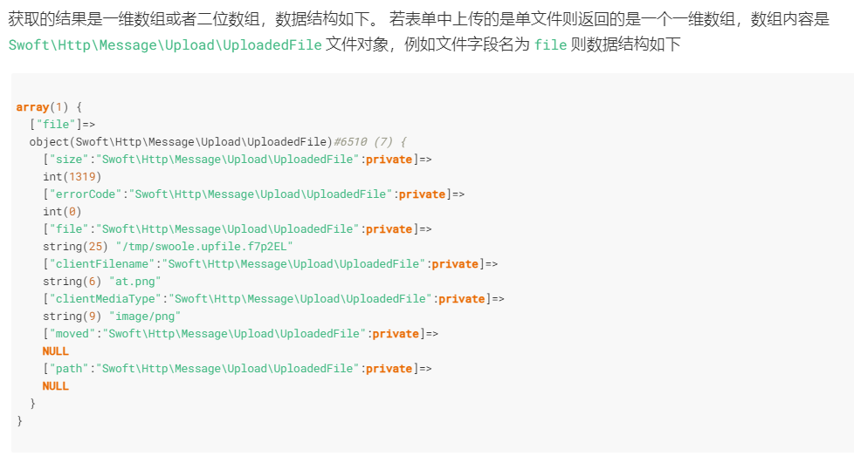

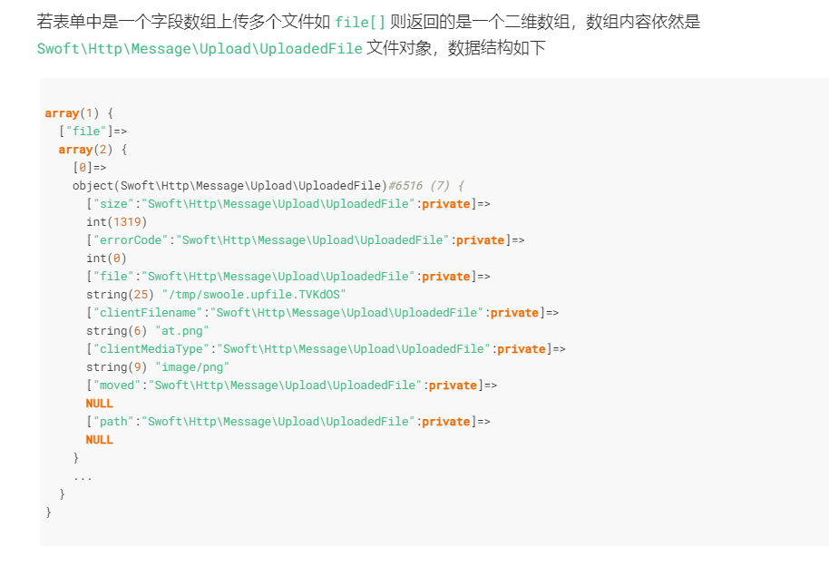

## 文件操作方法

moveTo() 将上传的文件移动到新位置。

getSize() 获取文件大小，单位 byte。

getError() 获取上传文件相关的错误信息，若无错将必须返回 UPLOAD_ERR_OK 常量，若又错误将返回 UPLOAD_ERR_XXX 相关常量。

getClientFilename() 获取文件上传时客户端本地的文件名，不要相信此方法返回的值。客户端可能会发送恶意虚假文件名，意图破坏或破解您的应用程序。

getClientMediaType() 获取客户端中文件的 MediaType 类型，不要相信此方法返回的值。客户端可能会发送恶意虚假文件名，意图破坏或破解您的应用程序。

**if** ($request->isAjax()) {

*// Do something*

}

**if** ($request->isXmlHttpRequest()) {

*// Do something*

}

**if** ($request->isGet()) {

*// Do something*

}

**if** ($request->isPost()) {

*// Do something*

}

**if** ($request->isPut()) {

*// Do something*

}

**if** ($request->isDelete()) {

*// Do something*

}

**if** ($request->isPatch()) {

*// Do something*

}

$contentType = $request->getContentType();

## http响应对象

引入Swoft\Http\Message\Response

### 设置响应状态码

$response = \context()->getResponse();

**return** $response->withStatus(404);

### 输出字符串内容响应

**return** $response->withContent("Hello Swoft2.0");

### 输出数组内容响应

$data = ['name'=>'Swoft2.0'];

$response->withData($data);

### 设置响应头信息

**return** $response->withHeader("name","Swoft2.0");

### 重定向

*// 302*

**return** $response->redirect("http://www.swoft.org",302);

*// 404 page*

**return** $response->redirect('/404');

 文件下载

**return** $response->file(\alias('@runtime/1.zip'), "application/octet-stream");

### 设置 Cookies

$response = $response->withCookie(’name', 'value');

$response = $response->withCookie(’name', [

'value' => 'value3',

'httpOnly' => **true**

]);

$cookies = [

'key1' => 'value1',

'key2' => [

'value' => 'value2',

],

'key3' => [

'value' => 'value3',

'httpOnly' => **true**

],

];

$response = $response->withCookies($cookies);

## 中间件

需要实现Swoft\Http\Server\Contract\MiddlewareInterface

Process中处理逻辑

public function process(ServerRequestInterface $request, RequestHandlerInterface $handler): ResponseInterface  
{  
 if ($request->getUriPath() === '/favicon.ico') {  
 return context()->getResponse()->withStatus(404);  
 }  
  
 *// before request handle* return $handler->handle($request);  
  
 *// after request handle*}

### 配置全局中间件

在 app/bean.php中

**return** [

...

'httpDispatcher'=>[

'middlewares'=>[

AuthMiddleware::class,

ApiMiddleware::class

]

]

...

]

### 通过注解使用

通过 @Middleware 和 @Middlewares, 可以很方便的配置中间件到当前的 Controller 和 Action 内。

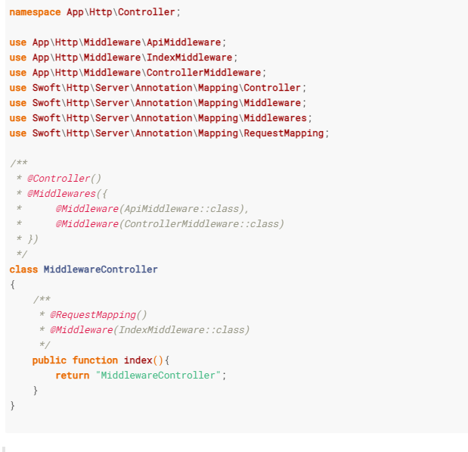

跨域设置

Jwt

## 异常处理

### 自定义异常处理

#### 定义异常类

namespace App\Exception;  
*//use App\tools\ApiMessage;*use Swoft\Http\Message\Response;  
use Swoft\Error\Annotation\Mapping\ExceptionHandler;  
use Swoft\Http\Server\Exception\Handler\AbstractHttpErrorHandler;  
use Exception;  
use App\Exception\ApiException;  
use Throwable;  
  
*/**  
 * Class ApiException  
 *  
 * @since 2.0  
 */*class ValidateException extends Exception  
{  
  
}

#### 定义异常处理类

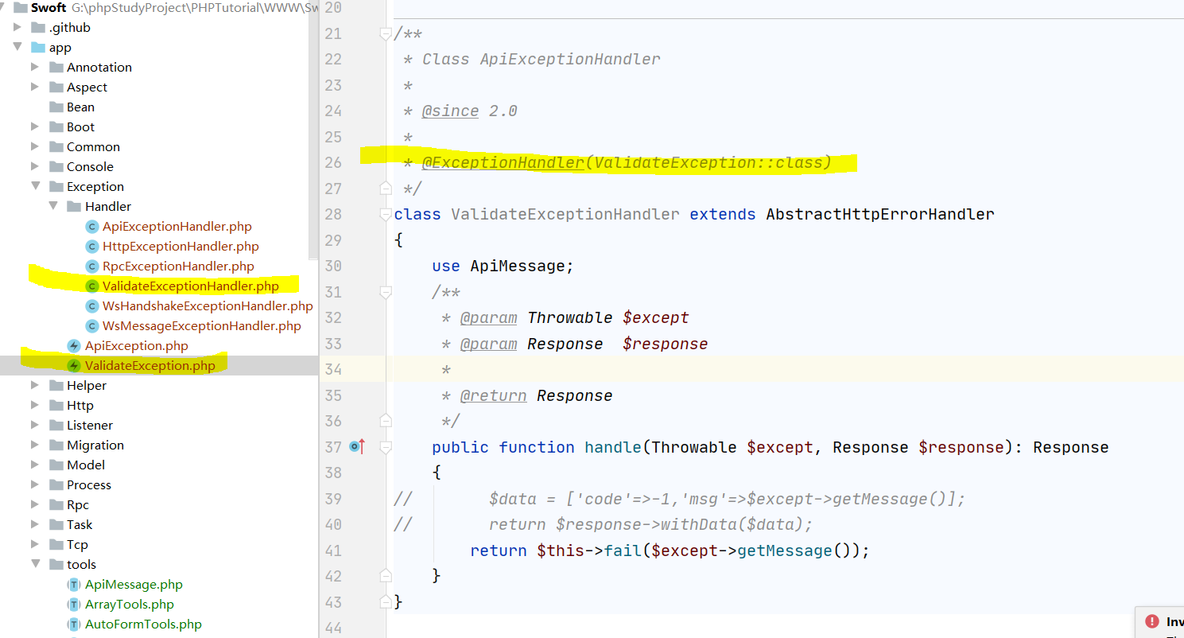

<?php declare(strict_types=1);  
*/**  
 * This file is part of Swoft.  
 *  
 * @link https://swoft.org  
 * @document https://swoft.org/docs  
 * @contact group@swoft.org  
 * @license https://github.com/swoft-cloud/swoft/blob/master/LICENSE  
 */*namespace App\Exception\Handler;  
  
use App\Exception\ValidateException;  
  
use App\tools\ApiMessage;  
use Swoft\Error\Annotation\Mapping\ExceptionHandler;  
use Swoft\Http\Message\Response;  
use Swoft\Http\Server\Exception\Handler\AbstractHttpErrorHandler;  
use Throwable;  
  
*/**  
 * Class ApiExceptionHandler  
 *  
 * @since 2.0  
 *  
 * @ExceptionHandler(ValidateException::class)  
 */*class ValidateExceptionHandler extends AbstractHttpErrorHandler  
{  
 use ApiMessage;  
 */**  
 * @param Throwable $except  
 * @param Response $response  
 *  
 * @return Response  
 */* public function handle(Throwable $except, Response $response): Response  
 {  
*// $data = ['code'=>-1,'msg'=>$except->getMessage()];  
// return $response->withData($data);* return $this->fail($except->getMessage());  
 }  
}

@ExceptionHandler(ValidateException::class)当触发validateExpection时会自动执行ValidateExceptionHandler的handler方法

#### 使用

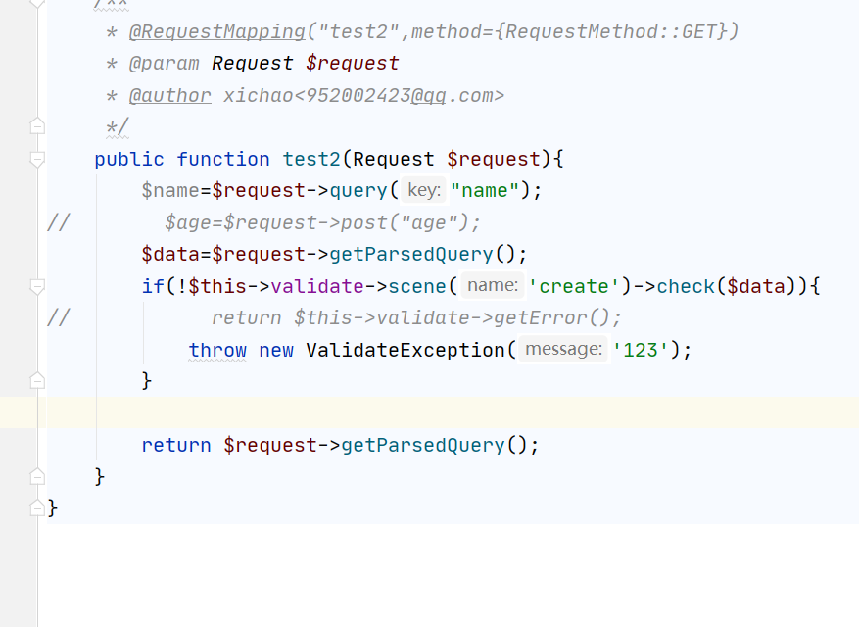

### @ExceptionHandler 注解

异常处理程序，指定这个处理器要处理当异常，当程序抛出 ExceptionHandler 注解里有的异常时，将会自动执行 handle 方法。

指定异常：参数可以是字符串也可以是数组

示例： 处理一个异常 @ExceptionHandler(ApiException::class)

示例： 处理多个异常 @ExceptionHandler({ApiException::class,ServiceException::class})

## Swoft集成jwt

### 安装

composer require firebase/php-jwt

### 配置

在config目录下创建jwt.php

return[  
 'jwt'=>[  
 'key'=>'SWE16081',*//自定义key值* 'lat'=>*time*(),*//签发时间* 'nbf'=>*time*(),*//生效时间* 'exp'=>*time*()+15*60,*//过期时间 24小时过期* 'ref_exp'=>*time*()+24*3600  
 ],  
  
];

### 使用

#### 新建一个中间件 JWTMiddleware

<?php declare(strict_types=1);  
*/**  
 * This file is part of Swoft.  
 *  
 * @link https://swoft.org  
 * @document https://swoft.org/docs  
 * @contact group@swoft.org  
 * @license https://github.com/swoft-cloud/swoft/blob/master/LICENSE  
 */*namespace App\Http\Middleware;  
  
use App\tools\ApiMessage;  
use Firebase\JWT\JWT;  
use Psr\Http\Message\ResponseInterface;  
use Psr\Http\Message\ServerRequestInterface;  
use Psr\Http\Server\RequestHandlerInterface;  
use Swoft\Bean\Annotation\Mapping\Bean;  
use Swoft\Exception\SwoftException;  
use Swoft\Http\Message\Request;  
use Swoft\Http\Server\Contract\MiddlewareInterface;  
use function context;  
  
*/**  
 * Class JwtMiddleware - Custom middleware  
 * @Bean()  
 * @package App\Http\Middleware  
 */*class JwtMiddleware implements MiddlewareInterface  
{  
 use ApiMessage;  
 */**  
 * Process an incoming server request.  
 *  
 * @param ServerRequestInterface|Request $request  
 * @param RequestHandlerInterface $handler  
 *  
 * @return ResponseInterface  
 * @throws SwoftException  
 * @inheritdoc  
 */* public function process(ServerRequestInterface $request, RequestHandlerInterface $handler): ResponseInterface  
 {  
 $token=$request->getHeaderLine('token');  
 $key = config('jwt.jwt.key');  
 *//jwt解码 返回数据类型为object* try{  
 $info = (array)JWT::*decode*($token, $key,['HS256']);  
 *var_dump*($info);  
 }catch (\Exception $e){  
 return $this->fail('授权失败');  
 }  
   
  
 *// before request handle* return $handler->handle($request);  
  
 *// after request handle* }  
}

#### 控制器使用

use Swoft\Http\Server\Annotation\Mapping\Middleware;

*/**  
 * @RequestMapping("add",method=RequestMethod::POST)  
 * @Middleware(JwtMiddleware::class)  
 * @param Request $request  
 * @return \Swoft\Http\Message\Response|\Swoft\Rpc\Server\Response|\Swoft\Task\Response  
 * @throws MyException  
 * @throws ValidateException  
 * @author xichao<952002423@qq.com>  
 */* public function add(Request $request){  
 $data=$request->input();  
*// Redis::set('test',12312);  
// return $this->success('',Redis::get('test'));* $this->redis->set('user', '12312333');  
 return $this->success('',$this->redis->get('user'));

｝

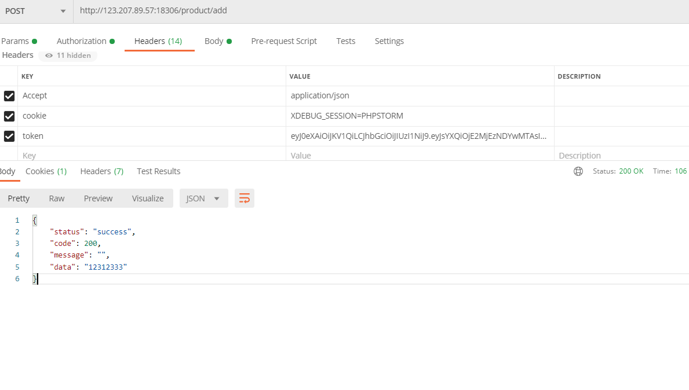

## 验证器

### 声明验证器

暂时没找到命令行生成验证器，只能手动生成

一定要引入注解类

<?php declare(strict_types=1);

namespace App\Validator;

use App\Annotation\Mapping\AlphaDash;

use Swoft\Validator\Annotation\Mapping\IsInt;

use Swoft\Validator\Annotation\Mapping\IsString;

use Swoft\Validator\Annotation\Mapping\Validator;

use Swoft\Validator\Annotation\Mapping\Required;

/**

* Class TestValidator

*

* @since 2.0

*

* @Validator(name="TestValidator")

*/

class TestValidator

{

/**

* @IsString() //类型注解

* @Email() //条件注解

* @var string

*/

protected $name = 'defualtName';

/**

* @IsInt(message="type must Integer")

*

* @var int

*/

protected $type;

}

### 类型注解

一个属性必须定义一个类型注解，否则不是一个验证项且验证无效

属性的默认值就是参数的默认值，如果属性没有定义默认值，代表参数没有定义默认值且必须传递。

#### @IsArray()

验证数值必须是数组

参数说明:

* name: 映射需要验证的字段名称，默认属性名称。
* message: 验证失败时的错误提示，若不设置则默认使用框架内置的。

 @IsArray(name="field", message="error message")

#### @IsBool

验证参数值必须是 bool 类型

参数说明:

name: 映射需要验证的字段名称，默认属性名称。

message: 验证失败时的错误提示，若不设置则默认使用框架内置的。

使用示例: @IsBool(name="field", message="error message")。

#### @IsFloat

验证规则:

验证参数值必须是浮点数,使用filter_var()函数进行验证。

参数说明:

name: 映射需要验证的字段名称，默认属性名称。

message: 验证失败时的错误提示，若不设置则默认使用框架内置的。

使用示例: @IsFloat(name="field", message="error message")。

#### @IsInt

验证规则:

验证参数值必须是整数，使用filter_var()函数进行验证。

参数说明:

name: 映射需要验证的字段名称，默认属性名称。

message: 验证失败时的错误提示，若不设置则默认使用框架内置的。

使用示例: @IsInt(name="field", message="error message")。

#### @IsString

验证规则:

验证参数值必须是字符串，使用is_string()函数进行验证。

参数说明:

name: 映射需要验证的字段名称，默认属性名称。

message: 验证失败时的错误提示，若不设置则默认使用框架内置的。

使用示例: @IsString(name="field", message="error message")。

### 条件注解

一个属性可以多个条件注解，按照定义顺序验证数据。

#### @AfterDate

验证规则:

验证参数值必须在某个日期之后，参数支持 字符串时间戳、格式化日期字符串（只支持 Y-m-d H:i:s）、整型时间戳，可在@IsString 或 @IsInt 类型注解中使用。

参数说明:

* date: 要对比的日期值，只能是 Y-m-d H:i:s 格式。
* message: 验证失败时的错误提示，若不设置则默认使用框架内置的。

使用示例: @AfterDate(date="2019-01-01 00:00:00", message="error message")。

#### @Alpha

验证规则:

验证参数值必须是 大写字母 或 小写字母。

参数说明:

* message: 验证失败时的错误提示，若不设置则默认使用框架内置的。

使用示例: @Alpha(message="error message")。

#### @AlphaDash

验证规则:

验证参数值必须是 大写字母 、 小写字母、数字、短横 -、下划线 _。

参数说明:

* message: 验证失败时的错误提示，若不设置则默认使用框架内置的。

使用示例: @AlphaDash(message="error message")。

#### @AlphaNum

验证规则:

验证参数值必须是 大写字母 、 小写字母、数字。

参数说明:

* message: 验证失败时的错误提示，若不设置则默认使用框架内置的。

使用示例: @AlphaNum(message="error message")。

#### @BeforeDate

验证规则:

验证参数值必须在某个日期之前，支持 字符串时间戳、格式化日期字符串（只支持 Y-m-d H:i:s）、整型时间戳，可在@IsString 或 @IsInt 类型注解中使用。

参数说明:

* date: 要对比的日期值，只能是 Y-m-d H:i:s 格式。
* message: 验证失败时的错误提示，若不设置则默认使用框架内置的。

使用示例: @BeforeDate(date="2019-01-01 00:00:00", message="error message")。

#### @Chs

验证规则:

验证参数值只能是 中文。

参数说明:

* message: 验证失败时的错误提示，若不设置则默认使用框架内置的。

使用示例: @Chs(message="error message")。

#### @ChsAlpha

验证规则:

验证参数值必须是 中文、大写字母 、 小写字母。

参数说明:

* message: 验证失败时的错误提示，若不设置则默认使用框架内置的。

使用示例: @ChsAlpha(message="error message")。

#### @ChsAlphaDash

验证规则:

验证参数值必须是 中文、大写字母 、 小写字母、数字、短横 -、下划线 _。

参数说明:

* message: 验证失败时的错误提示，若不设置则默认使用框架内置的。

使用示例: @ChsAlphaDash(message="error message")。

#### @ChsAlphaNum

验证规则:

验证参数值必须是 中文、大写字母 、 小写字母、数字。

参数说明:

* message: 验证失败时的错误提示，若不设置则默认使用框架内置的。

使用示例: @ChsAlphaNum(message="error message")。

#### @Confirm

验证规则:

验证参数值必须和另外一个字段参数值相同。

参数说明:

* name: 需要确认对比的字段名,在类型注解中设置过的 name 或者是默认的 属性名。
* message: 验证失败时的错误提示，若不设置则默认使用框架内置的。

使用示例: @Confirm(name="field", message="error message")。

#### @Different

验证规则:

验证参数值必须和另外一个字段参数值不同。

参数说明:

* name: 需要确认对比的字段名,在类型注解中设置过的 name 或者是默认的 属性名。
* message: 验证失败时的错误提示，若不设置则默认使用框架内置的。

使用示例: @Different(name="field", message="error message")。

#### @GreaterThan

验证规则:

验证参数值必须比另外一个字段参数值大，只支持 int 或 float, 字符串会被转化为 float 后进行对比。

参数说明:

* name: 需要确认对比的字段名,在类型注解中设置过的 name 或者是默认的 属性名。
* message: 验证失败时的错误提示，若不设置则默认使用框架内置的。

使用示例: @GreaterThan(name="field", message="error message")。

#### @LessThan

验证规则:

验证参数值必须比另外一个字段参数值小，只支持 int 或 float, 字符串会被转化为 float 后进行对比。

参数说明:

* name: 需要确认对比的字段名,在类型注解中设置过的 name 或者是默认的 属性名。
* message: 验证失败时的错误提示，若不设置则默认使用框架内置的。

使用示例: @LessThan(name="field", message="error message")。

#### @Date

验证规则:

验证参数值必须是日期格式，支持 字符串时间戳、格式化日期字符串（只支持 Y-m-d H:i:s）、整型时间戳，可在@IsString 或 @IsInt 类型注解中使用。

注意由于时间戳的特殊性默认为一个整型 大于 PHP_INT_MIN , 小于 PHP_INT_MAX 常量的数值均为有效时间戳。

参数说明:

* message: 验证失败时的错误提示，若不设置则默认使用框架内置的。

使用示例: @Date(message="error message")。

#### @DateRange

验证规则:

验证参数值必须在某个日期范围之内（可以等于临界日期），支持 字符串时间戳、格式化日期字符串（只支持 Y-m-d H:i:s）、整型时间戳，可在@IsString 或 @IsInt 类型注解中使用。

参数说明:

* start: 要对比的开始日期值，只能是 Y-m-d H:i:s 格式。
* end: 要对比的结束日期值，只能是 Y-m-d H:i:s 格式。
* message: 验证失败时的错误提示，若不设置则默认使用框架内置的。

使用示例: @DateRange(start="2019-01-01 00:00:00",end="2019-01-01 00:00:00", message="error message")。

#### @Dns

验证规则:

验证参数值必须是一个具有有效 DNS 记录域名或者ip，使用 checkdnsrr() 函数校验。

参数说明:

* message: 验证失败时的错误提示，若不设置则默认使用框架内置的。

使用示例: @Dns(message="error message")。

#### @Email

验证规则:

验证参数值格式必须为邮箱

参数说明:

* message: 验证失败时的错误提示，若不设置则默认使用框架内置的。

使用示例: @Email(message="error message")。

#### @Enum

验证规则:

验证参数值必须在枚举数组里面。

参数说明:

* values: 枚举数组集合
* message: 验证失败时的错误提示，若不设置则默认使用框架内置的。

使用示例: @Enum(values={1,2,3},message="error message")。

#### @File

验证规则:

验证此参数的值必须是文件，可以是单个文件，也可以是表单数组上传的多个文件。**注意文件上传后文件域的获取需要通过 Swoft\Http\Message\Request 对象去获取**。

参数说明:

* message: 验证失败时的错误提示，若不设置则默认使用框架内置的。

使用示例: @File(message="error message")。

#### @FileMediaType

验证规则:

使用此条件前必须使用 @File 规则为基础。 验证每个上传的文件 mediaType 类型,支持表单数组，批量文件。

参数说明:

* mediaType: mediaType类型数组。
* message: 验证失败时的错误提示，若不设置则默认使用框架内置的。

使用示例: @FileMediaType(mediaType={"image/gif","image/png"},message="error message")。

#### @FileSize

验证规则:

使用此条件前必须使用 @File 规则为基础。 验证每个上传的文件尺寸大小（单位 byte 字节）,支持表单数组，批量文件。

参数说明:

* size: 文件尺寸大小，单位 byte。
* message: 验证失败时的错误提示，若不设置则默认使用框架内置的。

使用示例: @FileSize(size=1024,message="error message")。

#### @FileSuffix

验证规则:

使用此条件前必须使用 @File 规则为基础。 验证每个上传的文件后缀名,支持表单数组，批量文件。

参数说明:

* suffix: 后缀名数组。
* message: 验证失败时的错误提示，若不设置则默认使用框架内置的。

使用示例: @FileSuffix(suffix={"png","jpg"},message="error message")。

#### @Ip

验证规则:

验证参数值必须是个IP类型。

参数说明:

* message: 验证失败时的错误提示，若不设置则默认使用框架内置的。

使用示例: @Ip(message="error message")。

#### @Length

验证规则:

验证参数值长度限制。

参数说明:

* min: 最小值(包含当前值)。
* max: 最大值(包含当前值)。
* message: 验证失败时的错误提示，若不设置则默认使用框架内置的。

使用示例: @Length(min=1,max=4,message="error message")。

#### @Low

验证规则:

验证参数值必须是小写字母。

参数说明:

* message: 验证失败时的错误提示，若不设置则默认使用框架内置的。

使用示例: @Low(message="error message")。

#### @Max

验证规则:

最大值验证，必须是整数。

参数说明:

* value 最大值(包含当前值)
* message: 验证失败时的错误提示，若不设置则默认使用框架内置的。

使用示例: @Max(value=5,message="error message")。

#### @Min

验证规则:

最小值验证

参数说明:

* value 最小值(包含当前值)
* message: 验证失败时的错误提示，若不设置则默认使用框架内置的。

使用示例: @Min(value=5,message="error message")。

#### @Mobile

验证规则:

手机号验证。

参数说明:

* message: 验证失败时的错误提示，若不设置则默认使用框架内置的。

使用示例: @Mobile(message="error message")。

#### @NotEmpty

验证规则:

参数值不能为空验证。

参数说明:

* message: 验证失败时的错误提示，若不设置则默认使用框架内置的。

使用示例: @NotEmpty(message="error message")。

#### @NotInEnum

验证规则:

验证参数值必须不在枚举数组中。

参数说明:

* values 枚举数组集合。
* message: 验证失败时的错误提示，若不设置则默认使用框架内置的。

使用示例: @NotInEnum(values={1,2,3},message="error message")。

#### @NotInRange

验证规则:

验证参数值必须不在范围内

参数说明:

* min: 最小值(包含当前值)。
* max: 最大值(包含当前值)。
* message: 验证失败时的错误提示，若不设置则默认使用框架内置的。

使用示例: @NotInRange(min=1,max=5,message="error message")。

#### @Pattern

验证规则:

正则表达式验证。

参数说明:

* regex: 正则表达式。
* message: 验证失败时的错误提示，若不设置则默认使用框架内置的。

使用示例: @Pattern(regex="/^1\d{10}$/", message="error message")。

#### @Range

验证规则:

参数值范围验证。

参数说明:

* min: 最小值(包含当前值)。
* max: 最大值(包含当前值)。
* message: 验证失败时的错误提示，若不设置则默认使用框架内置的。

使用示例: @Range(min=1,max=5,message="error message")。

#### @Required

验证规则:

如果属性没有设置默认值时，使用此规则后，若参数传递时没有此字段时会触发拦截。

使用示例: @Required()。

#### @Upper

验证规则:

验证参数值必须是大写字母。

参数说明:

* message: 验证失败时的错误提示，若不设置则默认使用框架内置的。

使用示例: @Range(message="error message")。

#### @Url

验证规则:

验证参数值必须是有效的URL格式，使用 filter_var()函数验证。

参数说明:

* message: 验证失败时的错误提示，若不设置则默认使用框架内置的。

使用示例: @Url(message="error message")。

### 自定义验证器

**<?php** **declare**(strict_types=1);

**namespace** **App**\**Validator**;

**use** **Swoft**\**Validator**\**Annotation**\**Mapping**\**Validator**;

**use** **Swoft**\**Validator**\**Contract**\**ValidatorInterface**;

**use** **Swoft**\**Validator**\**Exception**\**ValidatorException**;

*/\*\**

*\* Class CustomerValidator*

*\**

*\* @since 2.0*

*\**

*\* @Validator(name="userValidator")*

*\*/*

**class** **CustomerValidator** **implements** **ValidatorInterface**

{

*/\*\**

*\* @param array $data*

*\* @param array $params*

*\**

*\* @return array*

*\* @throws ValidatorException*

*\*/*

**public** **function** **validate**(array $data, array $params): **array**

{

$start = $data['start'] ?? **null**;

$end = $data['end'] ?? **null**;

**if** ($start === **null** && $end === **null**) {

**throw** **new** ValidatorException('Start time and end time cannot be empty');

}

**if** ($start > $end) {

**throw** **new** ValidatorException('Start cannot be greater than the end time');

}

**return** $data;

}

}

### 自定义验证规则

### 控制器中使用

**<?php** **declare**(strict_types=1);

**namespace** **App**\**Http**\**Controller**;

**use** **Swoft**\**Http**\**Message**\**Request**;

**use** **Swoft**\**Http**\**Server**\**Annotation**\**Mapping**\**Controller**;

**use** **Swoft**\**Http**\**Server**\**Annotation**\**Mapping**\**RequestMapping**;

**use** **Swoft**\**Validator**\**Annotation**\**Mapping**\**Validate**;

*/\*\**

*\* Class ValidatorController*

*\**

*\* @Controller()*

*\*/*

**class** **ValidatorController**

{

*/\*\**

*\* 验证TestValidator验证器中的所有已定义字段*

*\**

*\* @RequestMapping()*

*\* @Validate(validator="TestValidator")*

*\* @param Request $request*

*\**

*\* @return array*

*\*/*

**public** **function** **validateAll**(Request $request): **array**

{

**return** $request->getParsedBody();

}

*/\*\**

*\* 仅验证TestValidator验证器中的 type 字段*

*\**

*\* @RequestMapping()*

*\* @Validate(validator="TestValidator",fields={"type"})*

*\* @param Request $request*

*\**

*\* @return array*

*\*/*

**public** **function** **validateType**(Request $request): **array**

{

**return** $request->getParsedBody();

}

*/\*\**

*\* 仅验证TestValidator验证器中的 password 字段 password字段使用的是自定义的验证规则。*

*\**

*\* @RequestMapping()*

*\* @Validate(validator="TestValidator",fields={"password"})*

*\* @param Request $request*

*\**

*\* @return array*

*\*/*

**public** **function** **validatePassword**(Request $request): **array**

{

**return** $request->getParsedBody();

}

*/\*\**

*\* 使用userValidator自定义验证器*

*\**

*\* @RequestMapping()*

*\* @Validate(validator="userValidator")*

*\* @param Request $request*

*\**

*\* @return array*

*\*/*

**public** **function** **validateCustomer**(Request $request): **array**

{

**return** $request->getParsedBody();

}

### Swoft中集成tp5.1验证器

Swoft自带的验证器目前改起来有点费劲因此我们采用tp5.1的

#### 1.在swoft创建app\Utils文件夹并创建Validate文件夹

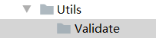

#### 2.将下面文件复制到新建的文件加下

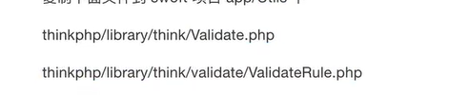

修改命名空间为App\Utils\Validate

#### 3.删除不需要的方法

Unique

Behavior

Token

#### 4.修改方法

##### Method

*/**  
 * 验证请求类型  
 * @access public  
 * @param mixed $value 字段值  
 * @param mixed $rule 验证规则  
 * @return bool  
 */*public function method($value, $rule)  
{  
 $method = \request()->getMethod();  
 return *strtoupper*($rule) == $method;  
}

##### getRuleMsg

修改成下面的

protected function getRuleMsg($attribute, $title, $type, $rule)  
{  
 if (isset($this->message[$attribute . '.' . $type])) {  
 $msg = $this->message[$attribute . '.' . $type];  
 } elseif (isset($this->message[$attribute][$type])) {  
 $msg = $this->message[$attribute][$type];  
 } elseif (isset($this->message[$attribute])) {  
 $msg = $this->message[$attribute];  
 } elseif (isset(self::*$typeMsg*[$type])) {  
 $msg = self::*$typeMsg*[$type];  
 } elseif (0 === *strpos*($type, 'require')) {  
 $msg = self::*$typeMsg*['require'];  
 } else {  
 $msg = $title . 'not conform to the rules';  
 }  
 if (*is_string*($msg)&&*is_scalar*($rule) && false !== *strpos*($msg, ':')) {  
 *// 变量替换* if (*is_string*($rule) && *strpos*($rule, ',')) {  
 $array = *array_pad*(*explode*(',', $rule), 3, '');  
 } else {  
 $array = *array_pad*([], 3, '');  
 }  
 $msg = *str_replace*(  
 [':attribute', ':1', ':2', ':3'],  
 [$title, (string)$rule,$array[0], $array[1], $array[2]],  
 $msg);  
 }  
  
 return $msg;  
}

##### is

switch (Loader::*parseName*($rule, 1, false))

修改成switch ($rule)

### 还可以使用其他的验证器的库

如[**inhere**](https://gitee.com/inhere)**/**[**php-validate**](https://gitee.com/inhere/php-validate)

**https://gitee.com/inhere/php-validate/**

# 数据库

## 安装

Swoft数据库组件需要独立安装composer require swoft/db

## 配置

在app/bean.php文件中

return [

'db' => [

'class' => Swoft\Db\Database::class,

'dsn' => 'mysql:dbname=dbname;host=127.0.0.1:3306',

'username' => 'test',

'password' => 'test',

'charset' => 'utf8mb4',

'prefix' => 't_',

'options' => [

PDO::ATTR_CASE => PDO::CASE_NATURAL

],

'config' => [

'collation' => 'utf8mb4_unicode_ci',

'strict' => true,

'timezone' => '+8:00',

'modes' => 'NO_ENGINE_SUBSTITUTION,STRICT_TRANS_TABLES',

'fetchMode' => PDO::FETCH_ASSOC

]

]

];

### 配置项说明：

class：数据库类。自定义时需指定，默认为 Swoft 数据库类

dsn：PDO 连接信息，指定数据库名称、地址及端口

username：数据库用户名

password：数据库密码

charset：数据库字符集

prefix：数据表前缀

options：PDO 选项，参阅：[PHP: PDO::setAttribute - Manual](https://www.php.net/manual/zh/pdo.setattribute.php)

config：额外配置

collation：字符集排序规则

strict：是否启用严格模式

timezone：时区设置。国内请设置 +8:00

modes：连接模式，完整列表参考：[MySQL :: MySQL 5.6 Reference Manual - Full List of SQL Modes](https://dev.mysql.com/doc/refman/5.6/en/sql-mode.html#sql-mode-full)

fetchMode：PDO 获取模式，默认为 PDO::FETCH_ASSOC，即以关联数组返回，参考：[PHP: PDO 预定义常量 - Manual](https://www.php.net/manual/zh/pdo.constants.php)

### 读写分离

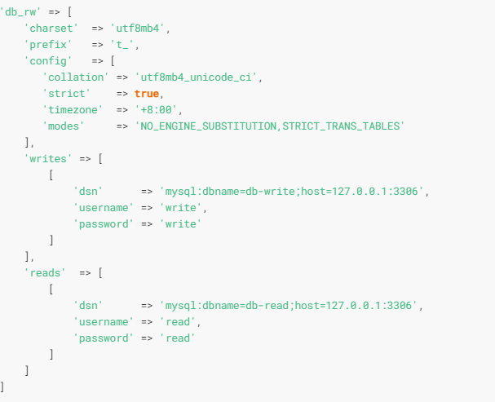

writes：**写** 配置，执行 **增**、**删**、**改** 操作时会从 **连接池** 随机选择 **写** 节点

reads：**读** 配置，执行 **读** 操作时会从 **连接池** 随机选择 **读** 节点

### 连接池

DB的连接从连接池创建和释放,通过ConnectionManager类进行管理。创建的连接为短链接，操作执行失败后会重试一次，每当调用 toSql() 方法或执行完毕后会将连接归还至连接池中。连接池的默认名称为 db.pool

每一个 Worker 都会创建一个同样的连接池，连接池并不是越多越好，参数配置需根据服务器配置和 Worker 的数量权衡。

## 数据库切换

### DBSelector

#### 实现

使用DBSelector需要实现Swoft\Db\Contract\DbSelectorInterface接口

<?php declare(strict_types=1);namespace App\Common;  
  
use Swoft\Bean\Annotation\Mapping\Bean;  
use Swoft\Db\Connection\Connection;  
use Swoft\Db\Contract\DbSelectorInterface;  
  
*/**  
 * Class DbSelector  
 *  
 * @since 2.0  
 *  
 * @Bean()  
 */*class DbSelector implements DbSelectorInterface  
{  
 */**  
 * @param Connection $connection  
 */* public function select(Connection $connection): void  
 {  
 $selectIndex = (int)context()->getRequest()->query('id', 0);  
 $createDbName = $connection->getDb();  
  
 if ($selectIndex == 0) {  
 $selectIndex = '';  
 }  
  
*// if ($createDbName == 'test2') {  
// $createDbName = 'test';  
// }* $dbName = *sprintf*('%s%s', $createDbName, (string)$selectIndex);  
 $connection->db($dbName);  
 }  
}

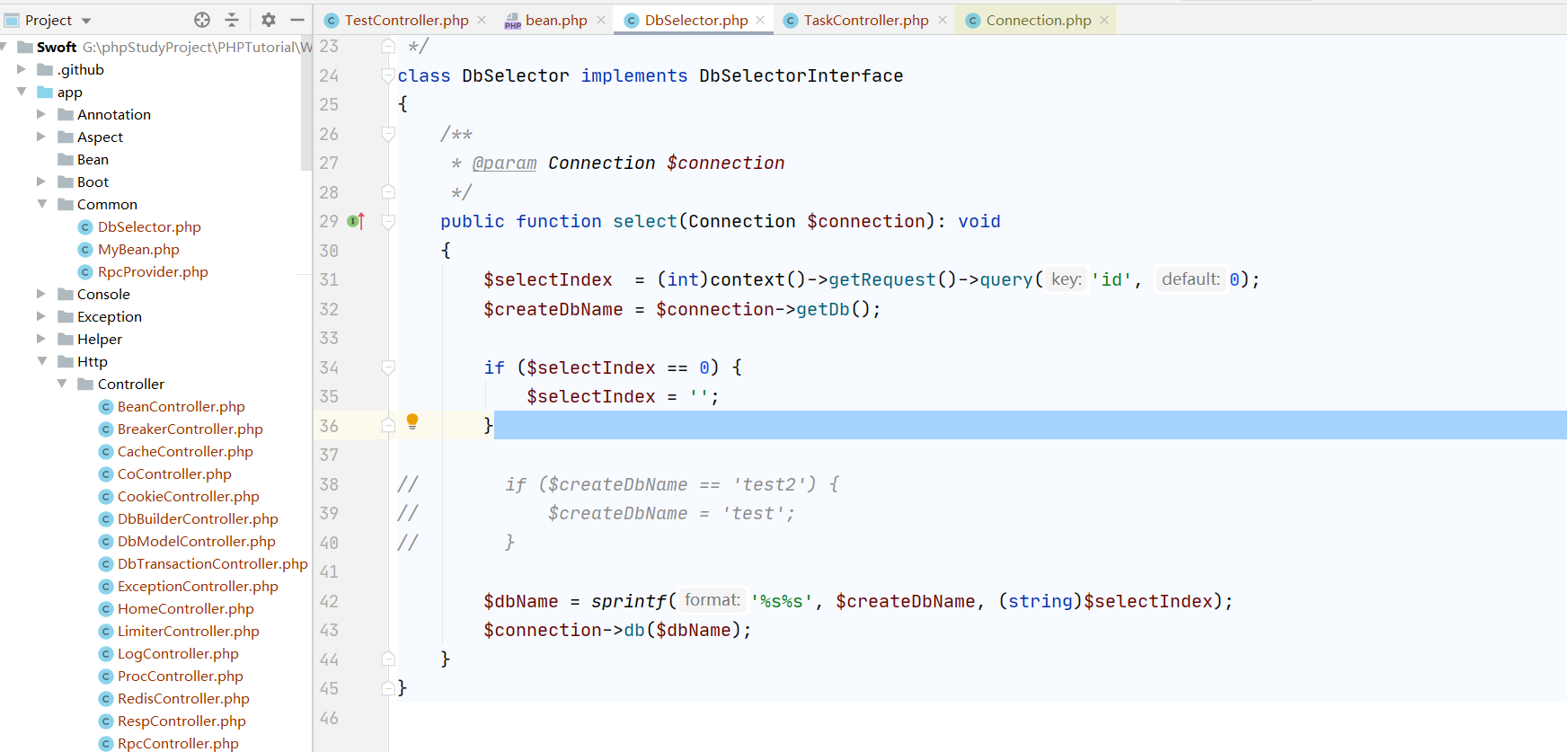

#### 配置

在app\bean.php中定义dbselector属性

'dsn' => 'mysql:dbname=test;host=127.0.0.1:3306',

'username' => 'root',

'password' => '123456',

'dbSelector' => bean(App\Common\DbSelector::class)

],

'db2.pool' => [

'database' => bean('db2')

]

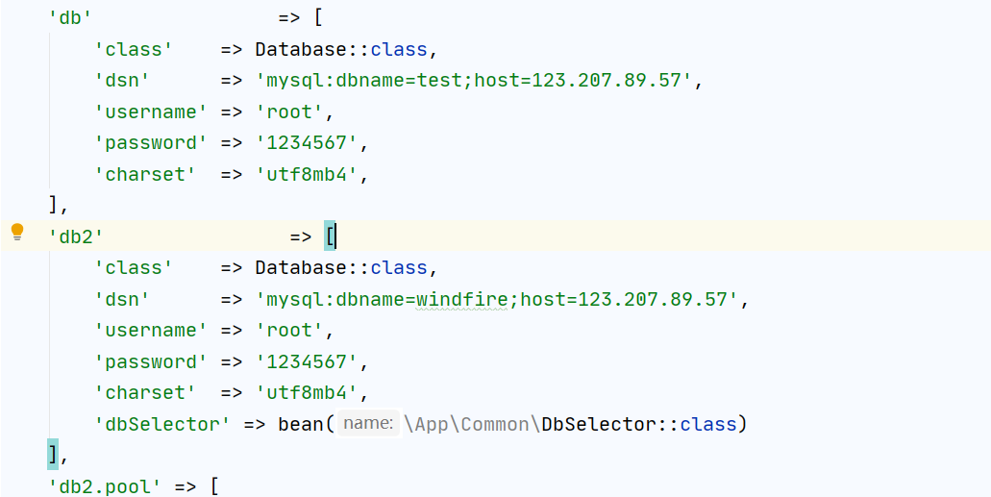

#### 使用

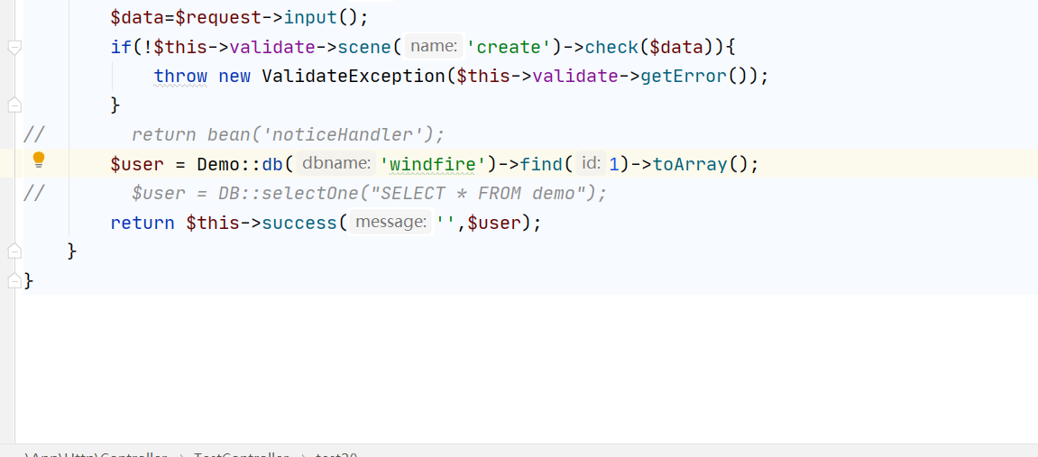

### 中间件切换数据库

## 读写分离+主从

## 数据源切换

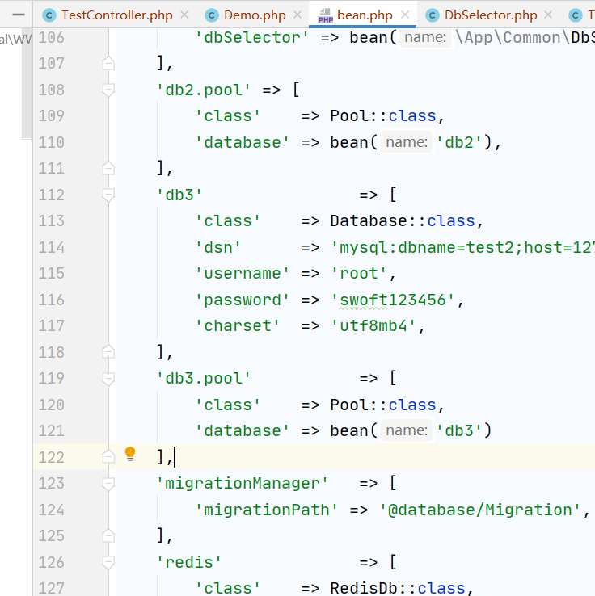

## 模型

### 定义实体

一个实体类对应一张数据库表，一个实体对象代表了数据表中一行数据记录。

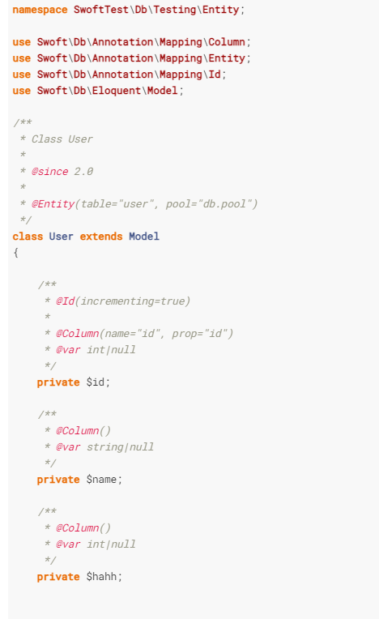

### Swoft Devtool命令行生成实体类

php ./bin/swoft entity:create activity

### 注解

#### @Entity

* 通过@Entity指定类为实体，
* 参数有：table：需映射的数据库表名（必填）
* pool：连接池，默认为 db.pool

#### @Column

如果字段未添加 @Column 标签，那么在查询时该列（字段）不会展示。

参数：

* name：需映射的数据表字段名。默认值为成员属性
* prop：字段别名，仅在调用 toArray 方法时被转换。使用 where 等子方法时仍需使用数据库字段名
* hidden：字段是否隐藏。仅在调用 toArray 方法时会被隐藏，但并不影响通过 getter 方法获取。可以通过调用实体 addVisible 方法取消隐藏

#### @Id

将属性设为主键

### 新增数据

#### 对象方式

$demo=Demo::*new*();  
$demo->setName('对象新增数据');  
$demo->save();

#### 数组方式

$demo = [  
 'name'=> 'Swoft',  
];  
$user = Demo::*new*($demo);  
$user->save();

#### 批量添加

 User::insert($array)

#### 其他方式

firstOrCreate 方法会使用给定的字段及其值在数据库中查找记录，如果在数据库中找不到该模型，则会使用第一个参数中的属性以及可选的第二个参数中的属性新增数据。

firstOrNew 方法类似 firstOrCreate 方法。它会在数据库中查找匹配给定属性的记录，如果模型未被找到则会返回一个新的模型实例。请注意，在这里面 firstOrnew 返回的模型还尚未保存到数据库，必须调用 save 方法才能写入到数据库中。

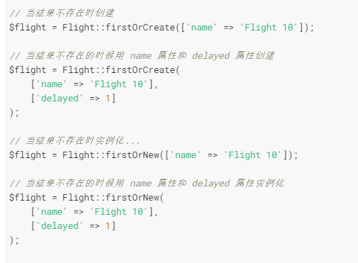

### 删除数据

#### ID 方式

$user = User::find($id);

$user->delete();

#### 条件删除

User::where('id', 1)->delete();

### 数据更新

#### setter 方式

$user = User::find($id);

$user->setAge(2);

$user->save();

#### 填充方式

$attributes = [

'name' => 'Swoft',

'pwd' => '123456',

'age' => 2,

'user_desc' => 'Come on'

];

*// 方式一*

User::new($attributes)->save();

*// 方式二*

User::new()->fill($attributes)->save();

注意：如果该字段 **没有匹配** 到 @Column 标签时将会被忽略，这样能保证安全的更新和插入。

#### update 方式

User::find($id)->update(['age' => 2]);

#### 批量更新

User::where([

'name' => 'Swoft',

['age', '>=', 1]

])->limit(2)->update(['user_desc' => 'Very nice']);

#### 主键批量更新

$values = [

['id' => 1, 'age' => 18],

['id' => 2, 'age' => 19],

];

User::batchUpdateByIds($values);

#### 快速更新

$row = User::modifyById($id, ['age' => 2]);

$where = ['name' => 'Swoft'];

$values = ['user_desc' => 'I love Swoft'];

User::modify($where, $values);

#### 更新/新增

可使用 updateOrCreate 方法实现目标数据不存在时新增数据，方法返回数据实体。

$user = User::updateOrCreate(['id' => 1], ['age' => 18, 'name' => 'Swoft Framework']);

**echo** $user->getName();

也可以使用 updateOrInsert 方法，该方法返回值为 bool 类型。

User::updateOrInsert(['id' => 1], ['age' => 18, 'name' => 'Swoft Framework']);

#### 单字段 **自增/自减**：

User::find($id)->increment('age', 1);

User::find($id)->increment('age', 1, ['name' => 'Swoft 2.0']);

User::where('id', 1)->decrement('age', 1);

参数 $extra 为指定同步更新的数据。

#### 多字段 **自增/自减**：

User::updateAllCounters(['name' => 'Swoft 2.0'], ['age' => -1]);

User::updateAllCountersById((**array**)$id, ['age' => 1], ['name' => 'Swoft 2.0']);//第三个参数为同步跟新的数据

User::find($id)->updateCounters(['age' => -1, 'name' => 'Swoft 2.0']);

### 查询数据

模型的查询方法与查询构造器完全兼容。

使用 join 进行查询操作时，不会返回对象实体。

#### 单行数据查询

User::find(1, ['id', 'name']);

User::where('id', 1)->first(['id', 'name']);

#### 多行数据查询

User::findMany([1, 2, 3, 4], ['id','name']);

User::whereIn('id', [1, 2, 3, 4])->get(['id', 'name']);

#### 对象实体查询

$users = User::where('age', '>=', 18)->getModels(['id', 'age']);

*/* @var User $user */*

**foreach** ($users **as** $user) {

$age = $user->getAge();

}

#### 映射关系

假设我们需要以某个字段作为 key 映射逻辑关系，我们可以通过 keyBy 方法实现。

$users = User::forPage(1, 10)->get(['id', 'age'])->keyBy('id');

*/* @var User $user */*

**foreach** ($users **as** $id => $user) {

$age = $user->getAge();

}

#### 结果分块

如需处理数千个 Eloquent 记录，可以使用 chunk 方法，chunk 方法会检索 Eloquent 模型的「**分块**」，然后将它们提供给指定的 Closure 进行处理。在处理大型结果集时，使用 chunk 方法可节省内存开销。

Flight::chunk(200, **function** ($flights) {

**foreach** ($flights **as** $flight) {

*// TODO:*

}

});

传递到方法的第一个参数都是希望每个「**分块**」接收的数据量。闭包作为第二个参数传递，它会在查询每个块时被调用。

#### Cursor（游标）

cursor 用来遍历数据，游标只执行一次查询。在处理大量数据时，使用游标可以大幅度减少内存开销。

**foreach** (Flight::where('foo', 'bar')->cursor() **as** $flight) {

*// TODO:*

}

#### 聚合函数

模型支持 [查询构造器](https://www.swoft.org/docs/2.x/zh-CN/db/builder.html) 提供的 count、sum、min、max 等聚合函数。

$count = Flight::where('active', 1)->count();

$max = Flight::where('active', 1)->max('price');

#### NotFound 异常

如需在模型不存在时抛出异常，可以使用 findOrFail 或 firstOrFail 方法。该方法会检索查询的第一个结果，如果目标结果不存在，则会抛出一个 DbException。

$model = Flight::findOrFail(1);

$model = Flight::where('legs', '>', 100)->firstOrFail();

#### 自动写时间戳

默认情况下 Eloquent 会对数据表中 created_at 和 updated_at 两个字段进行自动写入。如果你不需要依赖 Swoft 自动更新这两个字段，只需在模型内将 $modelTimestamps 属性设置为 false 即可。

**class** **User**

{

*/\*\**

*\* @var bool*

*\*/*

**protected** $modelTimestamps = **false**;

}

#### 自定义时间格式

该属性决定了存储在数据库中的日期格式以及模型被序列化成数组或 JSON 时的格式。

*/** @var string */*

**protected** $modelDateFormat = 'Y-m-d H:i:s';

#### 自定义字段

如果数据库中使用了其它名称的时间字段，通过设置常量 CREATED_AT 以及 UPDATED_AT 变更。

**protected** **const** CREATED_AT = 'add_time';

**protected** **const** UPDATED_AT = 'update_time';

## Redis使用

### 安装

Swoft的redis需要单独安装

composer require swoft/redis

### 配置

Redis 配置与数据库配置相同，位于 app/bean.php 文件，配置的 redis 也是一个 bean 对象。

**return** [

'redis' => [

'class' => Swoft\Redis\RedisDb::class,

'host' => '127.0.0.1',

'port' => 6379,

'password' => '',

'database' => 0,

'retryInterval' => 10,

'readTimeout' => 0,

'timeout' => 10,

'option' => [

'prefix' => 'Swoft',

'serializer' => Redis::SERIALIZER_PHP

]

]

]

### 使用

#### 直接使用

use Swoft\Redis\Redis;

Redis::set('test',12312);  
*// $this->redis->set('test',12312);* return $this->success('',Redis::get('test'));

#### 连接池注入

use Swoft\Redis\Pool;

*/**  
 * @Inject()  
 * @var Pool  
 */*protected $redis;

public function add(Request $request){  
 $data=$request->input();  
*// Redis::set('test',12312);  
// return $this->success('',Redis::get('test'));* $this->redis->set('user', '12312333');  
 return $this->success('',$this->redis->get('user'));

}

### Redis主从

## Redis+mysql实现高并发秒杀

适用于小型秒杀系统使用

### 问题

#### 为什么测试的时候没有超售，上线的时候就超售了？

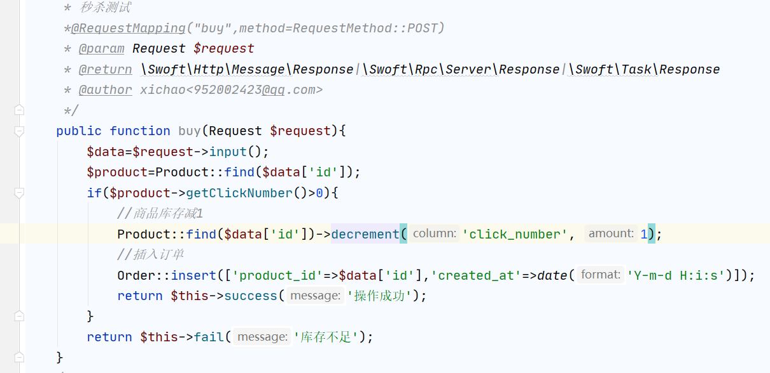

接口测试的时候没问题库存>0可以下订单 库存<=0无法下订单

##### 我们用并发测试apache-jmeter-5.4.1来测试下我们的接口 来模仿高并发的秒杀场景。

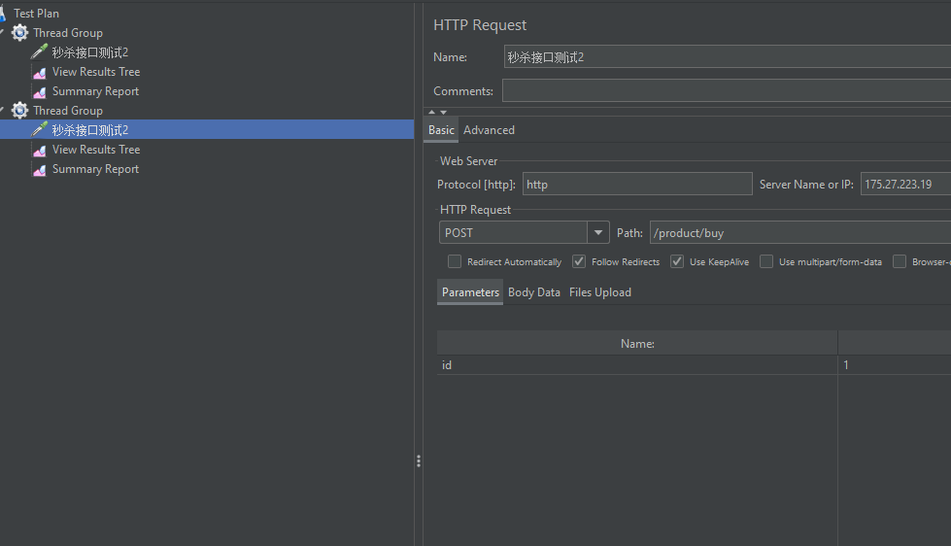

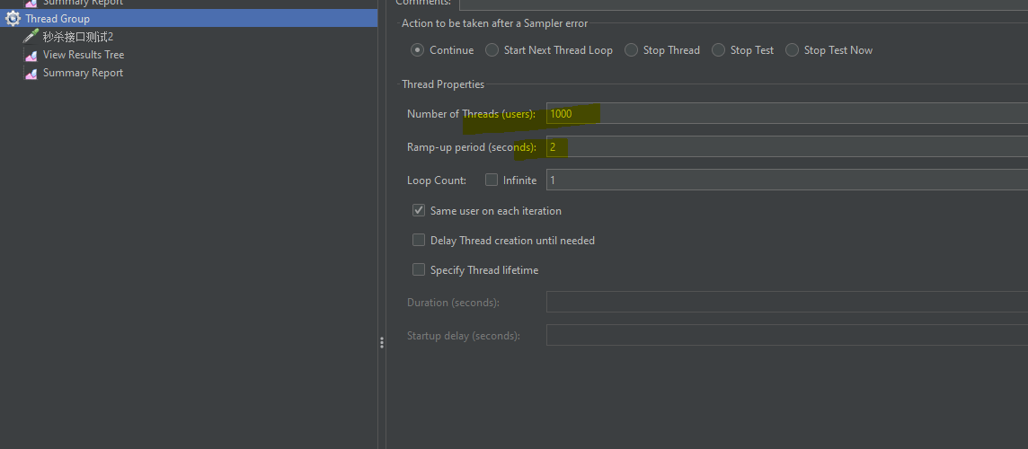我们在线程组中定义1000个请求2s执行完，最后发现结果如下，库存为负数

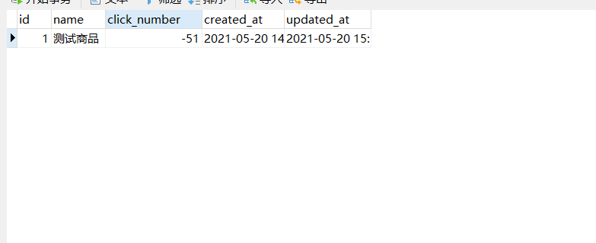

订单记录为61条

##### 产生原因

public function buy(Request $request){  
 $data=$request->input();  
 $product=Product::find($data['id']);  
 if($product->getClickNumber()>0){  
 *//商品库存减1* Product::find($data['id'])->decrement('click_number', 1);  
 *//插入订单* Order::insert(['product_id'=>$data['id'],'created_at'=>*date*('Y-m-d H:i:s')]);  
 return $this->success('操作成功');  
 }  
 return $this->fail('库存不足');  
}

高并发场景下 更新库存还没执行完，下一个请求就已经请求了 这是库存还是大于0的 所以订单会多生成，库存会变为负数

##### 解决方案

public function buy2(Request $request){  
 $data=$request->input();  
 if(Redis::rPop('product')>0){  
 *//商品库存减1* Product::find($data['id'])->decrement('click_number', 1);  
 *//插入订单* Order::insert(['product_id'=>$data['id'],'created_at'=>*date*('Y-m-d H:i:s')]);  
 return $this->success('操作成功');  
 }  
  
 return $this->fail('库存不足');  
}

创建一个和商品库存一样唱的redis队列

如果可以出队列接减少库存 并插入订单

1s500请求测试结果

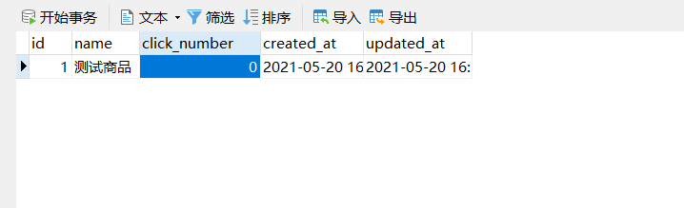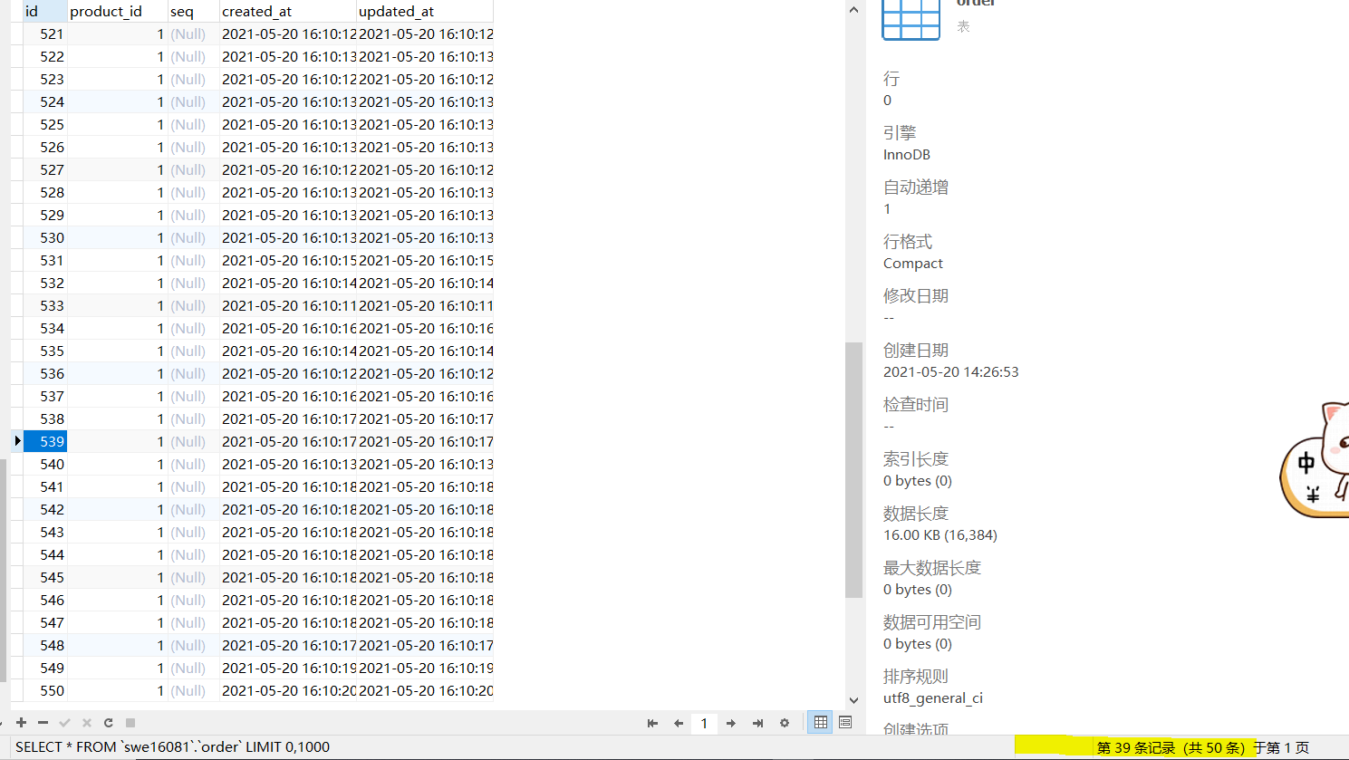

原本50库存减为0新增了50个订单

### 秒杀逻辑

#### 一

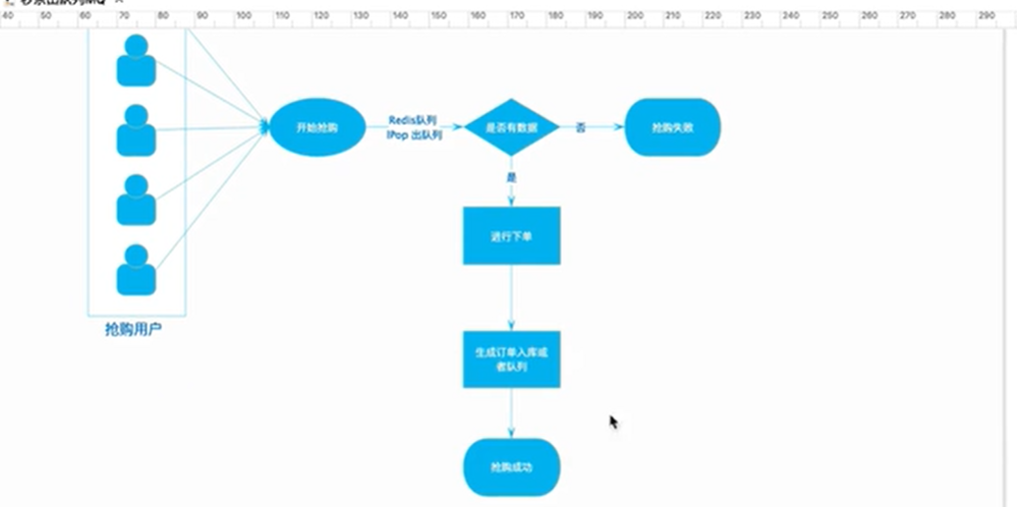

Redis队列出队列 有数据则下单 没数据则失败

#### 二

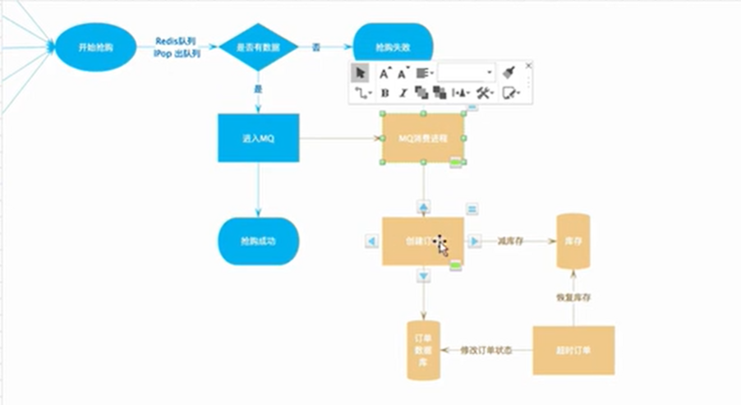

Redis队列出队列，有数据进入MQ。MQ进程先创建订单，减库存，订单超时恢复库存

只用mysql能不能解决？

Redis在秒杀里面的作用？

## model分层

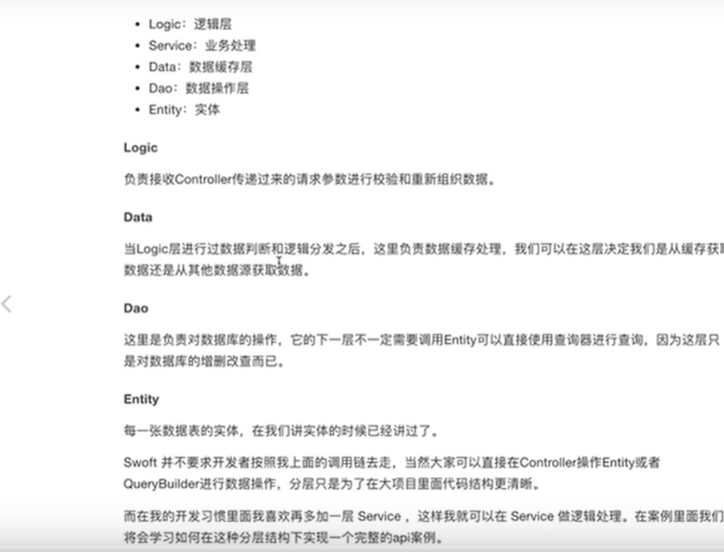

## 数据缓存到数据层data

### 设置缓存基类

<?php  
  
*/***  
 * 缓存  
 */*namespace App\Model\Data;  
  
  
use Swoft\Redis\Redis;  
  
class Repository  
{  
 */**  
 * 缓存时间  
 * @var int  
 */* protected $ttl=10;  
  
 protected $model;  
 protected $tag;  
  
 */**  
 * @return int  
 */* public function getTtl(): int  
 {  
 return $this->ttl;  
 }  
  
 */**  
 * @param int $ttl  
 */* public function setTtl(int $ttl): void  
 {  
 $this->ttl = $ttl;  
 }  
  
 */**  
 * @return mixed  
 */* public function getModel()  
 {  
 return $this->model;  
 }  
  
 */**  
 * @param mixed $model  
 */* public function setModel($model): void  
 {  
 $this->model = $model;  
 }  
  
 */**  
 * @return mixed  
 */* public function getTag()  
 {  
 return $this->tag;  
 }  
  
 */**  
 * @param mixed $tag  
 */* public function setTag($tag): void  
 {  
 $this->tag = $tag;  
 }  
  
 public function findById($id){  
 return $this->remeber($this->getTag().":".$id,function ()use($id){  
 return $this->getModel()::*where*('id',$id)->first();  
 });  
 }  
  
 public function remeber($key,\Closure $entity){  
 $value=Redis::get($key);  
 if(empty($value)){  
 $value=$entity();*//执行匿名函数* if(!empty($value)){  
 Redis::set($key,$value,$this->ttl);  
 }  
 }  
 return $value;  
 }  
  
}

### 设置data层

<?php declare(strict_types=1);  
*/**  
 * This file is part of Swoft.  
 *  
 * @link https://swoft.org  
 * @document https://swoft.org/docs  
 * @contact group@swoft.org  
 * @license https://github.com/swoft-cloud/swoft/blob/master/LICENSE  
 */*namespace App\Model\Data;  
use App\Model\Entity\User;  
use Swoft\Bean\Annotation\Mapping\Bean;  
*/**  
 * Class UserData  
 * @Bean()  
 * @package App\Model\Data  
 */*class UserData extends Repository  
{  
 */**  
 * 获取用户信息  
 * @param int $userId  
 * @return mixed  
 * @author xichao<952002423@qq.com>  
 */* public function getUserInfo(int $userId){  
 $this->setModel(new User());  
 $this->setTag('userInfo');  
 return $this->remeber($this->getTag().":".$userId,function ()use($userId){  
 return $this->getModel()::*where*('id',$userId)->first();  
 });  
 }  
}

### 使用

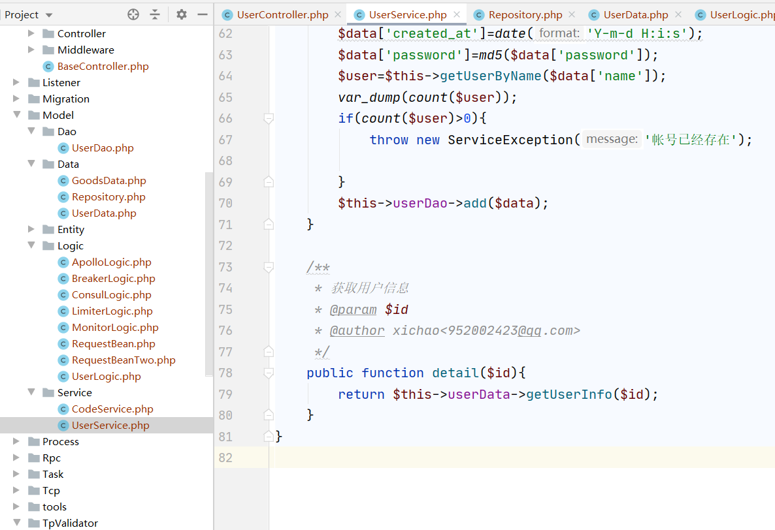

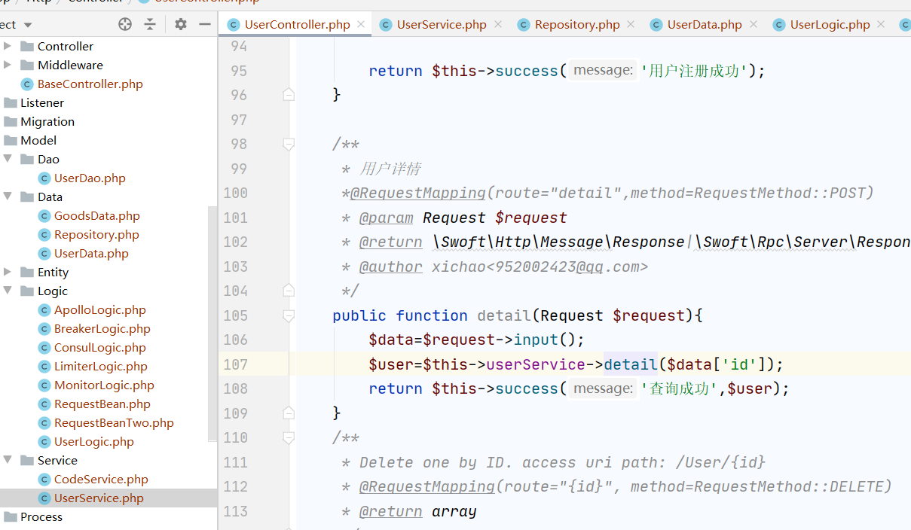

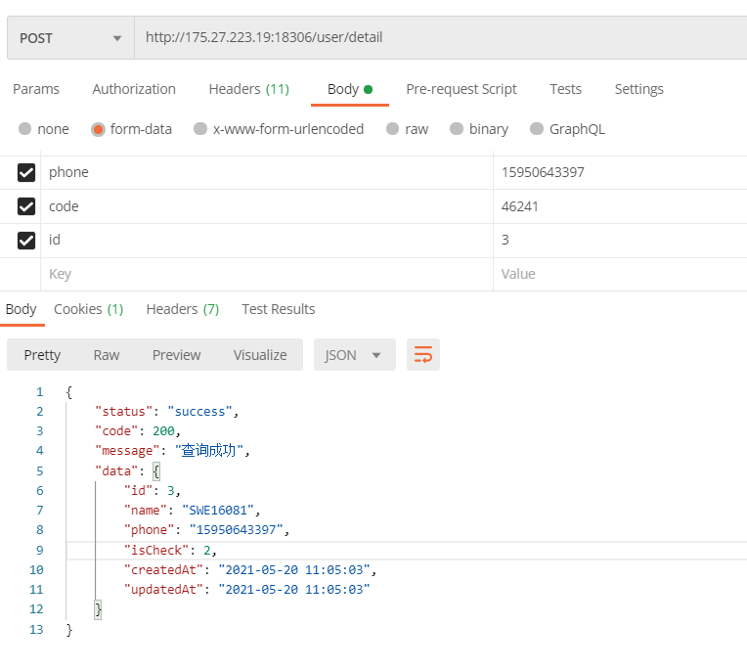

# Swoft协程使用

## 创建协程

### 方式一

**use** **Swoft**\**Co**;

Co::create(**function** () {

*// to do*

});

### 方式二

sgo(**function** () {

*// todo*

});

#### 实例

public function detail(Request $request){  
 $data=$request->input();  
 $product=Product::find($data['id']);  
 sgo(function ()use($data,$product){  
 \Swoole\Coroutine::*sleep*(3);  
 $product->increment('click_number');  
 });  
 sgo(function ()use($data){  
 *//添加订单* DB::*table*('order')->insert(['seq'=>'123123','product_id'=>$data['id']]);  
 });  
  
  
 return $this->success('查询成功');  
  
}

# 任务管理

Swoole有task任务处理和毫秒级别定时器，swoft基于swoole故保留

Swoft的任务分为：普通任务和定时任务

任务投递分为分为协程投递和异步投递，协程投递可以得到返回值，异步投递需要监听器监听任务是否完成

## 任务使用场景

当我们需要处理数据量比较大或者或者耗时的任务是可以使用使用任务投递投递来解决阻塞问题。

## 同步阻塞任务

Swoft 不仅提供 协程任务，并且支持 同步任务，同步任务 和 协程任务 只能选择一种运行，两种不能同时存在。同步任务只需配置 task 事件，不支持异步 finish 事件。官方建议使用 协程任务 实现业务， 如果需要通过任务实现 MongoDB、PostgreSQL 类似这种场景才使用同步任务。

## 任务创建和投递

### 声明任务类

使用 swoftcli gen:task test生成 app/task/TestTask

我们将里面内容改成如下

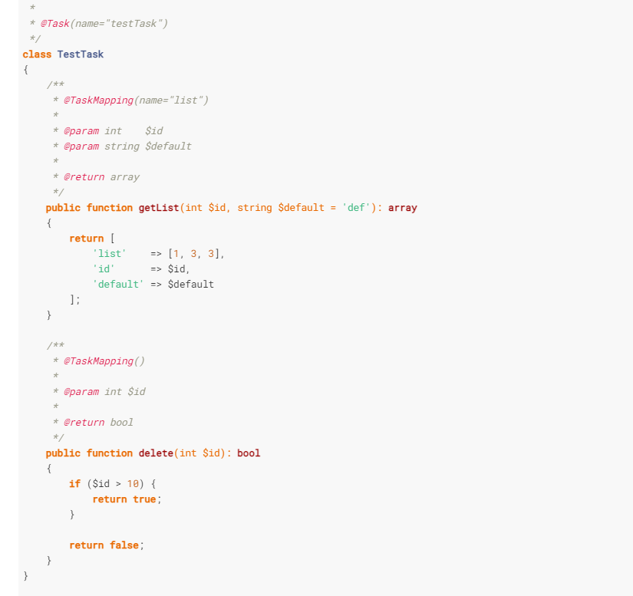

#### 注解

**@Task 注解**

标记类是一个任务

name 指定任务名称，默认全路径类名

**@TaskMapping 注解**

映射名称

name 名称映射，默认就类的方法名称

**注意**

被 @Task 标记类的每个方法就是一个任务，如果方法没有使用 @TaskMapping 注解，不会解析成任务。

Task投递前，会经过 Swoft\Task\Packet::pack() 方法被json_encode，因此，投递entity时，task获得的是entity的数组。同时，投递无法被json_encode的参数会导致报错 （如果是异步任务且没有开启额外的日志，可能效果是task直接结束而没有报错信息）

### 投递任务

#### 协程任务投递

协程任务的投递有两种方式：单个投递和批量投递

##### 单个任务投递

Task::co(string $name, string $method, array $params = [], float $timeout = 3, array $ext = [])

单个任务投递，返回数据和任务方法返回的数据完全一致类型也一样

* name 投递任务任务名称
* method 投递任务的方法名称
* params 任务传递的参数即是任务方法的参数，数组格式传递
* timeout 超时时间，默认 3s 超时
* ext 任务扩展信息，会传递给任务进程里面

##### 多个任务投递

示例

// 任务格式

$tasks = [

[

'taskName',

'method',

['params']

]

];

Task::cos(**array** $tasks, float $timeout = 3, **array** $ext = [])

tasks 多个任务集合，格式如上

timeout 超时时间，默认 3s 超时

ext 任务扩展信息，会传递给任务进程里面

##### 使用示例

**use** **Swoft**\**Task**\**Task**;

*// 协程投递*

$data = Task::co('testTask', 'list', [12]);

*// 协程投递*

$result = Task::co('testTask', 'delete', [12]);

#### 异步任务投递

不阻塞主进程，不需要等待任务结果

Task::async(string $name, string $method, **array** $params = [], **array** $ext = [], int $dstWorkerId = -1, callable $fallback = **null**)

异步任务投递，返回一个全局唯一的任务ID

name 投递任务任务名称

method 投递任务的方法名称

params 任务传递的参数即是任务方法的参数，数组格式传递

ext 任务扩展信息，会传递给任务进程里面

dstWorkerId 投递的进程 workerId，默认底层按需选择进程 workerId

异步任务一般用于不需要结果的场景且异步区执行，不影响主流程。如下异步任务投递：

**use** **Swoft**\**Task**\**Task**;

$data = Task::async('testTask', 'list', [12]);

$data = Task::async('testTask', 'delete', [12]);

##### 异步任务监听器

swoftcli gen:listener test创建监听器app/Listener/TestListener

有很多情况不需要关注异步任务处理结果，但是也有部分场景需要关注异步任务处理结果，框架为开发者提供了一种事件监听的方式来处理异步任务结果。此事件和普通事件完全一样。如下定义是事件监听：

**use** **Swoft**\**Event**\**Annotation**\**Mapping**\**Listener**;

**use** **Swoft**\**Event**\**EventHandlerInterface**;

**use** **Swoft**\**Event**\**EventInterface**;

**use** **Swoft**\**Log**\**Helper**\**CLog**;

**use** **Swoft**\**Task**\**TaskEvent**;

*/\*\**

*\* Class FinishListener*

*\**

*\* @since 2.0*

*\**

*\* @Listener(event=TaskEvent::FINISH)*

*\*/*

**class** **FinishListener** **implements** **EventHandlerInterface**

{

*/\*\**

*\* @param EventInterface $event*

*\*/*

**public** **function** **handle**(EventInterface $event): **void**

{

CLog::info(\context()->getTaskUniqid());

}

}

事件必须监听 TaskEvent::FINISH

如果需要获取数据可以从上下文中获取，注意此时获取的是任务完成的上下文对象与任务上下对象不一样。

### 示例

public function taskTest(){  
 *//协程任务投递  
// $data=Task::co('test','list',[1],3);  
 //异步任务投递* $data = Task::*async*('test', 'list', [12]);  
 return $this->success('任务投递成功',$data);  
 }

异步任务投递：返回一个全局唯一的任务ID

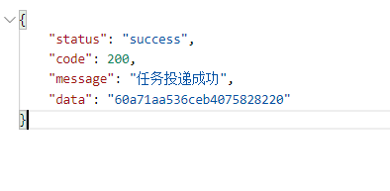

协程任务投递

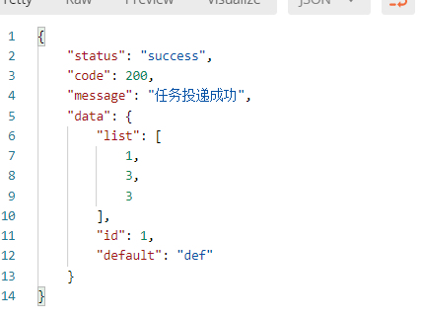

### 问题

协程投递时如果在任务方法中sleep 报错



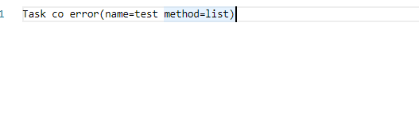

## 定时任务

### 注解

#### @Scheduled 注解

用于声明定时任务，如果是声明定时任务类，则必须使用此注解。

参数

name 任务类的名称，为空则为此类的完整 namespace 路径。 使用示例：@Scheduled()、@Scheduled("taskName")、@Scheduled(name="taskName")

#### @Cron 注解

声明需要运行的方法，如果没有使用此注解，则该方法不会被运行。

参数

value 任务的 Crontab 表达式，支持到秒

使用示例：@Cron("* * * * * *")、@Cron(value="* * * * * *")，表达式可简写，例如一个每秒都要执行的任务则可定义为 @Cron("*")

**Cron格式说明**

* * * * * *

- - - - - -

| | | | | |

| | | | | +----- day of week (0 - 6) (Sunday=0)

| | | | +----- month (1 - 12)

| | | +------- day of month (1 - 31)

| | +--------- hour (0 - 23)

| +----------- min (0 - 59)

+------------- sec (0-59)

示例：

* * * * * * 表示每秒执行一次。

0 * * * * * 表示每分钟的第0秒执行一次，即每分钟执行一次。

0 0 * * * * 表示每小时的0分0秒执行一次，即每小时执行一次。

0/10 * * * * * 表示每分钟的第0秒开始每10秒执行一次。

10-20 * * * * * 表示每分钟的第10-20秒执行一次。

10,20,30 * * * * * 表示每分钟的第10,20,30秒各执行一次。

### 声明定时任务

<?php declare(strict_types=1);  
*/**  
 * This file is part of Swoft.  
 *  
 * @link https://swoft.org  
 * @document https://swoft.org/docs  
 * @contact group@swoft.org  
 * @license https://github.com/swoft-cloud/swoft/blob/master/LICENSE  
 */*namespace App\Task;  
  
use Swoft\Log\Helper\CLog;  
use Swoft\Log\Helper\Log;  
use Swoft\Crontab\Annotaion\Mapping\Cron;  
use Swoft\Crontab\Annotaion\Mapping\Scheduled;  
  
*/**  
 * Class TimeTask - define some tasks  
 *  
 *@Scheduled("time")  
 * @package App\Task  
 */*class TimeTask{  
 */\*\**

*每秒执行一次  
 * @Cron("* * * * * *")  
 */* public function secondTask(): void  
 {  
 *// $user = new User();  
 // $user->setAge(mt_rand(1, 100));  
 // $user->setUserDesc('desc');  
 //  
 // $user->save();  
 //  
 // $id = $user->getId();  
 // $user = User::find($id)->toArray();  
  
// CLog::info('second task run: %s ', date('Y-m-d H:i:s'));  
 // CLog::info(JsonHelper::encode($user));  
// var_dump('定时任务');* echo"定时任务";  
 }  
  
 */**  
 * @Cron("0 * * * * *")  
 */* public function minuteTask(): void  
 {  
 CLog::*info*('minute task run: %s ', *date*('Y-m-d H:i:s'));  
 }  
}

### 配置启用

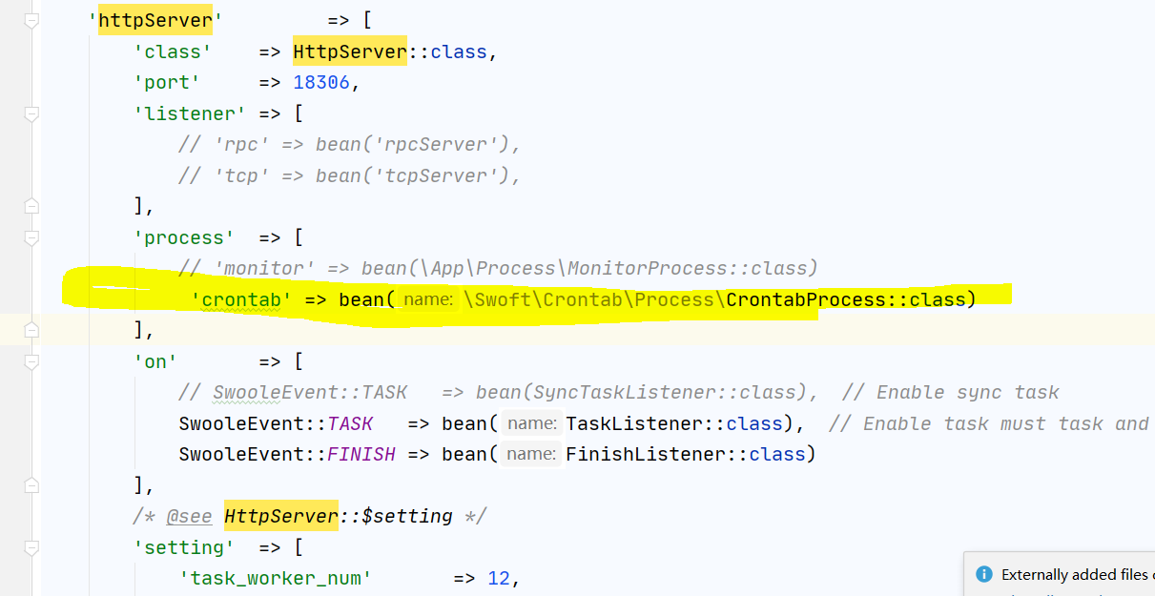

如上我们就配置成功了服务启动后，我们的定时任务进程也会随之启动。

### 手动执行

public function timeTask(){  
 $crontab = BeanFactory::*getBean*("crontab");  
 $crontab->execute("time", "secondTask");  
}

## 异步发送短信

就是在异步任务中发短信。腾讯云的短信 业务没买

# 进程组件

## 用户自定义进程

### 自定用户进程入口

自定义用户进程必须实现 Swoft\Process\UserProcess 接口

自定义用户进程必须使用 @Bean 标记为一个 bean 对象

<?php declare(strict_types=1);

namespace App\Process;

use App\Model\Logic\MonitorLogic;

use Swoft\Bean\Annotation\Mapping\Bean;

use Swoft\Bean\Annotation\Mapping\Inject;

use Swoft\Db\Exception\DbException;

use Swoft\Process\Process;

use Swoft\Process\UserProcess;

/**

* Class MonitorProcess

*

* @since 2.0

*

* @Bean()

*/

class MonitorProcess extends UserProcess

{

/**

* @Inject()

*

* @var MonitorLogic

*/

private $logic;

/**

* @param Process $process

*

* @throws DbException

*/

public function run(Process $process): void

{

$this->logic->monitor($process);

}

}

### 业务处理

**<?php** **declare**(strict_types=1);

**namespace** **App**\**Model**\**Logic**;

**use** **App**\**Model**\**Entity**\**User**;

**use** **Swoft**\**Bean**\**Annotation**\**Mapping**\**Bean**;

**use** **Swoft**\**Db**\**Exception**\**DbException**;

**use** **Swoft**\**Log**\**Helper**\**CLog**;

**use** **Swoft**\**Process**\**Process**;

**use** **Swoft**\**Redis**\**Redis**;

**use** **Swoole**\**Coroutine**;

*/\*\**

*\* Class MonitorProcessLogic*

*\**

*\* @since 2.0*

*\**

*\* @Bean()*

*\*/*

**class** **MonitorLogic**

{

*/\*\**

*\* @param Process $process*

*\**

*\* @throws DbException*

*\*/*

**public** **function** **monitor**(Process $process): **void**

{

$process->name('swoft-monitor');

**while** (**true**) {

$connections = context()->getServer()->getSwooleServer()->connections;

CLog::info('monitor = ' . json_encode($connections));

*// Database*

$user = User::find(1)->toArray();

CLog::info('user='.json_encode($user));

*// Redis*

Redis::set('test', 'ok');

CLog::info('test='.Redis::get('test'));

Coroutine::sleep(3);

}

}

}

### 配置

定义好了用户进程，必须配置才会有效，Http/RPC/Websocket/TCP 服务配置自定义进程都一样，这里以如上自定义的用户进程配置为例：

return [

'httpServer' => [

'class' => HttpServer::class,

'port' => 18306,

'listener' => [

'rpc' => bean('rpcServer')

],

'process' => [

'monitor' => bean(MonitorProcess::class)

],

// ...

],

];

这里以注入的方式配置了一个自定义用户进程，名称为 monitor。

如果配置成功，服务启动后，用户进程里面的业务会自动执行，无需其它操作。

## 进程池

### 进程池配置

app/bean.php

**return** [

'processPool' => [

'class' => \Swoft\Process\ProcessPool::class,

'workerNum' => 3

]

];

### 声明工作进程

框架帮你声明了

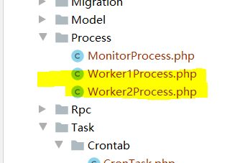

### 启动进程池

前台启动

php bin/swoft process:start

后台启动

Php bin/swoft process:start -d

## 进程中消费reids队列

### 使用场景

短信发送、右键发送、模板消息推送、消费队列、音视频格式转换、多进程爬虫、下载微信用户头像等耗时操作。

投递速度不能大于处理速度

### 使用

这里用到的是上面的用户自定义进程，在testlogic中开个定时器去检测redis中有没有只，有的话就异步投递任务

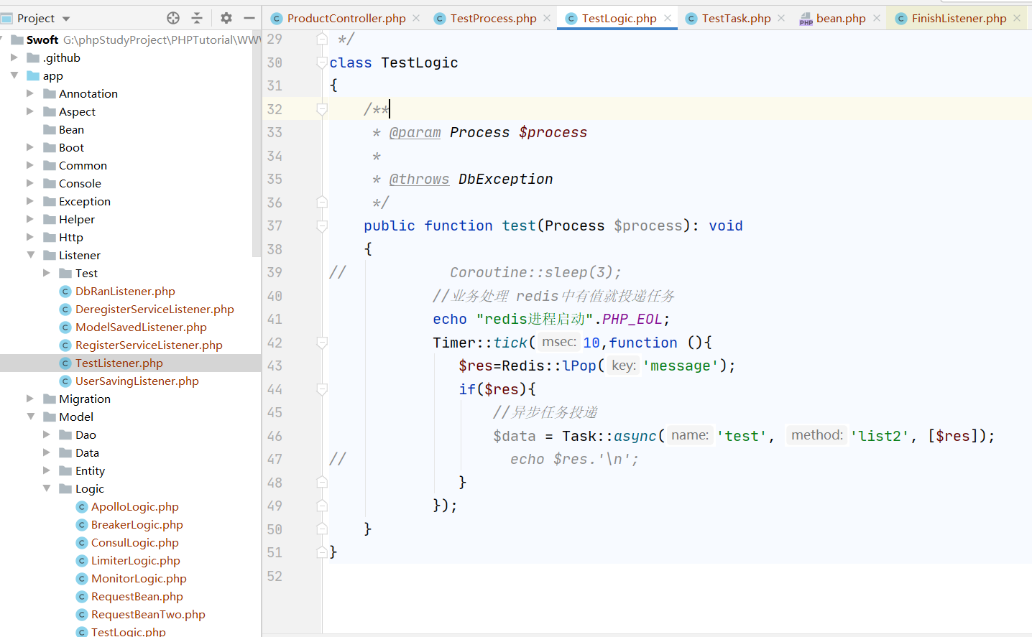

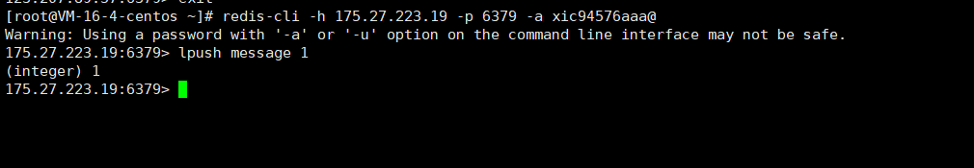

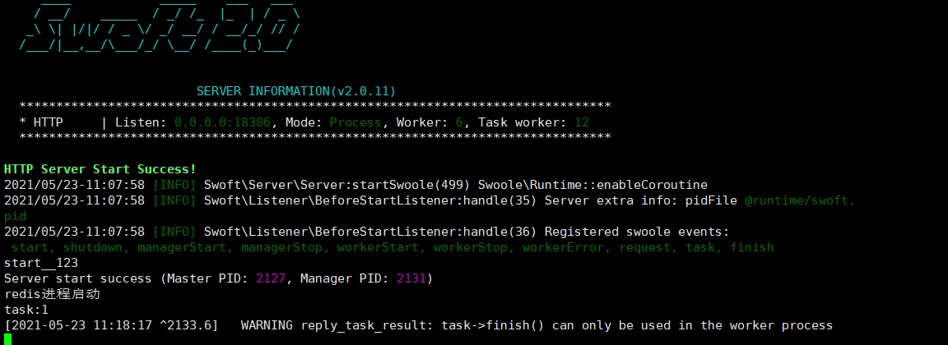

## RabbitMQ

官网：https://www.rabbitmq.com/download.html

文档：

RabbitMQ基于erlang语言开发因此要先安装erlang

### 安装

参考：https://maxqiu.com/article/detail/18

#### Erlang安装

安装Erlang需要安装socat依赖

yum **install** -y socat

wget https://packages.erlang-solutions.com/erlang-solutions-1.0-1.noarch.rpm

rpm -Uvh erlang-solutions-1.0-1.noarch.rpm

yum -y install epel-release

yum install erlang

erl

#### Rabbitmq安装

Rabbit的地址：<https://www.rabbitmq.com/install-rpm.html#downloads>

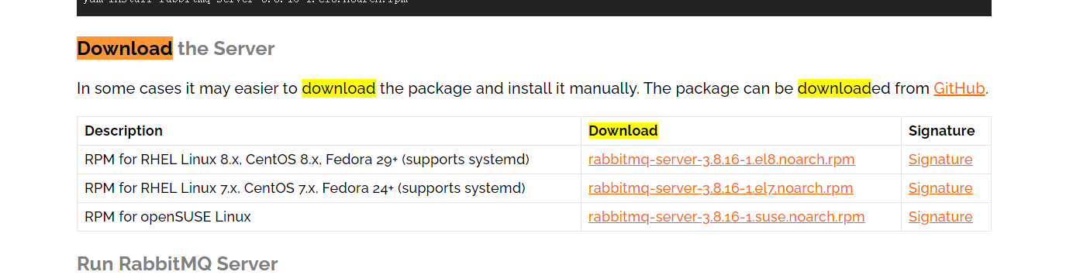

wget <https://github.com/rabbitmq/rabbitmq-server/releases/download/v3.8.16/rabbitmq-server-3.8.16-1.el8.noarch.rpm>

# 添加开机启动RabbitMQ服务

systemctl enable rabbitmq-server.service

# 查看服务状态

systemctl status  rabbitmq-server.service

# 启动服务

systemctl start rabbitmq-server.service

# 停止服务

systemctl stop rabbitmq-server.service

添加用户：rabbitmqctl add_user SWE16081 xic94576aaa@

设置用户标签：rabbitmqctl set_user_tags SWE16081 administrator

1. 启动管理界面：rabbitmq-plugins enable rabbitmq_management

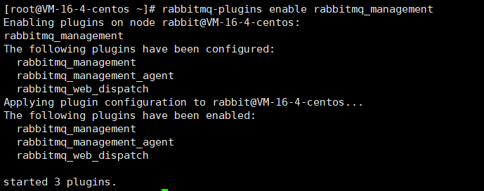

访问：<http://175.27.223.19:15672/>

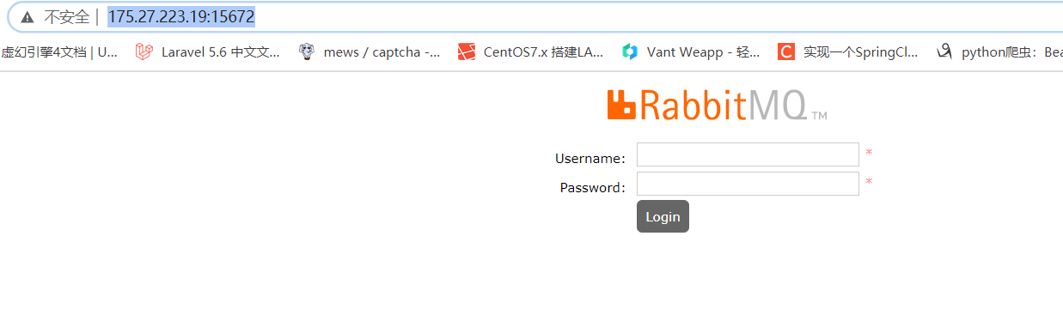

### 常用命令

# 查看当前所有用户

rabbitmqctl list_users

# 查看默认guest用户的权限

rabbitmqctl list_user_permissions guest

# 由于RabbitMQ默认的账号用户名和密码都是guest。为了安全起见, 先删掉默认用户

rabbitmqctl delete_user guest

# 添加新用户

rabbitmqctl add_user username password

# 设置用户tag

rabbitmqctl set_user_tags username administrator

# 赋予用户默认vhost的全部操作权限

rabbitmqctl set_permissions -p / username ".*" ".*" ".*"

# 查看用户的权限

rabbitmqctl list_user_permissions username

### 安装php的rabbitmq客户端

composer require php-amqplib/php-amqplib

### rabbitmq界面操作

### 介绍

RabbitMq是消息代理，它接收并转发消息。

发送消息的程序是生产者，消费者是等待接收消息的程序

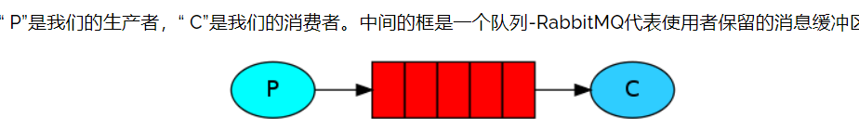

#### Queue

Queue(队列)是RabbitMQ的内部对象用于存储消息

RabbitMq中的消息都只能存储在Queue中，生产者生产消息并最终投递到queue中，消费者从queue中获取消息并消费

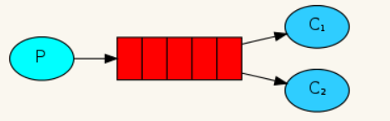

多个消费者可以订阅同一个queue,queue中消息会被平摊给多个消费者进行处理，而不是每个消费者都收到所有的消息并处理

#### Exchange

在上一节我们看到生产者将消息投递到Queue中，实际上这在RabbitMQ中这种事情永远都不会发生。实际的情况是，生产者将消息发送到Exchange（交换器，下图中的X），由Exchange将消息路由到一个或多个Queue中（或者丢弃）。

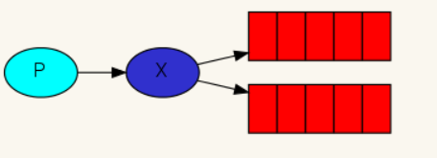

#### Binding

RabbitMQ中通过Binding将Exchange与Queue关联起来，这样RabbitMQ就知道如何正确地将消息路由到指定的Queue了。

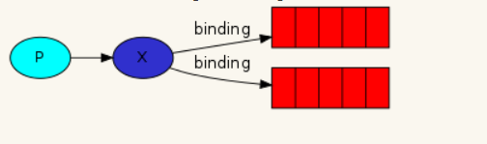

在绑定（Binding）Exchange与Queue的同时，一般会指定一个binding key；消费者将消息发送给Exchange时，一般会指定一个routing key；当binding key与routing key相匹配时，消息将会被路由到对应的Queue中。

在绑定多个Queue到同一个Exchange的时候，这些Binding允许使用相同的binding key。  
binding key 并不是在所有情况下都生效，它依赖于Exchange Type，比如fanout类型的Exchange就会无视binding key，而是将消息路由到所有绑定到该Exchange的Queue

#### Exchange Types

直连交换机（Direct exchange）： 具有路由功能的交换机，绑定到此交换机的时候需要指定一个routing_key，交换机发送消息的时候需要routing_key，会将消息发送道对应的队列

扇形交换机（Fanout exchange）： 广播消息到所有队列，没有任何处理，速度最快

主题交换机（Topic exchange）： 在直连交换机基础上增加模式匹配，也就是对routing_key进行模式匹配，*代表一个单词，#代表多个单词

首部交换机（Headers exchange）： 忽略routing_key，使用Headers信息（一个Hash的数据结构）进行匹配，优势在于可以有更多更灵活的匹配规则

RabbitMQ常用的Exchange Type有fanout、direct、topic、headers这四种

##### fanout

fanout类型的Exchange路由规则非常简单，它会把所有发送到该Exchange的消息路由到所有与它绑定的Queue中。  
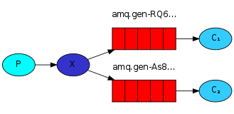

上图中，生产者（P）发送到Exchange（X）的所有消息都会路由到图中的两个Queue，并最终被两个消费者（C1与C2）消费。

##### direct

direct类型的Exchange路由规则也很简单，它会把消息路由到那些binding key与routing key完全匹配的Queue中。

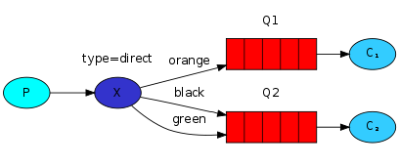

以上图的配置为例，我们以routingKey=”error”发送消息到Exchange，则消息会路由到Queue1（amqp.gen-S9b…，这是由RabbitMQ自动生成的Queue名称）和Queue2（amqp.gen-Agl…）；如果我们以routingKey=”info”或routingKey=”warning”来发送消息，则消息只会路由到Queue2。如果我们以其他routingKey发送消息，则消息不会路由到这两个Queue中。

##### topic

前面讲到direct类型的Exchange路由规则是完全匹配binding key与routing key，但这种严格的匹配方式在很多情况下不能满足实际业务需求。topic类型的Exchange在匹配规则上进行了扩展，它与direct类型的Exchage相似，也是将消息路由到binding key与routing key相匹配的Queue中，但这里的匹配规则有些不同，它约定：

routing key为一个句点号“. ”分隔的字符串（我们将被句点号“. ”分隔开的每一段独立的字符串称为一个单词），如“stock.usd.nyse”、“nyse.vmw”、“quick.orange.rabbit”

binding key与routing key一样也是句点号“. ”分隔的字符串

binding key中可以存在两种特殊字符“*”与“#”，用于做模糊匹配，其中“*”用于匹配一个单词，“#”用于匹配多个单词（可以是零个）

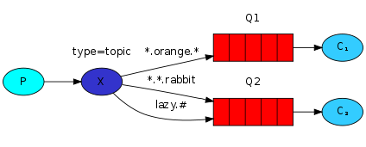

以上图中的配置为例，routingKey=”quick.orange.rabbit”的消息会同时路由到Q1与Q2，routingKey=”lazy.orange.fox”的消息会路由到Q1，routingKey=”lazy.brown.fox”的消息会路由到Q2，routingKey=”lazy.pink.rabbit”的消息会路由到Q2（只会投递给Q2一次，虽然这个routingKey与Q2的两个bindingKey都匹配）；routingKey=”quick.brown.fox”、routingKey=”orange”、routingKey=”quick.orange.male.rabbit”的消息将会被丢弃，因为它们没有匹配任何bindingKey。

##### headers

headers类型的Exchange不依赖于routing key与binding key的匹配规则来路由消息，而是根据发送的消息内容中的headers属性进行匹配。  
在绑定Queue与Exchange时指定一组键值对；当消息发送到Exchange时，RabbitMQ会取到该消息的headers（也是一个键值对的形式），对比其中的键值对是否完全匹配Queue与Exchange绑定时指定的键值对；如果完全匹配则消息会路由到该Queue，否则不会路由到该Queue。  
该类型的Exchange没有用到过（不过也应该很有用武之地），所以不做介绍。

### 基本使用

<https://www.rabbitmq.com/getstarted.html>

#### 生产者

发送单个消息的生产者

$connect=new AMQPStreamConnection('175.27.223.19','5672',  
 'SWE16081','xic94576aaa@');  
$channel=$connect->channel();  
$channel->queue_declare('test',false,false,false,false);  
$msg=new AMQPMessage('rbbitmq test'.*time*());  
$channel->basic_publish($msg,'','test');*//推送至服务器*$channel->close();  
$connect->close();

#### 消费者

接收消息并将其打印出来的消费者

$connect=new AMQPStreamConnection('175.27.223.19','5672',  
 'SWE16081','xic94576aaa@');  
$channel=$connect->channel();  
$channel->queue_declare('test',false,false,false,false);  
$callback=function ($msg){  
 echo 'rabbitmq接收到的数据：'.$msg->body.*PHP_EOL*;  
};  
$channel->basic_consume('test',"",  
 false,true,false,false,$callback);  
while ($channel->is_open()){  
 $channel->wait();  
}  
$channel->close();  
$connect->close();

#### 运行结果

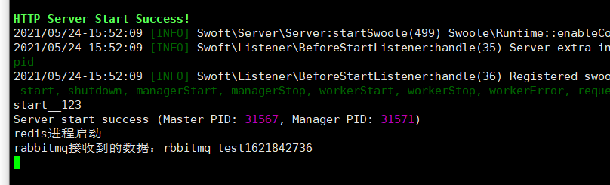

### Rabbitmq固定延时队列

文档：

<https://www.rabbitmq.com/ttl.html>

延时队列到期后向交换机发送消息，交换机将消息推到队列中

#### 创建延时队列

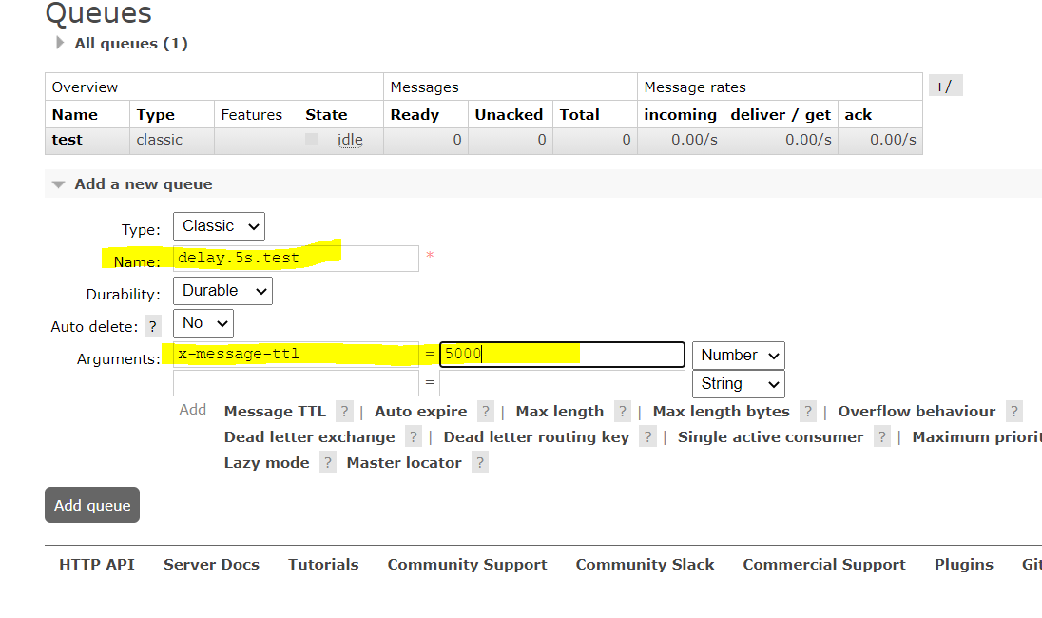

#### 创建延时队列的交换机

交换机类型为direct时要为交换机指定routing_key

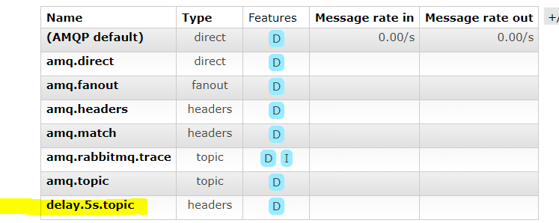

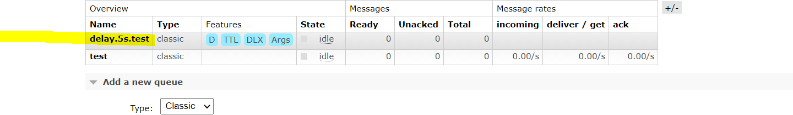

#### 设置交换机推向的队列

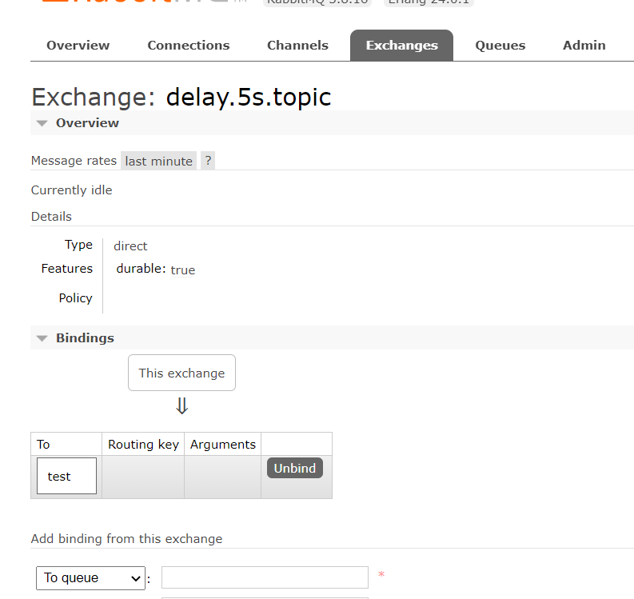

#### 代码

$table=new AMQPTable( [  
 'x-dead-letter-exchange' => 'delay.5s.topic',  
 'x-message-ttl' => 5000, *//消息存活时间* ]);  
 $connect=new AMQPStreamConnection('175.27.223.19','5672',  
 'SWE16081','xic94576aaa@');  
 $channel=$connect->channel();  
 $channel->queue_declare('delay.5s.test',false,false,false,  
 false,false,$table);  
 $msg=new AMQPMessage('延迟队列'.*time*());  
 $channel->basic_publish($msg,'','delay.5s.test');*//推送至服务器* $channel->close();  
 $connect->close();  
}

#### 结果

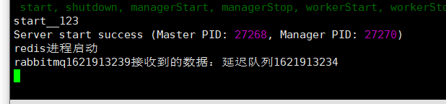

### 动态延迟队列实现

$connect=new AMQPStreamConnection('175.27.223.19','5672',  
 'SWE16081','xic94576aaa@');  
$channel=$connect->channel();  
*//创建交换机*$exchange="delay.5s.topic2";  
$channel->exchange_declare($exchange,"fanout",false,true,false);  
*//交换机绑定队列*$channel->queue_bind('demo',$exchange);  
$table=new AMQPTable( [  
 'x-dead-letter-exchange' => $exchange,  
 'x-message-ttl' => 5000, *//消息存活时间*]);  
*//创建队列*$channel->queue_declare('delay.5s.test2',false,false,false,  
 false,false,$table);  
$msg=new AMQPMessage('延迟队列'.*time*());  
$channel->basic_publish($msg,'','delay.5s.test2');*//推送至服务器*$channel->close();  
$connect->close();

### 深入学习

未完待续

https://mp.weixin.qq.com/s/6S-wVATelIf8rSL509GMZg

# AOP

## 概念

AOP（Aspect-oriented programming）即 **面向切面的程序设计**，AOP 和 OOP（Object-oriented programming）面向对象程序设计一样都是一种程序设计思想，AOP 只是 OOP 的补充和延伸，可以更方便的对业务代码进行解耦，从而提高代码质量和增加代码的可重用性。

AOP 的主要作用是在不侵入原有代码的情况下添加新的功能

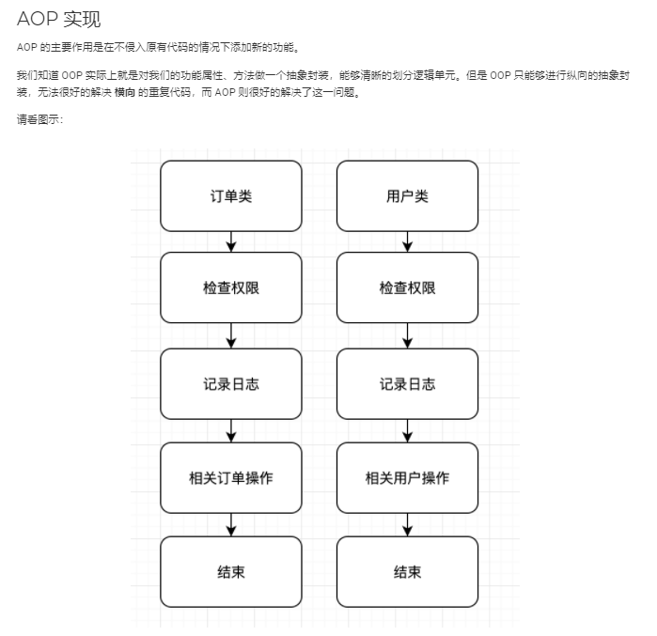

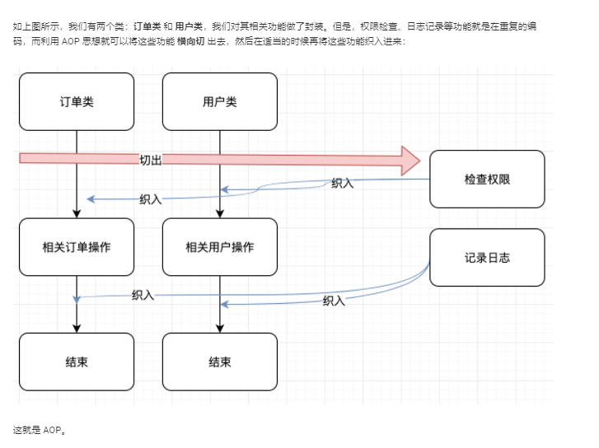

## 场景

需要对某个接口做调用记录，记录接口的调用详情（调用参数，返回结果等）。

当调用接口出现异常时，做特殊处理，比如记录异常日志、邮件通知运维小伙伴。

## 实现原理

设计模式：代理类

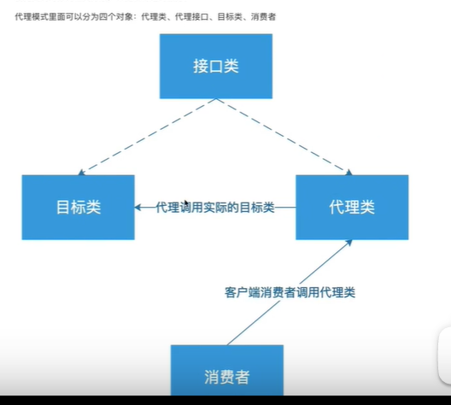

## 静态代理

### 接口类：

<?php  
  
  
namespace App\Http\Interfaces;  
  
  
interface AopInterface  
{  
 public function create($name);  
 public function edit($name);  
}

### 目标类

<?php  
  
  
namespace App\Http;  
  
  
use App\Http\Interfaces\AopInterface;  
  
class test implements AopInterface  
{  
  
 public function create($name)  
 {  
 *// TODO: Implement create() method.* echo"创建".*PHP_EOL*;  
 }  
  
 public function edit($name)  
 {  
 *// TODO: Implement edit() method.* echo"编辑".*PHP_EOL*;  
 }  
}

### 代理类

<?php  
  
  
namespace App\Http\Proxy;  
  
  
use App\Http\Interfaces\AopInterface;  
use App\Http\test;  
  
class TestProxy implements AopInterface  
{  
  
 protected $test;  
 public function __construct(test $test)  
 {  
 $this->test=$test;  
 }  
  
 public function create($name)  
 {  
 *// TODO: Implement create() method.* echo"before".*PHP_EOL*;  
 $this->test->create($name);  
 echo"after".*PHP_EOL*;  
 }  
  
 public function edit($name)  
 {  
 *// TODO: Implement edit() method.* echo"before".*PHP_EOL*;  
 $this->test->edit($name);  
 echo"after".*PHP_EOL*;  
 }  
}

### 消费者

public function aop(){  
 $proxy=new TestProxy(new test());  
 $proxy->create('SWE16081');  
 return $this->success('操作成功');  
}

### 结果

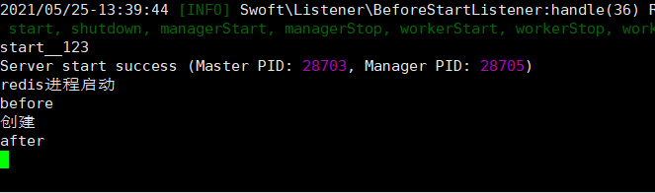

## 动态代理

与静态不同的是

代理类

<?php  
  
  
namespace App\Http\Proxy;  
  
  
use App\Http\Interfaces\AopInterface;  
use App\Http\test;  
  
class Test2Proxy implements AopInterface  
{  
  
 protected $obj;  
  
 public function __construct( $obj)  
 {  
 $this->obj=$obj;  
 }  
 public function __call($name, $arguments)  
 {  
 *// TODO: Implement __call() method.* $reflaction=new \ReflectionClass($this->obj);  
 if($method=$reflaction->getMethod($name)){  
 if($method->isPublic()&&!$method->isAbstract()){  
 echo"before".*PHP_EOL*;  
 $method->invoke($this->obj,$arguments);  
 echo"after".*PHP_EOL*;  
 }  
 }  
  
 }  
  
  
  
}

## Swoft中AOP实现

### 声明切面类

即声明代理类

<?php  
  
  
namespace App\Http\Proxy;  
use App\Http\Controller\ProductController;  
use Swoft\Aop\Annotation\Mapping\Aspect;  
use Swoft\Aop\Annotation\Mapping\Before;  
use Swoft\Aop\Annotation\Mapping\After;  
use Swoft\Aop\Annotation\Mapping\AfterReturning;  
use Swoft\Aop\Annotation\Mapping\AfterThrowing;  
use Swoft\Aop\Annotation\Mapping\Around;  
use Swoft\Aop\Point\JoinPoint;  
use Swoft\Aop\Point\ProceedingJoinPoint;  
use Swoft\Aop\Annotation\Mapping\PointExecution;  
use Swoft\Aop\Annotation\Mapping\PointBean;  
use Throwable;  
*/**  
 * Class CaculateRunTimeProxy  
 * @Aspect(order=1)  
 * @PointBean(include={ProductController::class})  
 * @package App\Http\Proxy  
 */*class CaculateRunTimeProxy  
{  
 */** @var float 执行开始 */* private $time_begin;  
 */**  
 *前置通知  
 * @Before()  
 * @author xichao<952002423@qq.com>  
 */* public function before(){  
 *// 起点时间* $this->time_begin = *microtime*(true);  
 }  
  
 */**  
 * 后置通知  
 * @After()  
 * @author xichao<952002423@qq.com>  
 */* public function after(JoinPoint $joinPoint){  
 */** @var float 执行结束 */* $timeFinish = *microtime*(true);  
 $method = $joinPoint->getMethod();  
 $runtime = *round*(($timeFinish - $this->time_begin) * 1000, 3);  
 echo "{$method} 方法，本次执行时间为: {$runtime}ms \n";  
 }  
  
 */**  
 * 返回通知  
 * @AfterReturning()  
 * @param JoinPoint $joinPoint  
 * @return mixed  
 */* public function afterReturnAdvice(JoinPoint $joinPoint)  
 {  
 $ret = $joinPoint->getReturn();  
 *// 返回* return $ret;  
 }  
  
 */**  
 * 异常通知  
 *  
 * @AfterThrowing()  
 *  
 * @param Throwable $throwable  
 */* public function afterThrowingAdvice(Throwable $throwable)  
 {  
  
 }  
  
 */**  
 * 环绕通知  
 *  
 * @Around()  
 *  
 * @param ProceedingJoinPoint $proceedingJoinPoint  
 *  
 * @return mixed  
 * @throws Throwable  
 */* public function aroundAdvice(ProceedingJoinPoint $proceedingJoinPoint)  
 {  
 *// 前置通知* $ret = $proceedingJoinPoint->proceed();  
 *// 后置通知* return $ret;  
 }  
}

### 结果

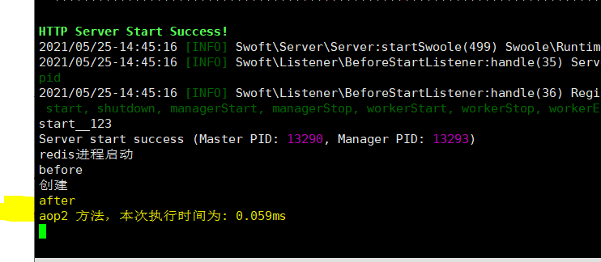

### 注解

#### @Aspect

定义切面类

@Aspect(order=1)

order：用于指定优先级，数字越小则优先执行。

#### @Before

前置通知。在目标方法之前执行

public function before(JoinPoint $joinPoint){  
 */** @var float 执行结束 */* $timeFinish = *microtime*(true);  
 $method = $joinPoint->getMethod();  
 *//获取传递的参数* $args = $joinPoint->getArgs()[0];  
 *print_r*($args->getPost());  
 $runtime = *round*(($timeFinish - $this->time_begin) * 1000, 3);  
 echo "{$method} 方法，本次执行时间为: {$runtime}ms \n";  
}

获取传递的参数

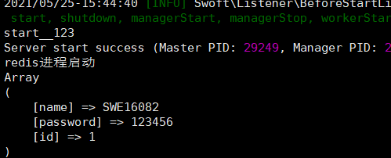

#### @After

后置通知。在目标方法之后执行

#### @AfterReturing

返回通知

getReturn()获取方法的返回值

public function afterReturnAdvice(JoinPoint $joinPoint)  
{  
 $ret = $joinPoint->getReturn();*//方法的返回值  
 print_r*($ret->getData());  
  
 *// 返回* return $ret;  
}

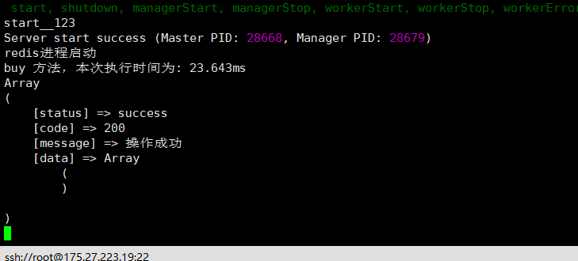

#### @AfterThrowing

异常通知。目标方法异常时执行

#### @Around

环绕通知。等同于前置通知加上后置通知，在目标方法之前及之后执行

#### @ PointExecution

use Swoft\Aop\Annotation\Mapping\PointExecution;

PointExecution：定义确切的目标类方法。

include：需被 织入 的目标类方法集合，支持正则表达式

exclude：需被 排除 的目标类方法集合，支持正则表达式

* @PointExecution(

* include={OrderService::createOrder,UserService::getUserBalance},

* exclude={OrderService::generateOrder}

* )

执行某个方法时触发aop

#### @PointBean

PointBean：定义目标类切点

include：需被 **指定** 为切点的目标类集合

exclude：需被 **排除** 为切点的目标类集合

**use** **Swoft**\**Aop**\**Annotation**\**Mapping**\**PointBean**;

*\* @PointBean(*

*\* include={OrderService::class,UserService::class},*

*\* exclude={}*

*\* )*

*\**

#### @ PointAnnotation

PointAnnotation：定义 **注解类** 切点，所有使用对应注解的方法均会通过该切面类代理

inlucde：需被 **织入** 的注解类集合

exclude：需被 **排除** 的注解类集合

**use** **Swoft**\**Aop**\**Annotation**\**Mapping**\**PointAnnotation**;

*\* @PointAnnotation(*

*\* include={RequestMapping::class},*

*\* exclude={}*

*\* )*

*\**

### 通知执行顺序

多个切面按照 order 属性值进行优先级划分，数字越小优先执行。而在一个切面中的多个通知同样也按照顺序执行

#### 单切面

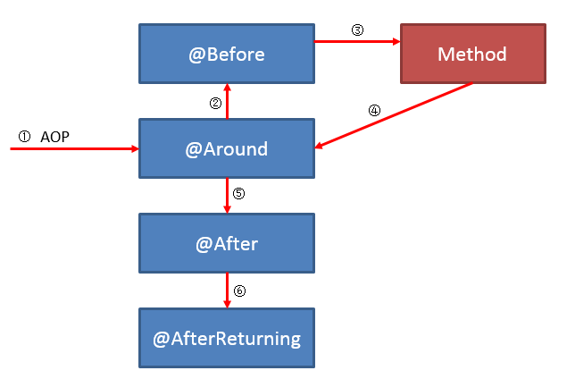

1. @Around 环绕通知 **前** 置部分
2. @Before 前置通知
3. 目标对象方法
4. @Around 环绕通知 **后** 置部分
5. @After 后置通知
6. @AfterThrowing 异常通知

#### 多切面

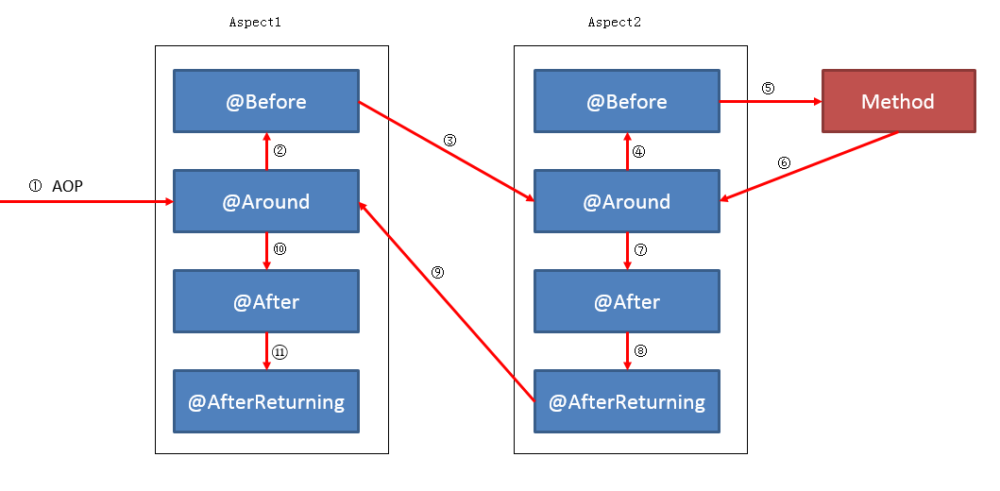

1. 切面 1 @Around 环绕通知 **前** 置部分
2. 切面 1 @Before 前置通知
3. 切面 2 @Around 环绕通知 **前** 置部分
4. 切面 2 @Before 前置通知
5. 目标对象方法
6. 切面 2 @Around 环绕通知 **后** 置部分
7. 切面 2 @After 后置通知
8. 切面 2 @AfterReturn 返回通知
9. 切面 1 @Around 环绕通知 **后** 置通知
10. 切面 1 @After 后置通知
11. 切面 1 @AfterReturn 返回通知

#### 注意事项

AOP 仅拦截 public 及 protected 修饰的方法，不会拦截 private 方法。

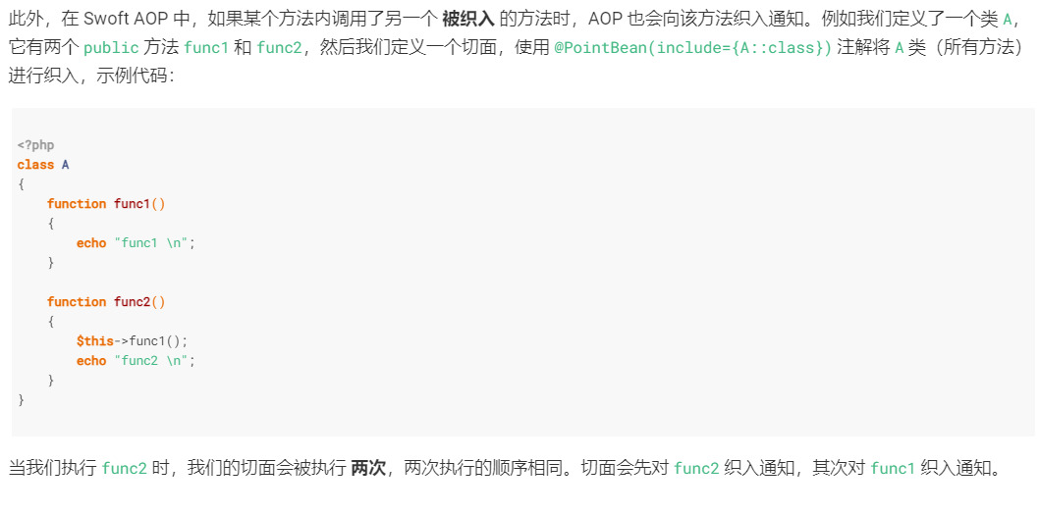

# RPCserver

## 分布式框架RPC通讯机制

### RPC远程调用

#### 1.什么是RPC

RPC是一种通过网络从远程计算机上请求服务而不需要了解底层网络

技术的协议。

比如：有两台服务器。一个应用放在A服务器上，想要调用B服务器上应用的方法或函数，由于不在一个内存空间，不能直接调用，就需要通过网络来表带调用的寓意和传达调用的数据，这就是RPC

#### 2.为什么需要RPC

RPC的主要功能目标是让构建分布式计算(应用)更容易，在提供强大的远程调用能力时不损失本地调用的语义简洁性，为实现该目标，RPC框架需提供一种透明机制让使用者不必显示的区分本地调用和远程调用

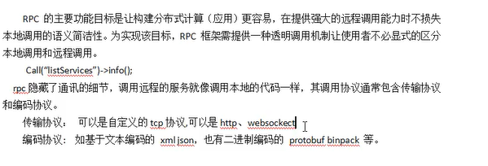

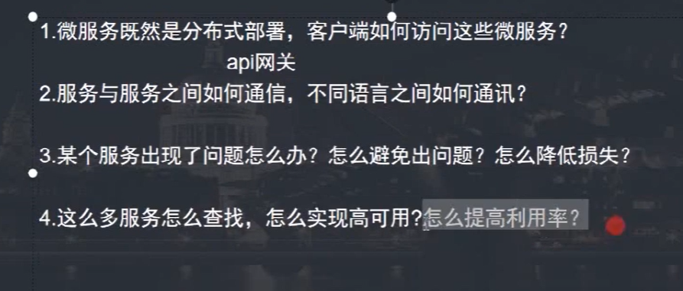

## Swoft实现RPC服务端

### 1.配置

App/bean.php

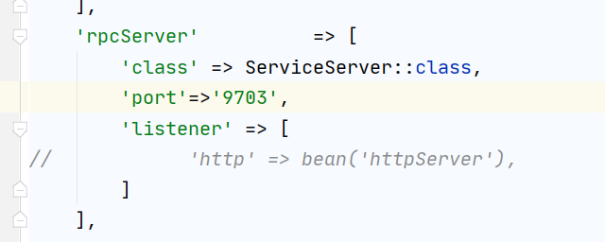

### 2.定义接口

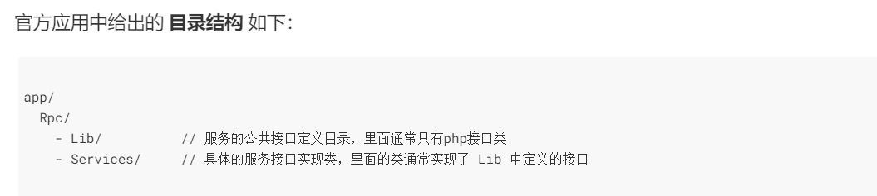

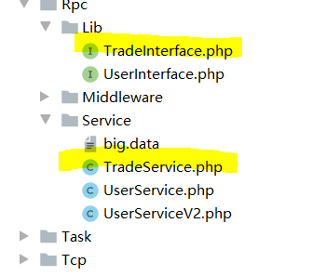

<?php declare(strict_types=1);  
*/**  
 * This file is part of Swoft.  
 *  
 * @link https://swoft.org  
 * @document https://swoft.org/docs  
 * @contact group@swoft.org  
 * @license https://github.com/swoft-cloud/swoft/blob/master/LICENSE  
 */*namespace App\Rpc\Lib;  
  
*/**  
 * Class TradeInterface  
 *  
 * @since 2.0  
 */*interface TradeInterface  
{  
 */**  
 * @param int $id  
 * @param mixed $type  
 * @param int $count  
 *  
 * @return array  
 */* public function getList(int $id, $type, int $count = 10): array;  
  
  
}

### 3.实现接口

<?php declare(strict_types=1);  
*/**  
 * This file is part of Swoft.  
 *  
 * @link https://swoft.org  
 * @document https://swoft.org/docs  
 * @contact group@swoft.org  
 * @license https://github.com/swoft-cloud/swoft/blob/master/LICENSE  
 */*namespace App\Rpc\Service;  
  
use App\Rpc\Lib\TradeInterface;  
use Exception;  
use RuntimeException;  
use Swoft\Co;  
use Swoft\Rpc\Server\Annotation\Mapping\Service;  
  
*/**  
 * Class UserService  
 *  
 * @since 2.0  
 *  
 * @Service()  
 */*class TradeService implements TradeInterface  
{  
 */**  
 * @param int $id  
 * @param mixed $type  
 * @param int $count  
 *  
 * @return array  
 */* public function getList(int $id, $type, int $count = 10): array  
 {  
 return ['trade server'];  
 }  
  
  
}

## Swoft客户端

### 1.配置

#### 手动配置

这是手动配置host port就是远程服务的端口和ip

'user' => [  
 'class' => *ServiceClient*::class,*//引入rpc的类* 'host' => '123.207.89.57',*//远程服务端口* 'port' => 9703,  
 'setting' => [  
 'timeout' => 0.5,  
 'connect_timeout' => 1.0,  
 'write_timeout' => 10.0,  
 'read_timeout' => 0.5,  
 ],  
 'packet' => bean('rpcClientPacket')*//打包类，按照约定的协议封装调用参数*],  
*//连接池*'user.pool' => [  
 'class' => *ServicePool*::class,  
 'client' => bean('user'),  
],  
'trade' => [  
 'class' => *ServiceClient*::class,*//引入rpc的类* 'host' => '123.207.89.57',*//远程服务端口* 'port' => 9803,  
 'setting' => [  
 'timeout' => 0.5,  
 'connect_timeout' => 1.0,  
 'write_timeout' => 10.0,  
 'read_timeout' => 0.5,  
 ],  
 'packet' => bean('rpcClientPacket')*//打包类，按照约定的协议封装调用参数*],  
*//连接池*'trade.pool' => [  
 'class' => *ServicePool*::class,  
 'client' => bean('trade'),  
],

#### 服务提供配置

这种是通过定义一个服务提供中 去consul注册中心发现服务

其中的host port不重要 因为会被服务提供者中的port host覆盖掉

'user' => [  
 'class' => *ServiceClient*::class,*//引入rpc的类  
// 'host' => '123.207.89.57',//远程服务端口  
// 'port' => 9703,* 'host' => '127.0.0.1',*//远程服务端口* 'port' => 18307,  
 'setting' => [  
 'timeout' => 0.5,  
 'connect_timeout' => 1.0,  
 'write_timeout' => 10.0,  
 'read_timeout' => 0.5,  
 ],  
 'packet' => bean('rpcClientPacket'),*//打包类，按照约定的协议封装调用参数* 'provider' => bean(RpcProvider::class)*//服务提供者* ],

##### Rpc服务提供者

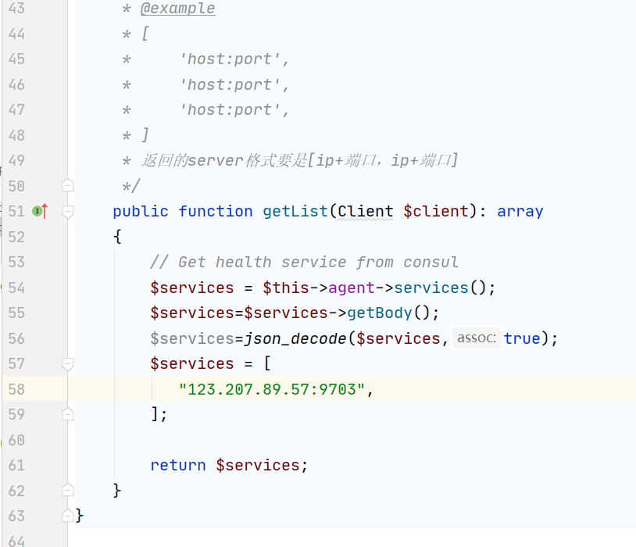

public function getList(Client $client): array  
 {  
 *// Get health service from consul* $services = $this->agent->services();  
 $services=$services->getBody();  
 $services=*json_decode*($services,true);  
  
*// print_r($services['user'][0]);  
// print_r($services['user']['Port']);* $services = [  
 $services['user']['Address'].":".$services['user']['Port']  
 ];  
  
 return $services;  
 }

### 2.Rpc客户端使用

<?php declare(strict_types=1);  
*/**  
 * This file is part of Swoft.  
 *  
 * @link https://swoft.org  
 * @document https://swoft.org/docs  
 * @contact group@swoft.org  
 * @license https://github.com/swoft-cloud/swoft/blob/master/LICENSE  
 */*namespace App\Http\Controller;  
  
use App\Rpc\Lib\TradeInterface;  
use App\Rpc\Lib\UserInterface;  
use Exception;  
use Swoft\Co;  
use Swoft\Http\Server\Annotation\Mapping\Controller;  
use Swoft\Http\Server\Annotation\Mapping\RequestMapping;  
use Swoft\Rpc\Client\Annotation\Mapping\Reference;  
  
*/**  
 * Class RpcController  
 *  
 * @since 2.0  
 *  
 * @Controller()  
 */*class RpcController  
{  
 */**  
 * @Reference(pool="user.pool")  
 *  
 * @var UserInterface  
 */* private $userService;  
 */**  
 * @Reference(pool="trade.pool")  
 *  
 * @var TradeInterface  
 */* private $tradeService;  
 */**  
 * @Reference(pool="user.pool", version="1.2")  
 *  
 * @var UserInterface  
 */* private $userService2;  
  
 */**  
 * @RequestMapping("getList")  
 *  
 * @return array  
 */* public function getList(): array  
 {  
 $result = $this->userService->getList(12, 'type');  
 $result2 = $this->tradeService->getList(12, 'type');  
  
 return [$result, $result2];  
 }  
  
 */**  
 * @RequestMapping("returnBool")  
 *  
 * @return array  
 */* public function returnBool(): array  
 {  
 $result = $this->userService->delete(12);  
  
 if (*is_bool*($result)) {  
 return ['bool'];  
 }  
  
 return ['notBool'];  
 }  
  
 */**  
 * @RequestMapping()  
 *  
 * @return array  
 */* public function bigString(): array  
 {  
 $string = $this->userService->getBigContent();  
  
 return ['string', *strlen*($string)];  
 }  
  
 */**  
 * @RequestMapping()  
 *  
 * @return array  
 */* public function sendBigString(): array  
 {  
 $content = Co::*readFile*(*__DIR__* . '/../../Rpc/Service/big.data');  
  
 $len = *strlen*($content);  
 $result = $this->userService->sendBigContent($content);  
 return [$len, $result];  
 }  
  
 */**  
 * @RequestMapping()  
 *  
 * @return array  
 */* public function returnNull(): array  
 {  
 $this->userService->returnNull();  
 return [null];  
 }  
  
 */**  
 * @RequestMapping()  
 *  
 * @return array  
 *  
 * @throws Exception  
 */* public function exception(): array  
 {  
 $this->userService->exception();  
  
 return ['exception'];  
 }  
}

需要指出的是在使用多服务是 gateway的lib要引入其他定义好的接口

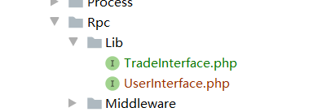

因为控制器中要用到

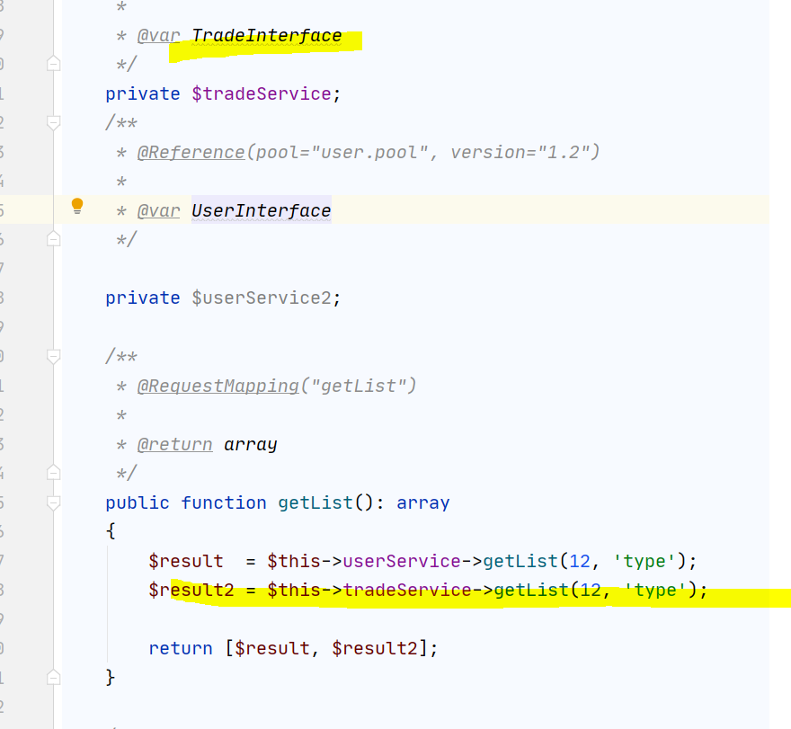

### 3.注意

当使用rpc的服务提供者是user我们设置了两个服务

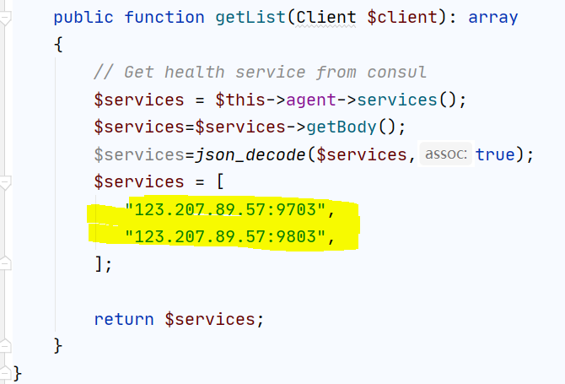

因此使用的时候要注意两个服务的方法名要区分 如果方法名都为getList的话会使用后一个服务的getlist。如果user有两个服务会先使用一个服务然后使用其中方法，第一个服务没有方法 下一次访问就使用第二个服务的方法

$result = $this->userService->getList(12, 'type');  
$result2 = $this->userTradeServer->getTrade(12, 'type');  
$result3 = $this->tradeService->getTrade(12, 'type');  
  
return [$result, $result2,$result3];

### 注解

@Reference 注解

pool 指定使用那个服务的连接池(使用那个服务)

version 指定服务的版本

# consul服务发现与注册

## 为什么要采用服务发现与注册

微服务中将按服务拆分部署到一台或多态服务器上，当我们访问摸一个服务时我们要确认我们访问的服务地址是否发生变化、以及服务地址是否存在（宕机）因此就有了服务发现与注册。这里我们用consul这个软件

## 什么是consul

Consul 是一个支持多数据中心分布式高可用的服务发现和配置共享的服务软件

Consul可以实时监测获取服务地址并监测服务地址是否健康

Consul为集群可以自动选举

## Consul服务端安装

到官网下载：<https://www.consul.io/downloads>

Wget https://releases.hashicorp.com/consul/1.9.5/consul_1.9.5_linux_amd64.zip

unzip consul_1.9.5_linux_amd64.zip -d /usr/local/consul

ln -sv /usr/local/consul/consul /usr/local/bin/ 将命令写入环境变量

consul –v

启动：consul agent -server -bootstrap 1 -data-dir /tmp/consul -node=ali bind=175.27.223.19 -ui -client=0.0.0.0

Cd 到consul目录 cd /usr/local/consul

开发环境运行

Consul agent -dev -client =0.0.0.0

下面为运行成功结果

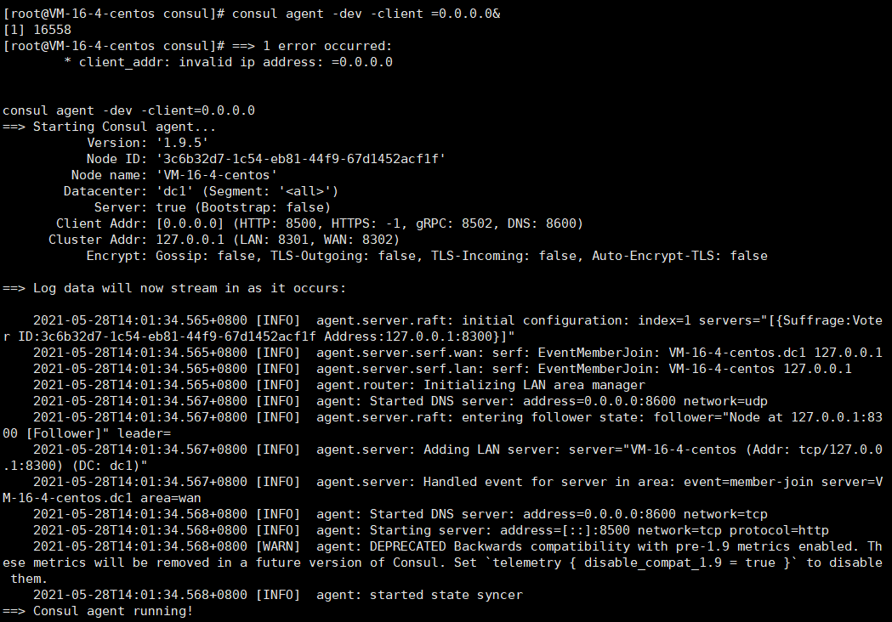

访问ip:8500

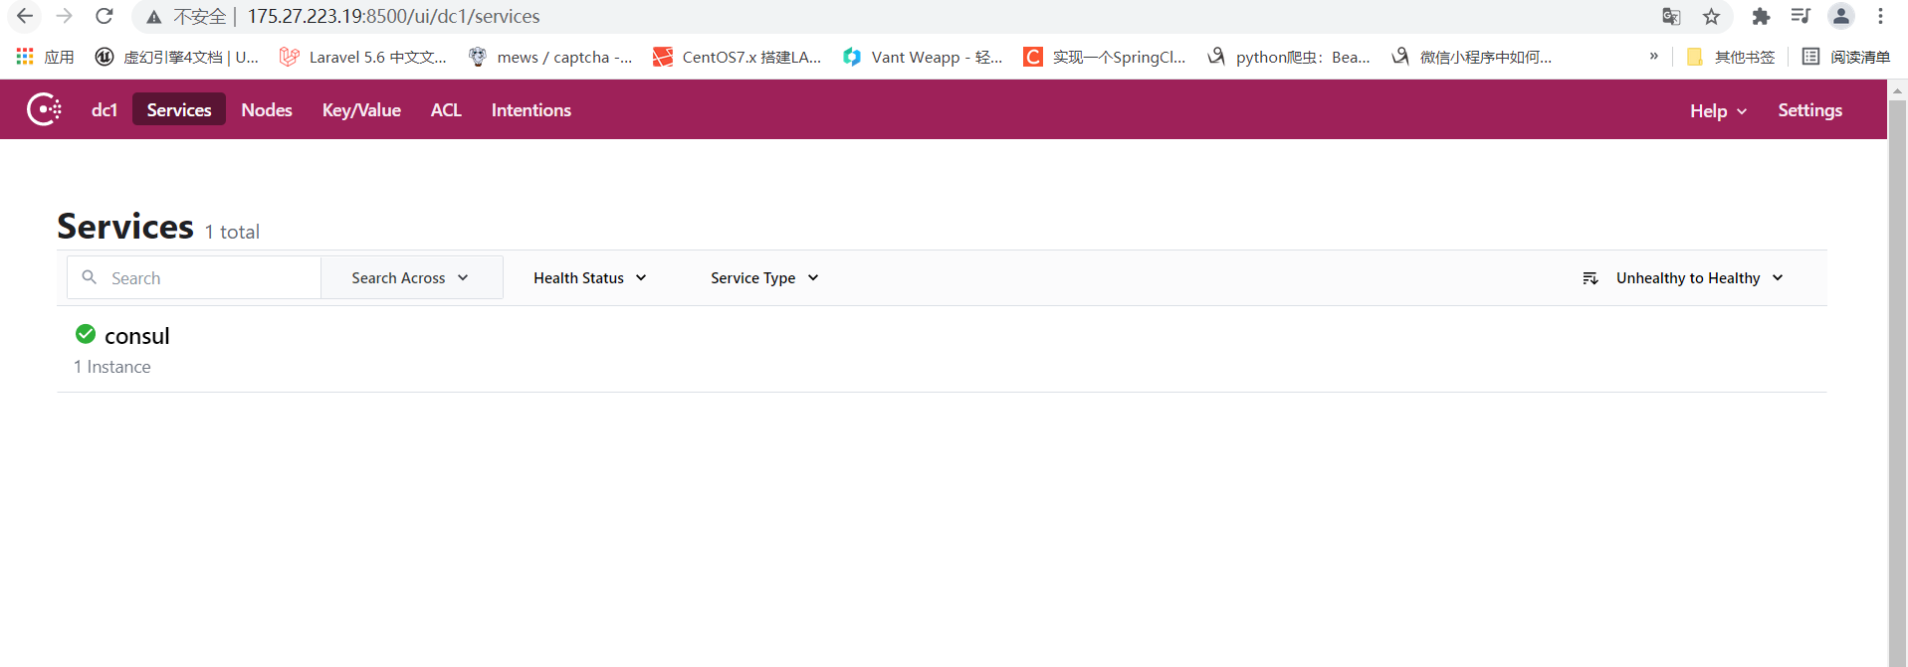

### consul命令

consul –h 查看命令

### 服务注册

简单的进行手动注册

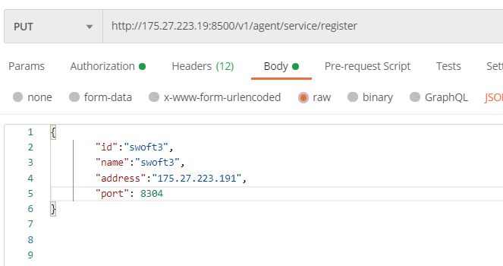

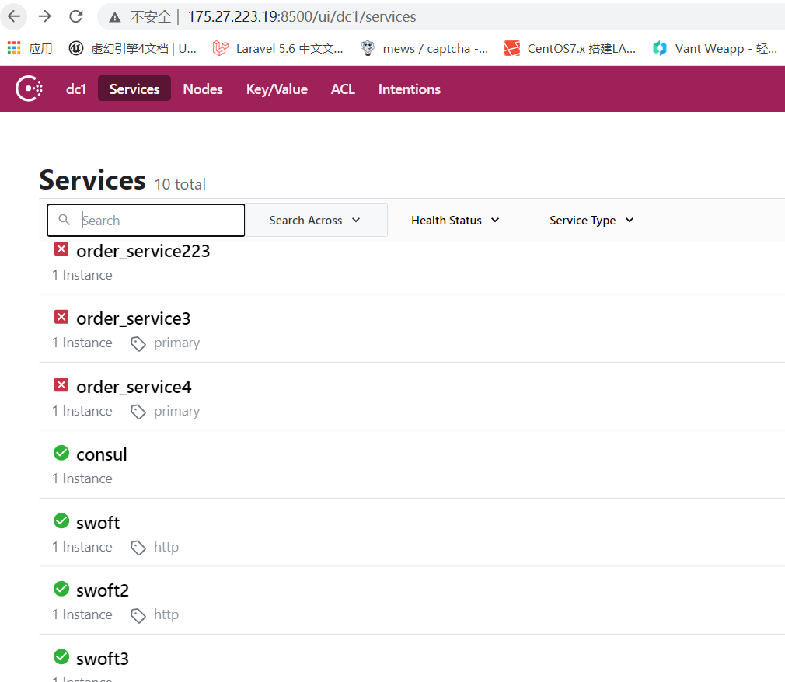

这样就说明注册成功

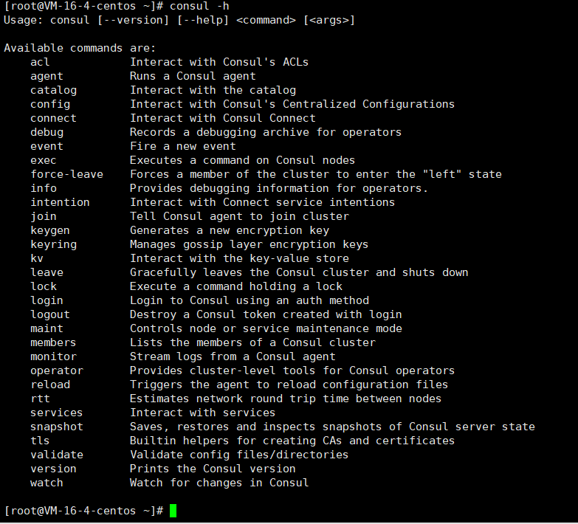

## Consul客户端

建立一个监听器类 监听swoolevent，swoft启动什么服务就注册到consul中

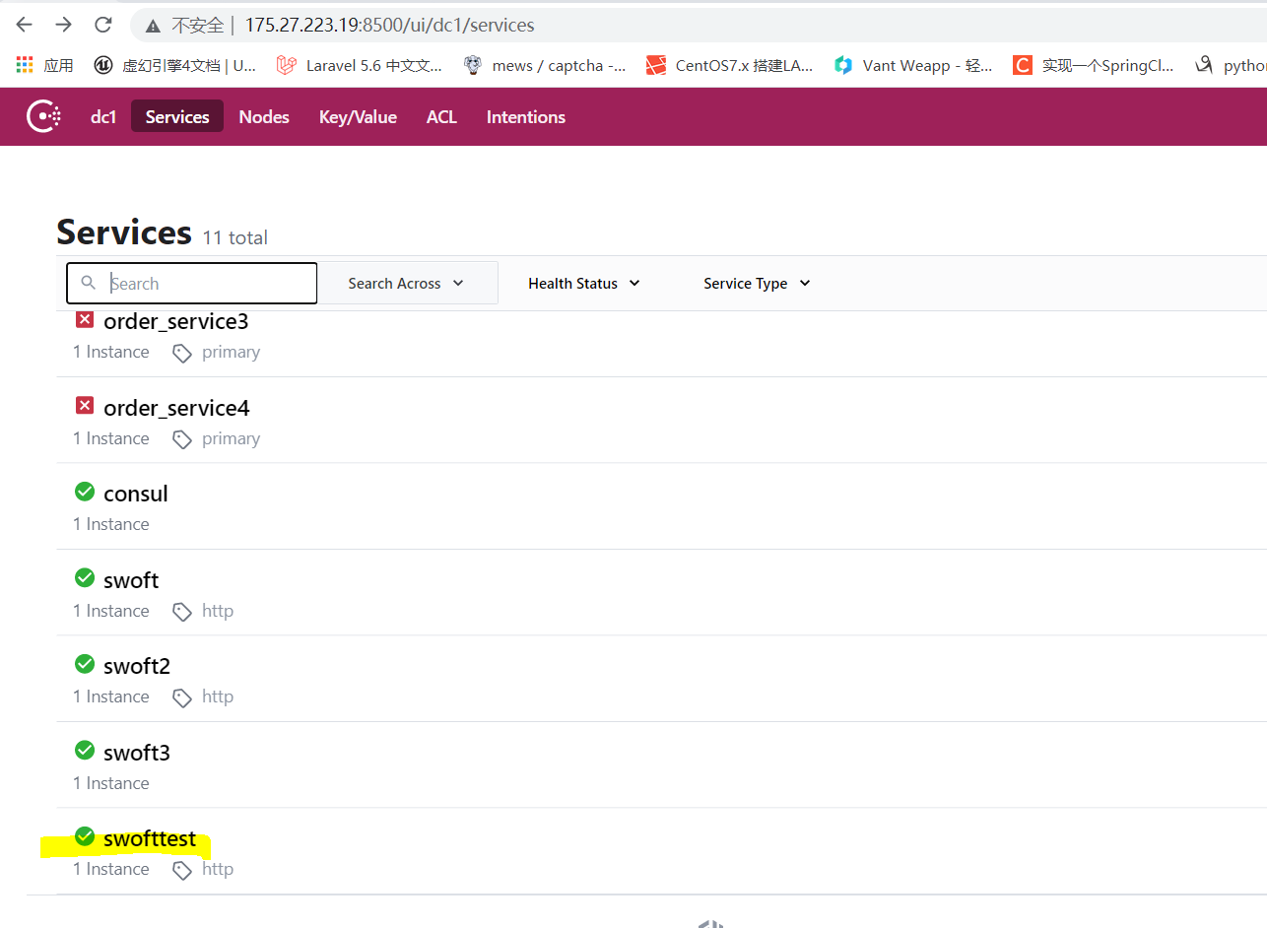

### 配置

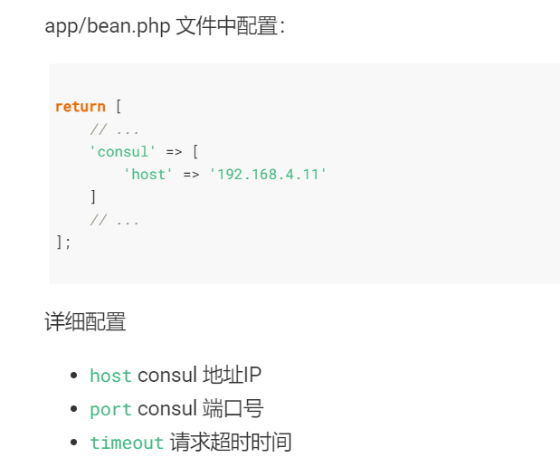

### 注册服务

以app/listener/ RegisterServiceListener

为例来进行服务注册

### 取消服务

服务启动注册服务，服务关闭或者退出则需要取消服务注册，此时这里和注册一样监听一个 SwooleEvent::SHUTDOWN 事件即可

以app/listener/ DeregisterServiceListener

为例来进行服务注册

### 服务发现

在app/common的provider中我们定义一个rpc的服务发现者 **RpcProvider**

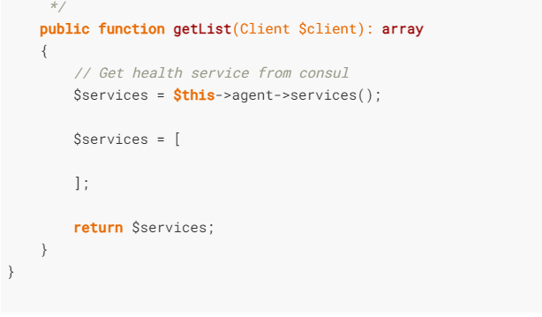

有了服务提供者，接下来将其配置到对应的 RPC 服务上面:

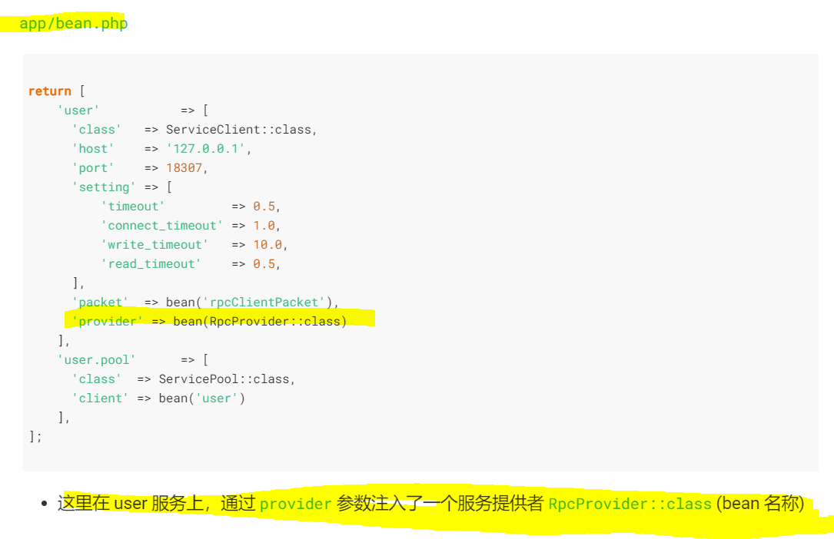

## Consul的方法列表

# 服务限流

## 什么是限流

限流是对稀缺资源访问时，比如秒杀、抢购商品时，来限制并发和请求的数量，从而有效的进行削峰并使得流量曲线平滑。

限流的目的是对并发访问和并发请求进行限速，或者一个时间窗口内请求进行限速从而来保护系统，一旦达到或超过限制速率就可以拒绝服务，或者进行排队等等。

## 限流的算法

### 计数器

限制一秒内能够通过的请求次数，比如限流qps为100，算法的思路是从第一个请求进来开始计时，在接下来的一秒内，每来一个请求，计数加1，如果累计到100，那么后续的请求就会被拒绝，等1s结束后计数恢复成0，重新开始计数。

弊端：如果单位时间1s内的前10ms,已经通过100个请求，那么剩余的990ms都需要等待，这种现象叫突刺现象。

### 漏桶

为了避免突刺现象可以采用漏桶算法来实现限流。算法内部有一个容器，类似生活中的漏斗，当请求进来时，相当于水倒入漏斗，然后从下端小口慢慢匀速流出。不管上面流量多大，下面的流速始终不变。

不管服务调用方多么不稳定，通过漏桶算法进行限流，每10ms处理一次请求。因为处理的速度是一定的，请求进来的速度是未知的，可能突然进来很多请求，没来得及处理的请求就会先放到桶里，桶是有上限的，如果桶满了新的请求就会被丢弃。

弊端：无法应对短时间的突发请求

### 令牌桶

令牌桶算法是对漏桶算法的一种改进，桶算法能够限制请求调用的速率，而令牌桶算法能够在限制调用的平均速率的同时还允许一定程度的突发调用

在令牌桶算法中，存在一个桶，用来存放固定数量的令牌。算法中存在一种机制，以一定的速率往桶中放令牌。每次请求调用需要先获取令牌，只有拿到令牌，才有机会继续执行，否则选择选择等待可用的令牌、或者直接拒绝。

放令牌这个动作是持续不断的进行，如果桶中令牌数达到上限，就丢弃令牌，所以就存在这种情况，桶中一直有大量的可用令牌，这时进来的请求就可以直接拿到令牌执行，比如设置 qps 为100，那么限流器初始化完成一秒后，桶中就已经有100个令牌了，这时服务还没完全启动好，等启动完成对外提供服务时，该限流器可以抵挡瞬时的100个请求。所以，只有桶中没有令牌时，请求才会进行等待，最后相当于以一定的速率执行。

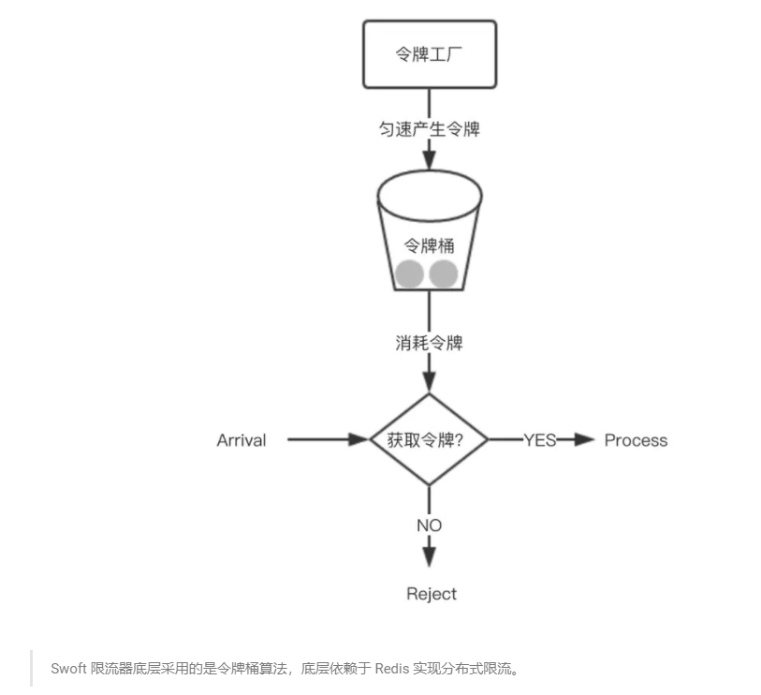

#### 实现原理

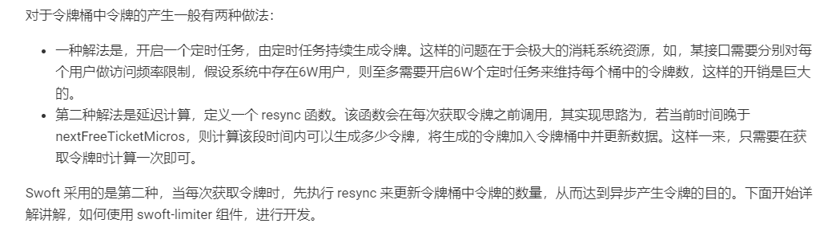

## 配置

*//服务限流*'rateLimiter' => [  
 'class' => \Swoft\Limiter\RateLimter::class,  
 'rateLimter' => bean('redisRateLimiter'),  
]

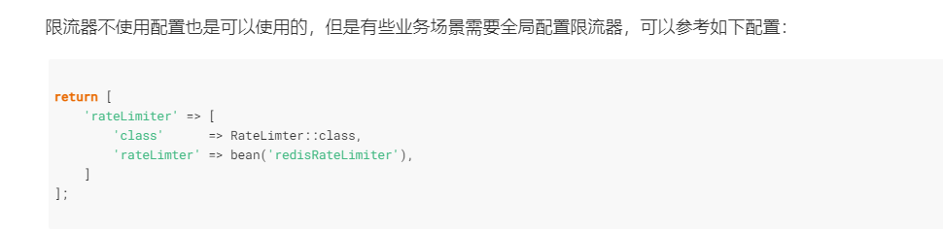

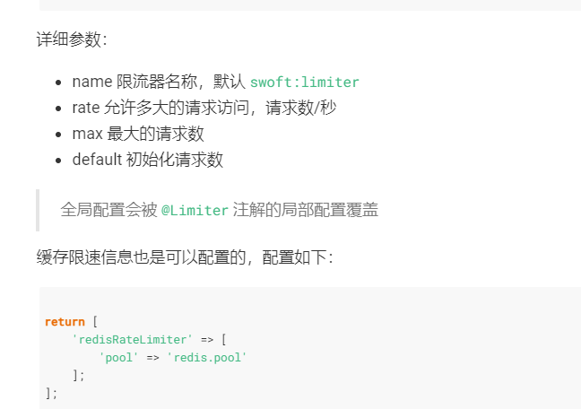

## 使用

### 控制器限流

use Swoft\Limiter\Annotation\Mapping\RateLimiter;

/**

* @RequestMapping()

* @RateLimiter(rate=20, fallback="limiterFallback")

*

* @param Request $request

*

* @return array

*/

public function requestLimiter2(Request $request): array

{

$uri = $request->getUriPath();

return ['requestLimiter2', $uri];

}

public function limiterFallback(): array  
 {  
*// $uri = $request->getUriPath();* return ['流量限制'];  
 }

*\* @RequestMapping()*

*\* @RateLimiter(key="request.getUriPath()")*

*\**

*\* @param Request $request*

*\**

*\* @return array*

*\*/*

**public** **function** **requestLimiter**(Request $request): **array**

{

$uri = $request->getUriPath();

**return** ['requestLimiter', $uri];

}

*/\*\**

*\* @RequestMapping()*

*\* @RateLimiter(rate=20, fallback="limiterFallback")*

*\**

*\* @param Request $request*

*\**

*\* @return array*

*\*/*

**public** **function** **requestLimiter2**(Request $request): **array**

{

$uri = $request->getUriPath();

**return** ['requestLimiter2', $uri];

}

*/\*\**

*\* @RequestMapping()*

*\* @RateLimiter(key="request.getUriPath()~':'~request.query('id')")*

*\**

*\* @param Request $request*

*\**

*\* @return array*

*\*/*

**public** **function** **paramLimiter**(Request $request): **array**

{

$id = $request->query('id');

**return** ['paramLimiter', $id];

}

* requestLimiter 方法根据 URI 请求地址限流
* requestLimiter2 方法根据类名+方法名称限流，其实和 requestLimiter限流的功能是一样的， 但是定义了一个降级函数
* paramLimiter 方法根据URI地址+参数限流

### 方法限流

Swoft 限速器不仅可以限流控制器，也可以限制任何 bean 里面的方法

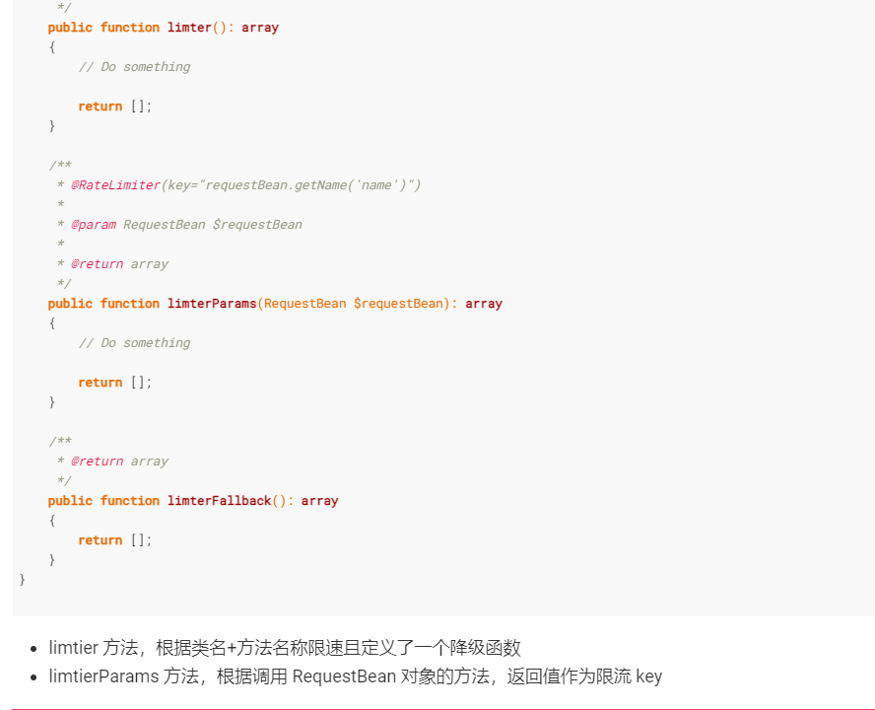

## 注解

@RateLimiter

标记方法，开启限流策略，详细参数如下

name 缓存前缀

rate 允许多大的请求访问，请求数/秒

key 限流 key, 支持 symfony/expression-language 表达式，key 表达式内置 CLASS(类名) 和 METHOD(方法名称) 两个变量，方便开发者使用。

max 最大的请求数

default 初始化请求数

fallback 降级函数，和 breaker 一样

# 服务熔断与降级

在分布式环境下，特别是微服务结构的分布式系统中， 一个软件系统调用另外一个远程系统是非常普遍的。这种远程调用的被调用方可能是另外一个进程，或者是跨网路的另外一台主机, 这种远程的调用和进程的内部调用最大的区别是，远程调用可能会失败，或者挂起而没有任何回应，直到超时。更坏的情况是， 如果有多个调用者对同一个挂起的服务进行调用，那么就很有可能的是一个服务的超时等待迅速蔓延到整个分布式系统，引起连锁反应， 从而消耗掉整个分布式系统大量资源。最终可能导致系统瘫痪。断路器（Circuit Breaker）模式就是为了防止在分布式系统中出现这种瀑布似的连锁反应导致的灾难。

Swoft 熔断器底层采用 扩展模式设计，开发者必须先熟悉 熔断器状态变化，这样有利于对熔断器的理解

## 熔断

## 降级

## 配置

'breaker' => [

'timeout' => 3,

]

详细参数：

timeout 超时时间

failThreshold 连续失败多少次状态切换阀门

sucThreshold 连续成功多少次状态切换阀门

retryTime 熔断器由开启状态到半开状态尝试切换时间

## 使用

**<?php** **declare**(strict_types=1);

**namespace** **App**\**Model**\**Logic**;

**use** **Exception**;

**use** **Swoft**\**Bean**\**Annotation**\**Mapping**\**Bean**;

**use** **Swoft**\**Breaker**\**Annotation**\**Mapping**\**Breaker**;

*/\*\**

*\* Class BreakerLogic*

*\**

*\* @since 2.0*

*\**

*\* @Bean()*

*\*/*

**class** **BreakerLogic**

{

*/\*\**

*\* @Breaker(fallback="funcFallback")*

*\**

*\* @return string*

*\* @throws Exception*

*\*/*

**public** **function** **func**(): **string**

{

*// Do something*

**throw** **new** **Exception**('Breaker exception');

}

*/\*\**

*\* @Breaker()*

*\**

*\* @return string*

*\* @throws Exception*

*\*/*

**public** **function** **func2**(): **string**

{

*// Do something*

**return** 'func2';

}

*/\*\**

*\* @return string*

*\*/*

**public** **function** **funcFallback**(): **string**

{

**return** 'funcFallback';

}

*/\*\**

*\* @Breaker()*

*\**

*\* @return string*

*\* @throws Exception*

*\*/*

**public** **function** **unFallback**(): **string**

{

*// Do something*

**throw** **new** **Exception**('Breaker exception');

}

*/\*\**

*\* @Breaker(fallback="loopFallback")*

*\**

*\* @return string*

*\* @throws Exception*

*\*/*

**public** **function** **loop**(): **string**

{

*// Do something*

**throw** **new** **Exception**('Breaker exception');

}

*/\*\**

*\* @Breaker(fallback="loopFallback2")*

*\**

*\* @return string*

*\* @throws Exception*

*\*/*

**public** **function** **loopFallback**(): **string**

{

*// Do something*

**throw** **new** **Exception**('Breaker exception');

}

*/\*\**

*\* @Breaker(fallback="loopFallback3")*

*\**

*\* @return string*

*\* @throws Exception*

*\*/*

**public** **function** **loopFallback2**(): **string**

{

*// Do something*

**throw** **new** **Exception**('Breaker exception');

}

*/\*\**

*\* @return string*

*\*/*

**public** **function** **loopFallback3**(): **string**

{

**return** 'loopFallback3';

}

这里示例定义了几种使用场景

函数正常没有一次抛出 (func2)

函数抛出异常通过降级函数返回数据 (func)

定义熔断器没有定义降级函数 (unFallback)

循环执行熔断器 (loop)

循环执行熔断器这里详细讲解下流程

执行 loop 函数，抛出异常，执行 loopFallback 降级函数

loopFallback2 降级函数，抛出异常，但是定义了熔断器和降级函数，所以继续执行 loopFallback2 降级函数

loopFallback2 降级函数，此时这里正常返回降级的数据

## 注解

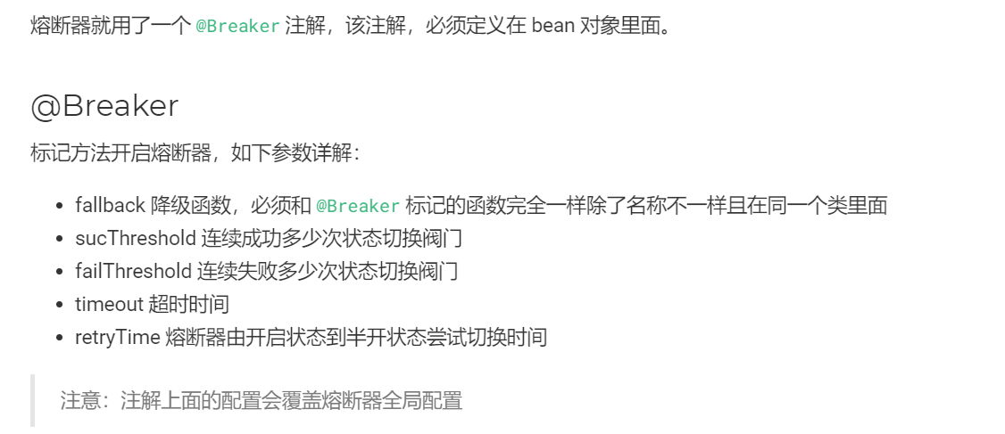

# Swoft微服务基本架构搭建

## 1.项目准备

首先我们用两台服务器来做实验，整体的架构如图。我们需要准备三个swoft项目，gateway,trade,user。其中gateway用来做网关用于接收客户端的api请求 然后在通过RPC去调用另外一个服务器上的两个服务。Gateway启动的是http服务 trade、user启动的是tpc服务

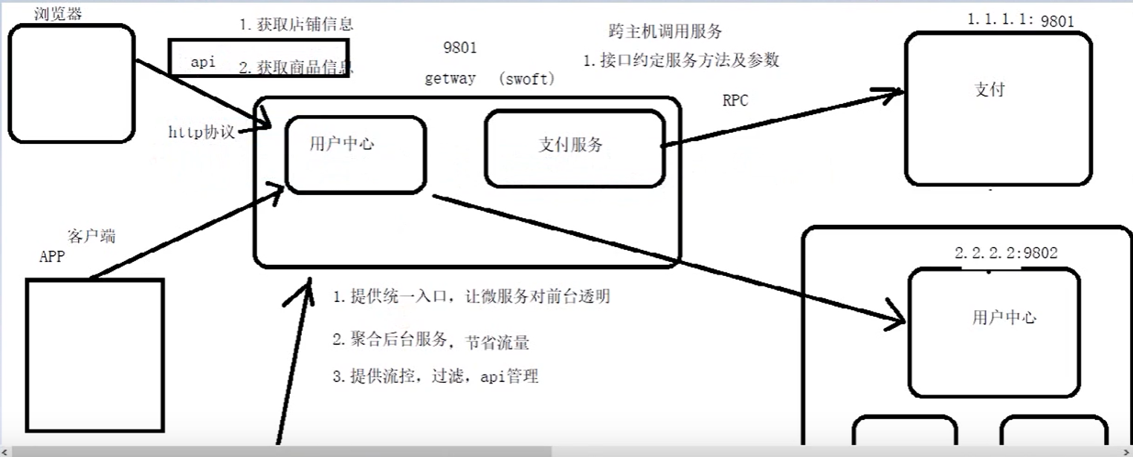

## 2.服务项目配置RPC服务端

我们分别在trade和user项目配置RPC服务端

见上面的RPC教学

## 3.定义客户端

见上面的RPC教学

## 4.运行访问结果

### Gateway

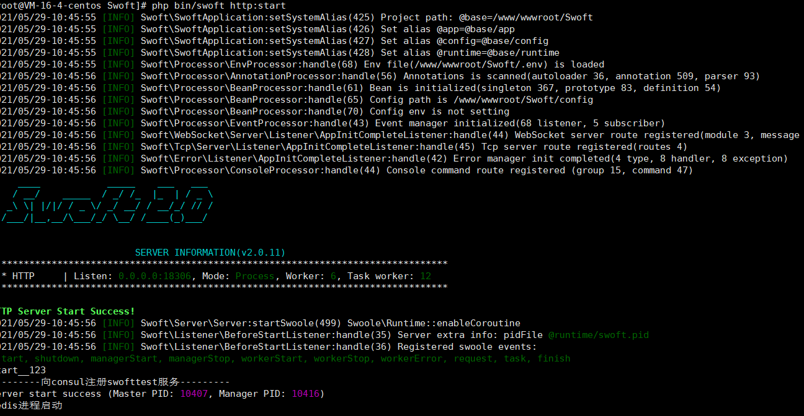

### User

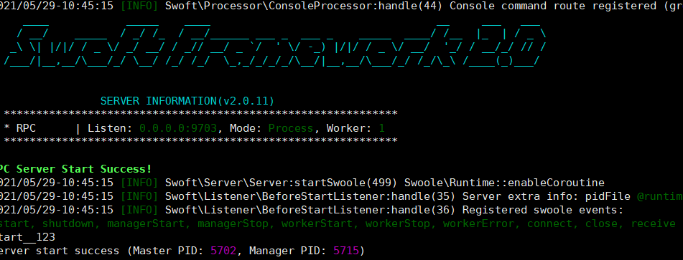

### Tarde

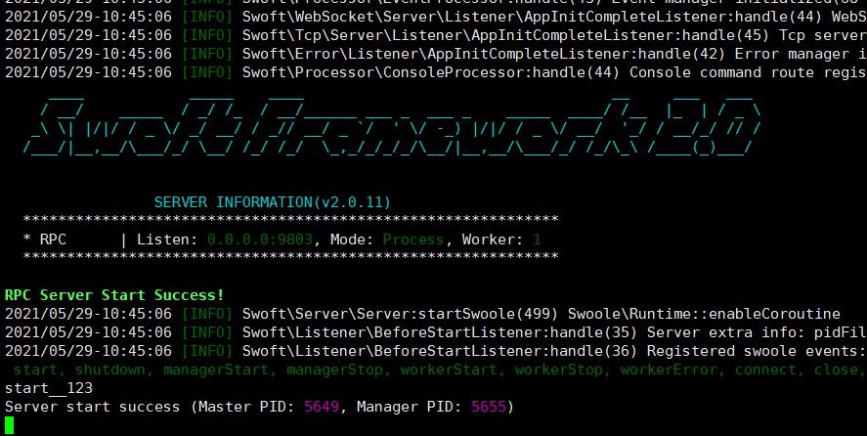

### 控制器访问结果

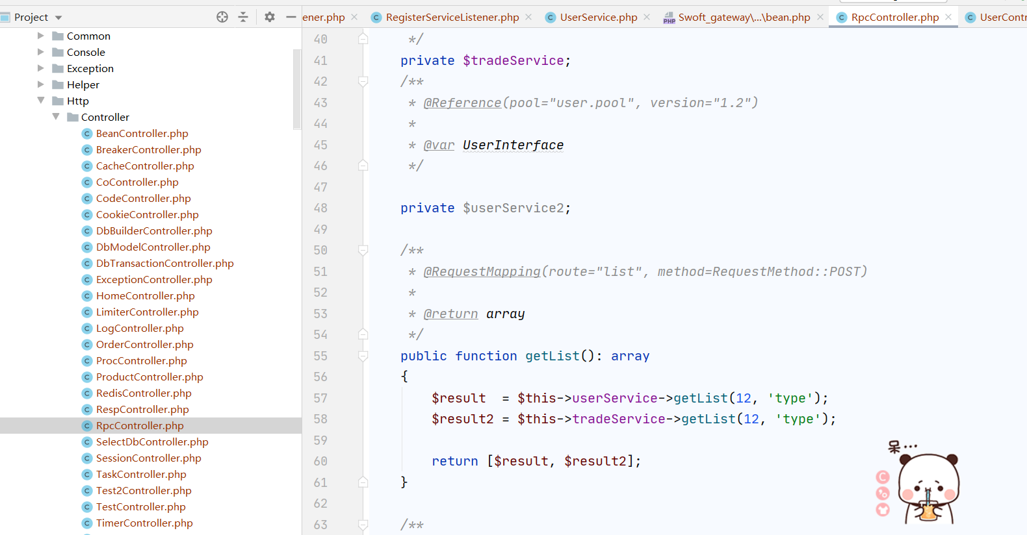

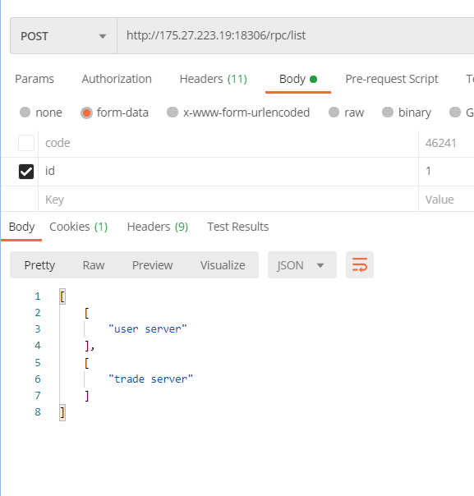

## 5.框架启动注册中心

在框架运行的时候自动像consul注册服务

我们把consul注册中心安装在 gateway那台服务器上

首先要配置单个项目的配置中心

'consul' => [  
 'host' => '175.27.223.19',  
 'port ' => '8500',  
]

在swoft框架启动的时候要去注册服务

### http:

<?php declare(strict_types=1);  
*/**  
 * This file is part of Swoft.  
 *  
 * @link https://swoft.org  
 * @document https://swoft.org/docs  
 * @contact group@swoft.org  
 * @license https://github.com/swoft-cloud/swoft/blob/master/LICENSE  
 */*namespace App\Listener;  
  
use Swoft\Bean\Annotation\Mapping\Inject;  
use Swoft\Consul\Agent;  
use Swoft\Event\Annotation\Mapping\Listener;  
use Swoft\Event\EventHandlerInterface;  
use Swoft\Event\EventInterface;  
use Swoft\Http\Server\HttpServer;  
use Swoft\Server\SwooleEvent;  
  
*/**  
 * Class RegisterServiceListener  
 *  
 * @since 2.0  
 *  
 * @Listener(event=SwooleEvent::START)  
 */*class RegisterServiceListener implements EventHandlerInterface  
{  
 */**  
 * @Inject()  
 *  
 * @var Agent  
 */* private $agent;  
  
 */**  
 * @param EventInterface $event  
 */* public function handle(EventInterface $event): void  
 {  
 */** @var HttpServer $httpServer */* $httpServer = $event->getTarget();  
  
 $service = [  
 'ID' => 'swofttest',  
 'Name' => 'swofttest',  
 'Tags' => [  
 'http'  
 ],  
 'Address' => '175.27.223.19',  
 'Port' => $httpServer->getPort(),  
 'Meta' => [  
 'version' => '1.0'  
 ],  
 'EnableTagOverride' => false,  
 'Weights' => [  
 'Passing' => 10,  
 'Warning' => 1  
 ]  
 ];  
 $this->agent->registerService($service);  
 echo"---------向consul注册swofttest服务---------".*PHP_EOL*;  
  
 *// Register  
 //  
 // CLog::info('Swoft http register service success by consul!');* }  
}

### Rpc

<?php declare(strict_types=1);  
*/**  
 * This file is part of Swoft.  
 *  
 * @link https://swoft.org  
 * @document https://swoft.org/docs  
 * @contact group@swoft.org  
 * @license https://github.com/swoft-cloud/swoft/blob/master/LICENSE  
 */*namespace App\Listener;  
  
use Swoft\Bean\Annotation\Mapping\Inject;  
use Swoft\Consul\Agent;  
use Swoft\Event\Annotation\Mapping\Listener;  
use Swoft\Event\EventHandlerInterface;  
use Swoft\Event\EventInterface;  
use Swoft\Http\Server\HttpServer;  
use Swoft\Log\Helper\CLog;  
use Swoft\Rpc\Server\ServiceServer;  
use Swoft\Server\SwooleEvent;  
  
*/**  
 * Class RegisterServiceListener  
 *  
 * @since 2.0  
 *  
 * @Listener(event=SwooleEvent::START)  
 */*class RegisterServiceListener implements EventHandlerInterface  
{  
 */**  
 * @Inject()  
 *  
 * @var Agent  
 */* private $agent;  
  
 */**  
 * @param EventInterface $event  
 */* public function handle(EventInterface $event): void  
 {  
*// /** @var HttpServer $httpServer */  
//  
// $httpServer = $event->getTarget();  
 /** @var ServiceServer $rpcServer */* $rpcServer=$event->getTarget();  
 $service = [  
 'ID' => 'trade',  
 'Name' => 'trade',  
 'Tags' => [  
 'rpc'  
 ],  
 'Address' => '123.207.89.57',  
 'Port' => $rpcServer->getPort(),  
 'Meta' => [  
 'version' => '1.0'  
 ],  
 'EnableTagOverride' => false,  
 'Weights' => [  
 'Passing' => 10,  
 'Warning' => 1  
 ],  
 ];  
 $this->agent->registerService($service);  
 echo"---------向consul注册trade服务---------".*PHP_EOL*;  
  
 *// Register  
 //  
// CLog::info('向consul注册trade服务');* }  
}

## 6.框架停止取消服务

服务停止

## 7.实现服务返现 而不是在gateway写死 trade和user的服务配置

使用服务发现 获取consul中的服务并使用服务提供者实现

# Nginx+lua引入网关

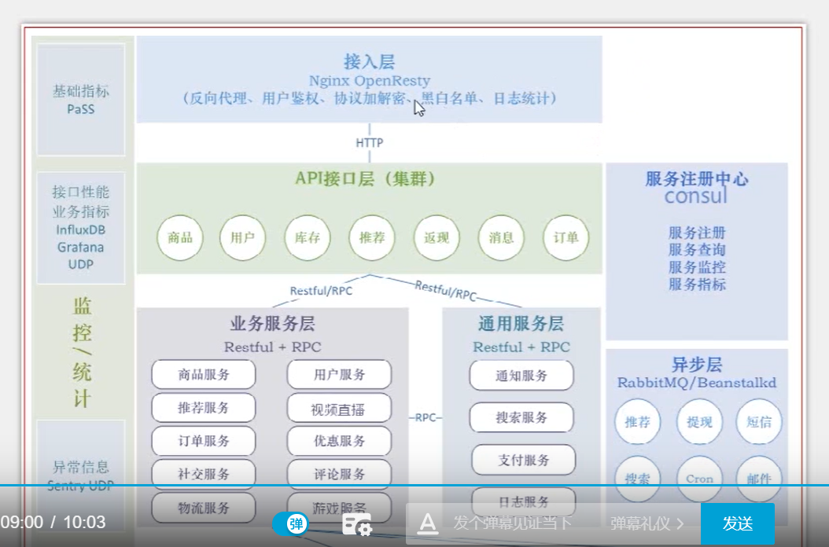

# 配置中心Apollo

Apollo（阿波罗）是携程框架部门研发的分布式配置中心，能够集中化管理应用不同环境、不同集群的配置，配置修改后能够实时推送到应用端，并且具备规范的权限、流程治理等特性，适用于微服务配置管理场景。 Swoft 基于 Apollo 提供的 API，在之上进行封装，使之能在 Swoft 中快速使用

Apollo包括服务端和客户端两部分

### 介绍

简单地说apollo就是将不同环境的配置集中起来管理，在这个集中的平台上你可以修改某个具体的配置 配置安然后再推送到应用端去。

## 执行流程

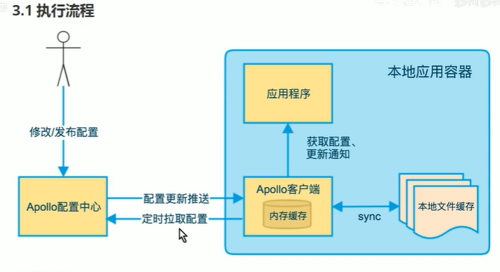

## 服务端安装

文档：https://github.com/apolloconfig/apollo-build-scripts

### 安装java

yum install java

java -version

### mysql

版本：5.6.5+

### 下载 Apollo 安装包

我是从百度云下载解压的

### 创建数据库并导入数据

文档上是ApolloPortalDB ApolloConfigDB，名称为大写但宝塔上不能创建大写的数据库名 这个要注意

虽然宝塔不能创建大写的数据库名 但是我们还是可以导入名称大写的数据库

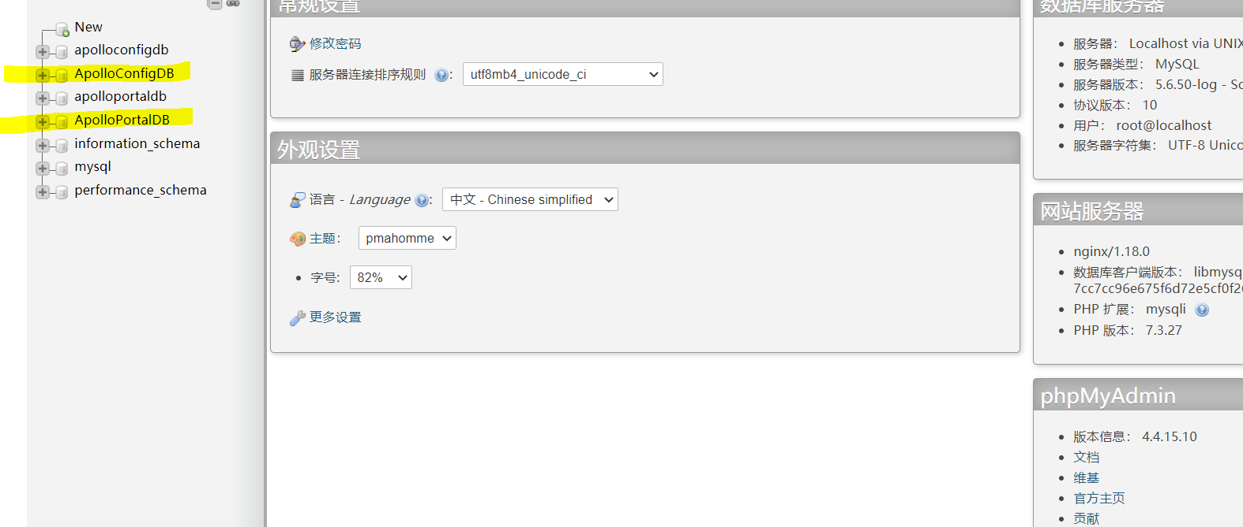

### 配置数据库连接信息

修改[demo.sh](https://github.com/nobodyiam/apollo-build-scripts/blob/master/demo.sh)

#apollo config db info

apollo_config_db_url=jdbc:mysql://localhost:3306/apolloconfigdb?characterEncoding=utf8

apollo_config_db_username=用户名

apollo_config_db_password=密码（如果没有密码，留空即可）

# apollo portal db info

apollo_portal_db_url=jdbc:mysql://localhost:3306/apolloportaldb?characterEncoding=utf8

apollo_portal_db_username=用户名

apollo_portal_db_password=密码（如果没有密码，留空即可）

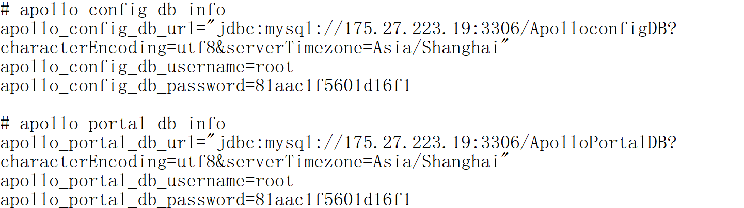

### 启动apollo

Quick Start脚本会在本地启动3个服务，分别使用8070, 8080, 8090端口，请确保这3个端口当前没有被使用。

到apollo文件夹下

/root/apollo-quick-start-1

./demo.sh start

没权限 的话就chmod –R 777 demo.sh

有下面界面则成功

访问：<http://175.27.223.19:8070/signin>

默认帐号密码：apollo admin

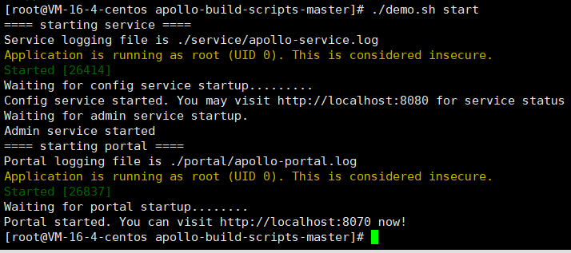

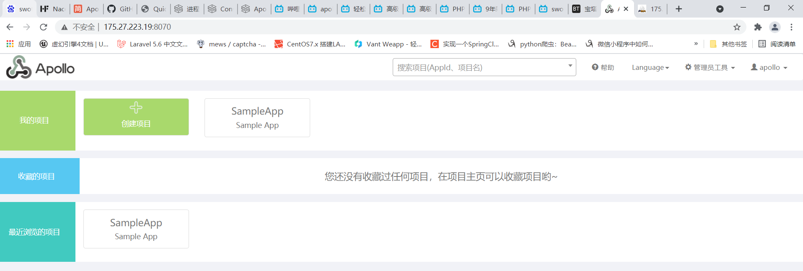

### 服务端界面操作

https://blog.csdn.net/shengqianfeng/article/details/105288193

## 客户端

composer require swoft/Apollo

### 配置

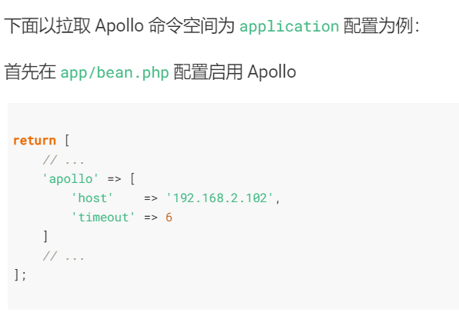

其他参数在vendor中的swoft的apollo扩展包中

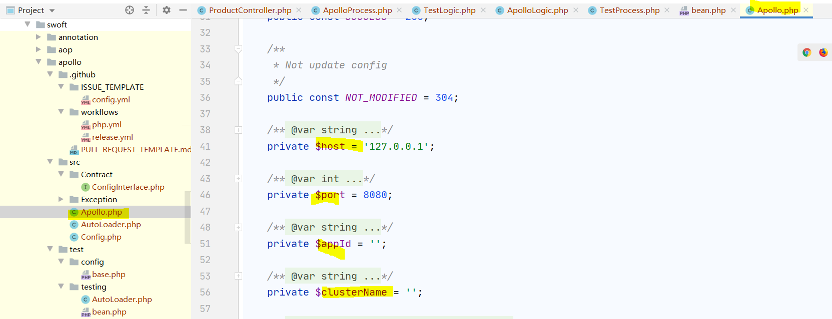

完整参数有：

*//apollo配置中心*'apollo' => [  
 'host' => '175.27.223.19',  
 'port' => '8080',  
 'timeout' => 6,  
 'appId'=>"",  
 'clusterName'=>"",  
 'enableSSL'=>"",  
 'httpOptions'=>[],  
 "NOT_MODIFIED"=>'',  
]

### 方法列表

我们在apollo启动界面界面创建一个测试项目

Application为命名空间

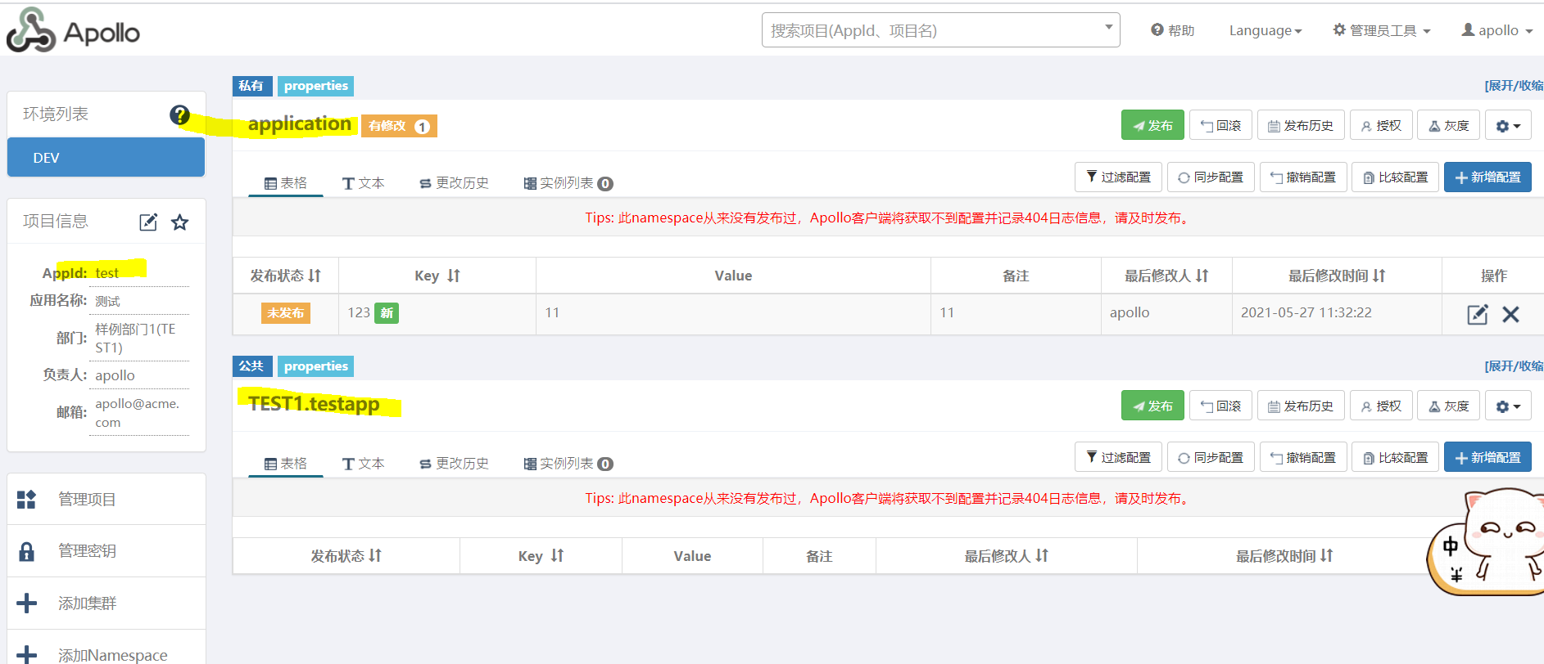

#### Pull

public function apollo(){  
 $this->apolloLogic->pull('application');  
 return $this->success('操作成功');  
}

public function pull(string $namespace, string $releaseKey = '', string $clientIp = ''): array

参数：

$namespace 命名空间名称

$releaseKey 上一次拉取返回的版本号，更多描述，参考 Apollo 官方文档

$clientIp 客户端IP，为空底层自动获取当前机器IP，用于灰度发布

运行结果：

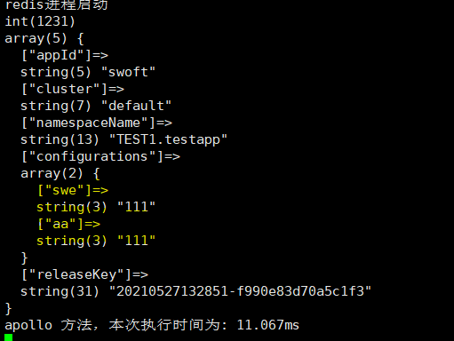

#### Batchpull

**public** **function** **batchPull**(array $namespaces, string $clientIp = ''): **array**

此方法是 pull 方法的一个批量封装，用于同时拉取多个 namespace 配置，但是不支持 $releaseKey 参数

$namespaces 命名空间名称集合数组

$clientIp 客户端IP，为空底层自动获取当前机器IP，用于灰度发布

#### Listen

**public** **function** **listen**(array $namespaces, $callback, array $notifications = [], string $clientIp = ''): **void**

如果一直轮询拉取配置，会有很大一部分资源浪费，此方法就是解决该问题，当配置有更新的时候，会回调监听改变的函数

$namespaces 命名空间名称集合数组

$callback 配置改变监听函数，可以使闭包、对象方法都可以。

$notifications 监听信息，详细描述参考 Apollo 官方文档

$clientIp 客户端IP，为空底层自动获取当前机器IP，用于灰度发布

如果配置改变，监听函数回调的时候会传递一个参数，此参数信息记录了改变后的最新配置信息，比如：

$callback = **function**(array $data){

这里文档上没有具体说明，个人觉得要建立个进程在里面给个毫秒定时器 然后去监听apollo的服务端的变化

##### 创建一个进程监听apollo服务端

<?php declare(strict_types=1);  
/**  
 * This file is part of Swoft.  
 *  
 * @link https://swoft.org  
 * @document https://swoft.org/docs  
 * @contact group@swoft.org  
 * @license https://github.com/swoft-cloud/swoft/blob/master/LICENSE  
 */  
  
namespace App\Process;  
  
use App\Model\Logic\ApolloLogic;  
use App\Model\Logic\MonitorLogic;  
use Swoft\Bean\Annotation\Mapping\Bean;  
use Swoft\Bean\Annotation\Mapping\Inject;  
use Swoft\Db\Exception\DbException;  
use Swoft\Process\Process;  
use Swoft\Process\UserProcess;  
  
/**  
 * Class MonitorProcess  
 *  
 * @since 2.0  
 *  
 * @Bean()  
 */  
class ApolloProcess extends UserProcess  
{  
 /**  
 * @Inject()  
 *  
 * @var ApolloLogic  
 */  
 private $logic;  
  
 /**  
 * @param Process $process  
 *  
 * @throws DbException  
 */  
 public function run(Process $process): void  
 {  
 $this->logic->listen($process);  
 }  
}

##### 利用缓存判断配置的变换

public function listen( ){  
 echo "apollo服务端监听进程启动".*PHP_EOL*;  
 $callback = function(array $data){  
 $confing=$data['TEST1.testapp']['configurations'];  
 *var_dump*('listen 回调');  
 *var_dump*($confing);*//配置参数--数组* $res=Redis::get('apollo_listen');  
 *var_dump*('redis:',$res);  
 if($res==null){  
 Redis::set('apollo_listen',$confing);  
 }else{*//存在缓存-判断是否与上次配置一样  
 //配置不相同 更新配置* $diff=*array_diff*($res,$confing);  
 *var_dump*('diff:',$diff);  
 if(*count*($diff)!=0){  
 echo "---------------Swoft更新配置-------------------".*PHP_EOL*;  
 Redis::set('apollo_listen',$confing);  
 *//* }  
 }  
 };  
 $namespaces=["TEST1.testapp"];  
 Timer::*tick*(5000,function ()use($namespaces, $callback){  
 $data = $this->config->listen($namespaces,$callback);  
*// var_dump($data);* });  
 }

##### swoft如何写入配置

#### pullWithCache

**public** **function** **pullWithCache**(string $namespace, string $clientIp = ''): **array**

从 Apollo 缓存中拉取配置，大概有1秒的延迟

$namespace 命名空间名称

$clientIp 客户端 IP，为空底层自动获取当前机器 IP，用于灰度发布

# 微服务

微服务治理过程中，经常会涉及注册启动的服务到第三方集群，比如 consul / etcd 等等，本章以 Swoft 框架中使用 swoft-consul 组件，实现服务注册与发现为例